HỌC VIỆN KỸ THUẬT QUÂN SỰ

HỌ VÀ TÊN: TRỊNH VIỆT ANH
KHÓA: 15
HỆ ĐÀO TẠO: KỸ SƯ DÂN SỰ

ĐỒ ÁN TỐT NGHIỆP ĐẠI HỌC
CHUYÊN NGÀNH: HỆ THỐNG THÔNG TIN QUẢN LÝ

XÂY DỰNG HỆ THỐNG QUẢN LÝ
QUAN HỆ KHÁCH HÀNG CRM

NĂM 2021
HỌC VIỆN KỸ THUẬT QUÂN SỰ

HỌ VÀ TÊN: TRỊNH VIỆT ANH
KHÓA: 15
HỆ ĐÀO TẠO: KỸ SƯ DÂN SỰ

ĐỒ ÁN TỐT NGHIỆP ĐẠI HỌC
NGÀNH: HỆ THỐNG THÔNG TIN
MÃ SỐ: HTTT15

XÂY DỰNG HỆ THỐNG QUẢN LÝ QUAN HỆ KHÁCH HÀNG CRM
Cán bộ hướng dẫn: Trung tá, GV.TS Hoa Tất Thắng

NĂM 2021

HỌC VIỆN KỸ THUẬT QUÂN SỰ  KHOA: CÔNG NGHỆ THÔNG TIN  BỘ MÔN: HỆ THỐNG THÔNG TIN | CỘNG HOÀ XÃ HỘI CHỦ NGHĨA VIỆT NAM  Độc lập - Tự do - Hạnh phúc

NHIỆM VỤ ĐỒ ÁN TỐT NGHIỆP
Họ và tên: Trịnh Việt Anh Lớp: HTTT15 Khóa: 15
Ngành: Hệ thống thông tin Chuyên ngành: Hệ thống thông tin quản lý
1. Tên đề tài: Xây dựng hệ thống quản lý quan hệ khách hàng CRM
2. Các số liệu ban đầu:
3. Nội dung bản thuyết minh:
Phần mở đầu:
- Tóm tắt: Đưa ra lí do chọn đề tài.
- Mục tiêu của đề tài.
- Giới hạn và phạm vi thực hiện.
- Kết quả dự kiến của đề tài.
Phần nội dung:
- Chương 1: Khảo sát hệ thống ( Mô tả hệ thống , các nhiệm vụ , cơ cấu tổ chức , quy trình xử lý)
- Chương 2: Phân tích hệ thống (Mô hình hóa quy trình nghiệp vụ, các chức năng của hệ thống,chuẩn hóa và đặc tả dữ liệu).
- Chương 3: Thiết kế hệ thống (Thiết kế cơ sở dữ liệu, thiết kế RESTful API).
Phần kết luận
Kết quả đạt được
Cải tiến chương trình
Phần danh mục tài liệu tham khảo
4. Số lượng, nội dung các bản vẽ (ghi rõ loại, kích thước và cách thực hiện các bản vẽ) và các sản phẩm cụ thể (nếu có):
5. Cán bộ hướng dẫn:
Họ và tên: Hoa Tất Thắng Cấp bậc: Trung tá
Chức vụ: Giáo viên Đơn vị: K12
Hướng dẫn toàn bộ đồ án

Ngày giao: 04/06/2021 Ngày hoàn thành: 04/06/2021
Hà Nội, ngày 04 tháng 06 năm 2021
Chủ nhiệm bộ môn Cán bộ hướng dẫn
(Ký, ghi rõ họ tên, học hàm, học vị)

Học viên thực hiện
Đã hoàn thành và nộp đồ án ngày 04 tháng 06 năm 2021
(Ký và ghi rõ họ tên)

MỤC LỤC
DANH MỤC HÌNH ẢNH 1
DANH MỤC BẢNG BIỂU 1
BẢNG KÝ HIỆU CÁC CỤM TỪ VIẾT TẮT 1
TÓM TẮT ..........................................................................................................................2
LỜI CÁM ƠN 3
GIỚI THIỆU TỔNG QUAN 1
1. Lý do chọn đề tài 1
2. Mục tiêu 1
3. Giới hạn và phạm vi thực hiện 1
4. Kết quả dự kiến 2
CHƯƠNG 1: KHẢO SÁT HỆ THỐNG 4
1.1 Mô tả hệ thống 4
1.1.1 Nhiệm vụ cơ bản: 4
1.1.2 Cơ cấu tổ chức 4
1.1.3 Quy trình xử lý 4
1.1.4 Mẫu biểu 7
1.1.4.1. Danh sách khách hàng tiềm năng (MB01) 7
1.1.4.2. Danh sách cơ hội giao dịch (MB02) 8
1.1.4.3. Báo cáo doanh thu giao dịch (MB03) 9
1.1.4.4. Thống kế công việc đang mở (MB04) 10
1.1.4.5. Thống kê báo cáo số giao dịch theo tháng (MB05) 11
1.1.4.6. Danh sách các chiến dịch triển khai (MB06) 12
1.2 Mô hình hóa hệ thống 13
1.2.1 Mô hình tiến trình nghiệp vụ : 13
1.2.1.1 Ký hiệu sử dụng : 13
1.2.1.2 Mô hình tiến trình nghiệp vụ : 14
1.2.2 Biểu đồ hoạt động: 15
1.2.2.1 Giải thích ký hiệu: 15
1.2.2.2 Biểu đồ hoạt động: 15
1.2.2.2.1 Quy trình quản lý tiềm năng 15
1.2.2.2.2 Quy trình quản lý liên hệ 16
1.2.2.2.3 Quy trình quản lý tài khoản 17
1.2.2.2.4 Quy trình quản lý giao dịch 18
1.2.2.2.5 Quy trình quản lý công việc 19
1.2.2.2.6 Quy trình quản lý chiến dịch 20
1.2.2.2.7 Quy trình quản lý báo cáo, thống kê 21
CHƯƠNG 2: PHÂN TÍCH HỆ THỐNG 22
2.1. Phân tích chức năng nghiệp vụ 22
2.1.1 Mô hình hóa chức năng nghiệp vụ: 22
2.1.1.1 Sơ đồ phân rã chức năng 22
2.1.1.1.1 Ký hiệu sử dụng 22
2.1.1.1.2 Sơ đồ phân rã chức năng 23
2.1.2 Mô hình hóa tiến trình nghiệp vụ 24
2.1.2.1 Ký hiệu sử dụng 24
2.1.2.2 Sơ đồ luồng dữ liệu DFD mức khung cảnh (mức 0) 24
2.1.2.3 Sơ đồ luồng dữ liệu DFD mức đỉnh (mức 1) 25
2.1.2.4 Sơ đồ luồng dữ liệu DFD mức dưới đỉnh (mức 2) 25
2.1.3 Đặc tả tiến trình nghiệp vụ 26
2.1.3.1. Đặc tả tiến trình “Thêm và lưu thông tin tiềm năng” 26
2.1.3.2. Đặc tả tiến trình “Tạo liên hệ với khách” 27
2.1.3.3. Đặc tả tiến trình “Cập nhật thông tin tài khoản khách hàng” 27
2.1.3.4. Đặc tả tiến trình “Thống kê báo cáo chiến dịch triển khai” 27
2.1.3.5. Đặc tả tiến trình “Theo dõi và triển khai chiến dịch” 27
2.1.3.6. Đặc tả tiến trình “Thống kê báo cáo chiến dịch triển khai” 28
2.1.3.7. Đặc tả tiến trình “Quản lý công việc tiếp thị” 28
2.1.3.8. Đặc tả tiến trình “Tư vấn, chăm sóc khách hàng có cơ hội” 28
2.1.3.9. Đặc tả tiến trình “Đàm phán với khách” 29
2.1.3.10. Đặc tả tiến trình “Giao dịch với khách” 29
2.1. Phân tích dữ liệu nghiệp vụ 29
2.2.1. Mô hình dữ liệu ban đầu 29
2.2.1.1. Xác định kiểu thực thể, kiểu thuộc tính 29
2.2.1.2. Mô hình thực thể liên kết mở rộng 31
2.2.2 Chuẩn hóa dữ liệu 33
2.2.3. Đặc tả dữ liệu 45
CHƯƠNG 3: THIẾT KẾ HỆ THỐNG 57
3.1. Thiết kế cơ sở dữ liệu 57
3.1.1. Thiết kế bảng dữ liệu phục vụ bảo mật 57
3.1.2. Xác định thuộc tính kiểm soát, bảng kiểm soát, tình huống gom nhóm bảng dữ liệu 58
3.1.3 Mô hình dữ liệu hệ thống 59
3.1.4.Đặc tả bảng dữ liệu 60
3.2. Thiết kế giao diện (Front end) 77
3.2.1. Thiết kế hệ thống đơn chọn 77
3.3.2. Thiết kế giao diện nhập liệu cho danh mục (Đặc tả chi tiết 2 danh mục và liệt kê các danh mục còn lại) 77
3.3.2.1. Thiết kế form nhập liệu cho danh mục Tiềm năng 77
3.3.2.2. Thiết kế form nhập liệu cho danh mục Tài khoản 81
3.3.3. Thiết kế giao diện nhập liệu cho nghiệp vụ (Đặc tả chi tiết 2 nghiệp vụ và liệt kê các nghiệp vụ còn lại) 85
3.3.3.1. Thiết kế form xử lý nghiệp vụ chức năng Quản lý công việc tiếp thị 85
3.3.3.2. Thiết kế form xử lý nghiệp vụ chức năng Giao dịch với khách 89
3.3.4. Thiết kế báo cáo (Đặc tả 1 báo cáo và liệt kê các báo cáo còn lại) 93
3.3.4.1. Thiết kế báo cáo doanh thu giao dịch 93
CHƯƠNG 4: XÂY DỰNG CHƯƠNG TRÌNH 95
4 .Cơ sở lý thuyết: 95
4.1. Công nghệ sử dụng: 95
4.1.1. Front end: framework VueJS (version 2) 95
4.2. Giới thiệu phần mềm 95
KẾT LUẬN 101
Kết quả đạt được 101
Hướng phát triển 101
TÀI LIỆU THAM KHẢO. 101

DANH MỤC HÌNH ẢNH
Hình 1. Đăng nhập 101
Hình 2. User List 102
Hình 3. Tạo User 102
Hình 4. Report 103
Hình 5. Dasboard Marketing 103
Hình 6. Tạo lead 104
Hình 7. Task List 104
Hình 8. Dasboard sale 105
Hình 9. Tạo deal 105
Hình 10. Deal Detail 106
Hình 11. Canledar 106

DANH MỤC BẢNG BIỂU

Bảng 1: Bảng kế hoạch thực hiện

BẢNG KÝ HIỆU CÁC CỤM TỪ VIẾT TẮT

Ký hiệu | Viết tắt | Giải thích
SQL | Structured Query Language | SQL là loại ngôn ngữ máy tính, giúp cho thao tác lưu trữ và truy xuất dữ liệu được lưu trữ trong một cơ sở dữ liệu quan hệ.
MVC | Model-View-Controller | Là một mẫu kiến trúc phần mềm để tạo lập giao diện người dùng trên máy tính.
Marketing |  | Nhân viên tiếp thị
Sale |  | Nhân viên giao dịch
Calendar |  | Lịch họp
CRM | Customer Relationship Management | Quản lý quan hệ khách hàng

TÓM TẮT
Cùng với sự phát triển của ngành công nghệ thông tin ngày càng được mở rộng về quy mô và chất lượng để có thể cung cấp những phần mềm chuyên nghiệp phục vụ cho nền kinh tế ngày càng vững mạnh.Không đứng ngoài luồng phát triển ấy, các công ty, doanh nghiệp cũng hết sức quan tâm và sử dụng các hệ thống công nghệ cao để nâng cao chất lượng tiếp cận và tư vấn khách hàng, quản lý quan hệ khách hàng.
Thực tế, doanh nghiệp Việt ứng dụng CRM trong vận hành doanh nghiệp còn tương đối ít.Cùng với đó, nhận thức của các chủ doanh nghiệp về CRM còn hạn chế.Sở dĩ CRM chưa được khách hàng trong nước đón nhận vì CRM gắn với văn hóa, phong cách và trình độ quản lý. Triển khai CRM không quá khó, cái khó chính là thói quen của nhân viên.Khi ứng dụng CRM nhân viên thường cho rằng họ bị kiểm soát, gò bó khi thường xuyên phải cập nhật dữ liệu thông tin, báo cáo công việc mỗi ngày.
Cũng từ vấn đề này, em thực hiện xây dựng hệ thống quản lý quan hệ khách hàng, mong muốn phát triển và cải thiện các vấn đề đang gặp phải.

LỜI CÁM ƠN
Trong quá trình thực hiện làm Đồ Án còn có rất nhiều sai sót, em mong nhận được sự giúp đỡ nhiệt tình của thầy cô cũng như các bạn để hoàn thiện một cách tốt nhất.
Em xin chân thành cảm ơn!
Với tình cảm chân thành, em xin bày tỏ lòng biết ơn tới các thầy giáo, cô giáo trường Học viện Kỹ thuật Quân sự, đặc biệt là Thầy giáo TS Hoa Tất Thắng, đã tận tình giúp đỡ em hoàn thành Đồ Án tốt nghiệp này. Em cũng xin cảm ơn các thầy cô giáo giảng dạy trong nhà trường đã truyền đạt cho em rất nhiều kiến thức bổ ích để thực hiện Đồ Án và cũng như có được hành trang vững chắc cho sự nghiệp trong tương lai.
Trong quá trình thực hiện làm Đồ Án còn có rất nhiều sai sót, em mong nhận được sự giúp đỡ nhiệt tình của thầy cô cũng như các bạn để hoàn thiện một cách tốt nhất.
Em xin chân thành cảm ơn!

Hà Nội, ngày ...... tháng ...... năm 2021
(Chữ ký của sinh viên)

GIỚI THIỆU TỔNG QUAN

1. Lý do chọn đề tài
Cho đến thời điểm hiện tại, Việt Nam vẫn được đánh giá là thị trường tiềm năng của CRM.Cung – cầu đều có nhưng sự đóng băng của thị trường CRM thời gian qua khiến nhiều người nghi ngại về tính khả thi của CRM với các doanh nghiệp trong nước.
Thực tế,doanh nghiệp Việt ứng dụng CRM trong vận hành doanh nghiệp còn tương đối ít.Khi ứng dụng CRM nhân viên thường cho rằng họ bị kiểm soát, gò bó khi thường xuyên phải cập nhật dữ liệu thông tin, báo cáo công việc mỗi ngày.
Từ đó đặt ra yêu cầu đối với mỗi doanh nghiệp, công ty cần nhìn nhận và đương đầu với cơ hội và thách thức khi triển khai CRM.Thành công của một dự án CRM phần lớn được quyết định bởi sự quyết tâm của lãnh đạo và nhận thức của nhân viên.
Với suy nghĩ đó, qua quá trình khảo sát và tìm hiểu thực tế, em đã lựa chọn đề tài XÂY DỰNG HỆ THỐNG QUẢN LÝ QUAN HỆ KHÁCH HÀNG làm đề tài đồ án tốt nghiệp dưới sự giám sát và hướng dẫn của TS Hoa Tất Thắng .Theo đó là mong muốn có thể dựa vào kiến thức đã học để xây dựng lên một website có tính ứng dụng cao, phù hợp với thị yếu và nhu cầu thực tế của công ty, doanh nghiệp.

2. Mục tiêu
- Xây dựng một hệ thống quản lý quan hệ khách hàng bằng ngôn ngữ C#, với sự hỗ trợ của các framework ASP.NET MVC và ngôn ngữ lập trình Javascript với framework VueJS và hệ quản trị cơ sở dữ liệu MS SQL Server.
- Triển khai cài đặt chương trình trên môi trường thực tế.

3. Giới hạn và phạm vi thực hiện
- Khảo sát phần mềm cụ thể, phân tích thiết kế hệ thống.
- Tìm hiểu quy trình hoạt động của một hệ thống quản lý quan hệ khách hàng hiện nay trên thực tế.
- Tìm hiểu và xây dựng các chức năng cần thiết của một hệ thống quản lý quan hệ khách hàng.

4. Kết quả dự kiến
- Hiểu được quy trình, phương thức làm việc cơ bản của việc quản lý quan hệ khách hàng, chăm sóc khách hàng, marketing.
- Nắm chắc được quy trình cần và đủ để làm ra một hệ thống quản lý quan hệ khách hàng.
- Xây dựng được một hệ thống quản lý quan hệ khách hàng với các chức năng tối thiểu cần phải có:
+ Quản trị nguồn khách hàng, xử lý lead bán hàng.
+ Nắm bắt và đánh giá về quy trình sales.
+ Quản lý hiệu quả chiến lược Marketing.
+ Lưu trữ kết quả, thống kê kết quả, đánh giá kết quả.
Ngoài ra, hệ thống còn cần phải:
- Đáp ứng được nhu cầu người dùng
- Giao diện thân thiện, trực quan với người dùng, sử dụng dễ dàng
-Ưu tiên áp dụng những công nghệ mới nhất trong việc xây dựng
Kế hoạch thực hiện: Đề tài được thực hiện trong khoảng thời gian 12 tuần từ ngày 1 tháng 3 đến ngày 31 tháng 5 năm 2021 . Thời gian cụ thể như sau:
Bảng 1 : Kế hoạch thực hiện
STT | Nội dung thực hiện | Thời gian(ngày) | Người thực hiện | Kết quả dự kiến
1 | - Xây dựng đề cương chi tiết | 5 | Biên + Việt Anh | - Hoàn thành đề cương chi tiết
2 | - Tìm hiểu về Cơ sở lý thuyết và công cụ sử dụng | 5 | Biên + Việt Anh | - Báo cáo kết quả tìm hiểu về cơ sở lý thuyết và công cụ sử dụng
3 | - Khảo sát thực tế ,phân tích nghiệp vụ | 9 | Biên + Việt Anh | - Báo cáo kết quả khảo sát và phân tích nghiệp vụ.
4 | - Phân tích và thiết kế hệ thống. | 10 | Biên + Việt Anh | - Hoàn thành các yêu cầu hệ thống  - Xây dựng các biểu đồ, mô hình dự liệu cần thiết (biểu đồ hoạt động...)  - Xây dựng cơ sở dữ liệu và nhập dữ liệu.
6 | - Hoàn thành báo cáo. | 10 | Biên + Việt Anh | - Hoàn thành bản báo cáo chi tiết đồ án tốt nghiệp.
7 | - Lập trình back end | 20 | Việt Anh | - Xây dựng phần back end của chương trình.
8 | - Lập trình front end | 20 | Biên | - Xây dựng phần front end của chương trình.
9 | - Hoàn thành chương trình | 15 | Biên + Việt Anh | - Xây dựng hoàn thiện chương trình, kiểm thử phần mềm.

CHƯƠNG 1: KHẢO SÁT HỆ THỐNG

Mô tả hệ thống

Nhiệm vụ cơ bản:
Những nhiệm vụ cơ bản của hệ thống quản lý quan hệ khách hàng được tóm lược như sau:
- Thu hút khách hàng tiềm năng, xác định những khách hàng tiềm năng có khả năng chuyển đổi được và theo dõi với thông tin liên hệ chi tiết.
- Quản lý chiến dịch một cách dễ dàng, có thể tạo chiến dịch, lên kế hoạch marketing, chốt nhiều giao dịch hơn trong thời gian ngắn hơn. Theo dõi xem giao dịch hiện đang ở giai đoạn nào và nắm bắt mọi cơ hội vào thời điểm tốt nhất.
- Thống kê báo cáo chi tiết thông tin giao dịch, cơ hội, số nhiệm vụ…
- Tự động hóa quy trình công việc: Mỗi khi đội ngũ theo dõi một khách hàng tiềm năng hoặc cập nhật vào một trường, đòi hỏi phải thực hiện công việc thủ công. Tìm hiểu cách thức thực hiện các nhiệm vụ này nhanh hơn bằng quy trình công việc.

Cơ cấu tổ chức
- Cơ cấu tổ chức chia làm 2 bộ phận và chức năng của từng bộ phận như sau:
- Bộ phận tiếp thị (Marketing): Tìm kiếm, thu thập thông tin khách hàng qua nhiều kênh tiếp thị như facebook, zalo.... Nghiên cứu thị trường giá cả, lên chiến lược tiếp thị khách hàng. Các thông tin của khách hàng tiềm năng sau khi thu thập được sẽ được gửi cho bộ phận bán hàng.
- Bộ phận bán hàng (Sale): Nhân viên bán hàng sau khi tiếp nhận thông tin khách hàng tiềm năng sẽ liên hệ, tư vấn đàm phán với khách hàng về sản phẩm. Quản lý thông tin khách hàng, đánh giá khách hàng tiềm năng, giá cả, báo giá, thương thảo hợp đồng mua bán, thanh toán và giao hàng.

Quy trình xử lý
- Quản lý tiềm năng :
- Sau khi thu thập thông tin khách hàng qua các nguồn kênh khác nhau như facebook, zalo,...Marketing sẽ lập danh sách thông tin khách hàng tiềm năng, thêm và lưu thông tin tiềm năng có thể trở thành cơ hội để tiếp cận, gán khách hàng vào chiến dịch marketing,..Sau khi thu thập dữ liệu xong sẽ lên kế hoạch chăm sóc, phân công công việc cho các thành viên khác trong team.
- Quản lý liên hệ :
- Khách hàng sau khi được lưu giữ thông tin , sẽ được bộ phận Marketing tạo liên hệ , tiếp cận , chăm sóc để có cơ hội bán hàng ,giao dịch. Các thông tin liên hệ cuộc gọi, email,...., sẽ được lưu giữ vào lịch sử , để nhân viên Sales có thể dễ dàng quản lý và biết hướng tiếp cận liên hệ, giao dịch với khách hàng.
- Quản lý tài khoản :
- Sau khi liên hệ và biết nhu cầu khách hàng có quan tâm hay không, nhân viên Marketing sẽ chuyển thông tin lưu giữ, cập nhật thông tin thành tài khoản và lập danh sách cơ hội giao dịch.Thông tin khách hàng sẽ được lưu giữ (có cả những khách hàng mới, khách hàng lâu năm), mỗi khách hàng sẽ có thông tin: tên, số điện thoại,…Lưu giữ có thể nắm bắt được nhanh nhất thông tin khách hàng. Những khách hàng được lưu giữ thông tin là khách hàng đã được gán vào các chiến dịch marketing khác nhau, tùy thuộc vào loại khách hàng.
- Sau khi chăm sóc khách hàng thành công, nhân viên marketing sẽ có thể chuyển đổi khách hàng sang giao dịch (ở giao đoạn đầu) , để sale có thể nắm bắt được và thực hiện tư vấn giao dịch đó.
- Quản lý giao dịch :
- Sau khi tư vấn, chăm sóc khách hàng thành công , có nhu cầu với hợp tác với công ty nhân viên Sales sẽ quản lý thông tin ,tư vấn chăm sóc về dịch vụ, báo giá, đàm phán với khách và đưa ra doanh thu mọng đợi được lưu vào thông tin. Sau khi đàm phán thành công , nhân viên Sales sẽ giao dịch với khách.Mỗi giao dịch cũng sẽ có lưu giữ lịch sử thay đổi giúp Sales và quản lý nhanh chóng trao đổi cũng như tạo lịch sử những thông tin liên quan tới cơ hội như giá cả, điều khoản, sale sẽ lưu thông tin giao dịch và danh sách giao dịch thành công để có thể xem được doanh thu và để dễ dàng quản lý.
- Quản lý chiến dịch :
- Nhân viên marketing sẽ có những kế hoạch marketing tùy vào những thời điểm cụ thể mà lên chiến dịch. Theo dõi và triển khai chiến dịch: Tiến độ công việc, trạng thái công việc ,gán khách hàng vào chiến dịch phù hợp.. Kết nối các thành viên trong dự án. Sales khi chăm sóc khách hàng xong có thể phản hồi lại thị hiếu khách hàng , Marketing nghiên cứu thị trường , phản hồi của khách hàng mà lên chiến dịch phù hợp , sẽ lưu giữ danh sách các chiến dịch đang triến khai để dễ dàng quản lý.
- Quản lý công việc :
- Nhân viên Sales sau khi nhận thông tin khách hàng , tiếp cận và chuyển thành cơ hội, trong quá trình đàm phán có thể giao công việc cho các thành viên khác trong nhóm xử lý công việc khác nhau , để có thể đi đến kết quả tốt nhất, có thể dễ dàng quản lý công việc giao dịch , các công việc đang mở mà vẫn chưa có ai xử lý , nhân viên Sales sẽ thống kê công việc đang mở(Sales) và gửi cho quản lý phân công cho các thành viên khác.
- Nhân viên Marketing cũng có thể tạo các công việc để cho các thành viên khác trong team có thể gọi điện, liên lạc chăm sóc khách hàng, quản lý công việc tiếp thị một cách tốt nhất, các công việc đang mở mà vẫn chưa có ai xử lý , nhân viên Marketing sẽ thống kê công việc đang mở(Marketing) và gửi cho quản lý phân công cho các thành viên khác.
- Báo cáo, thống kê :
- Sau khi triển khai các chiến dịch , tiếp thị nhân viên Marketing sẽ thống kê báo cáo tiềm năng trong hôm nay ,lên danh sách chiến dịch triển khai ,lên danh sách công việc mở của Marketing để gửi cho quản lý , quản lý dễ dàng và dễ dàng phân công việc cho nhân viên .
- Nhân viên Sales sẽ thống kê các công việc đang mở , chưa giao cho ai , mức độ hoàn thành công việc , giao dịch và thống kê báo cáo số giao dịch theo tháng và gửi cho quản lý xem xét công việc của mình.

Mẫu biểu

1.1.4.1. Danh sách khách hàng tiềm năng (MB01)
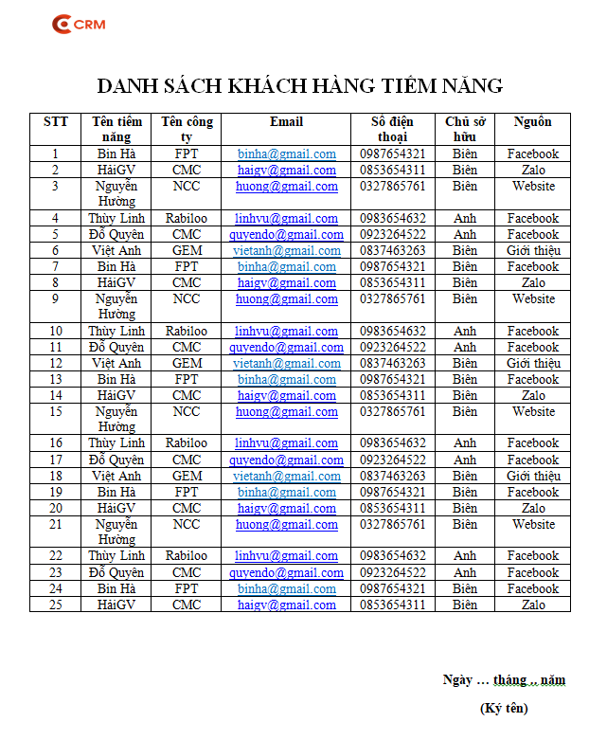

1.1.4.2. Danh sách cơ hội giao dịch (MB02)
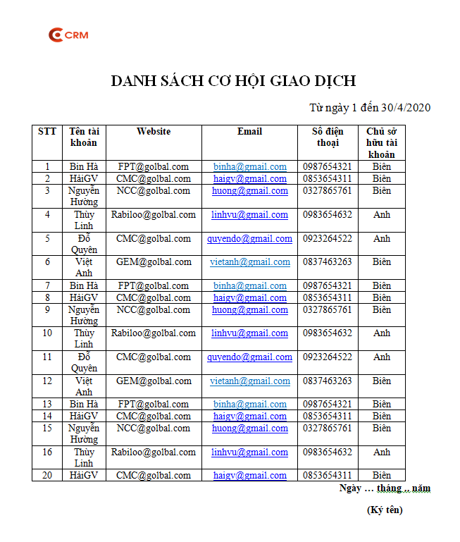

1.1.4.3. Báo cáo doanh thu giao dịch (MB03)
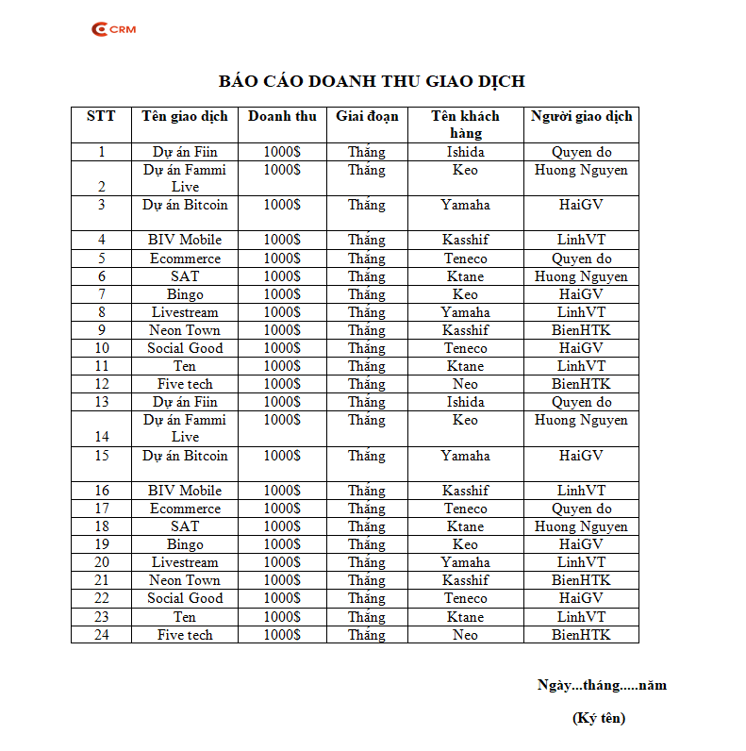

1.1.4.4. Thống kế công việc đang mở (MB04)
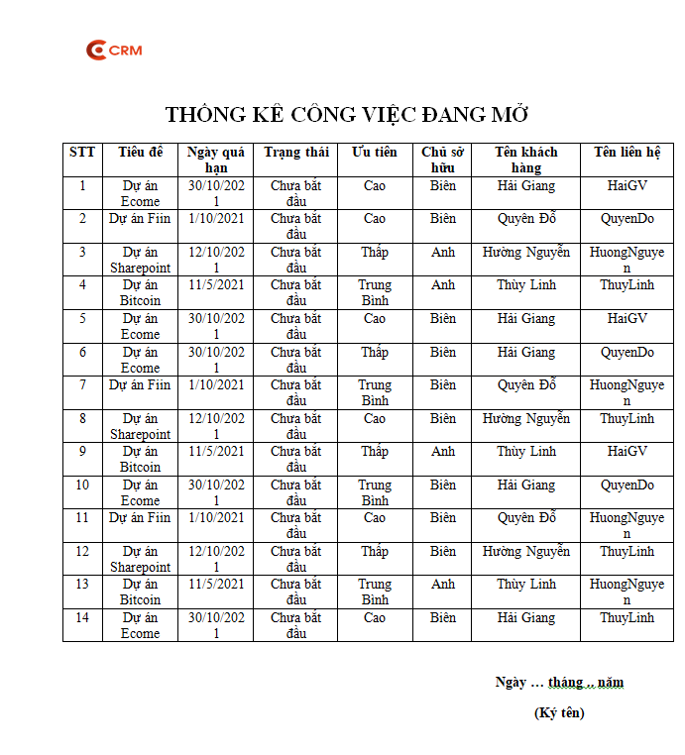

1.1.4.5. Thống kê báo cáo số giao dịch theo tháng (MB05)
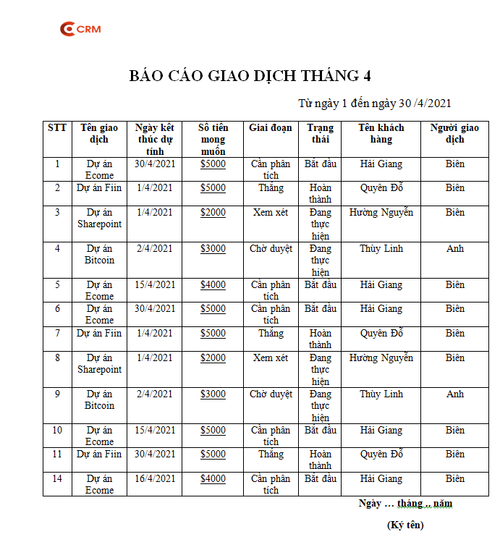

1.1.4.6. Danh sách các chiến dịch triển khai (MB06)
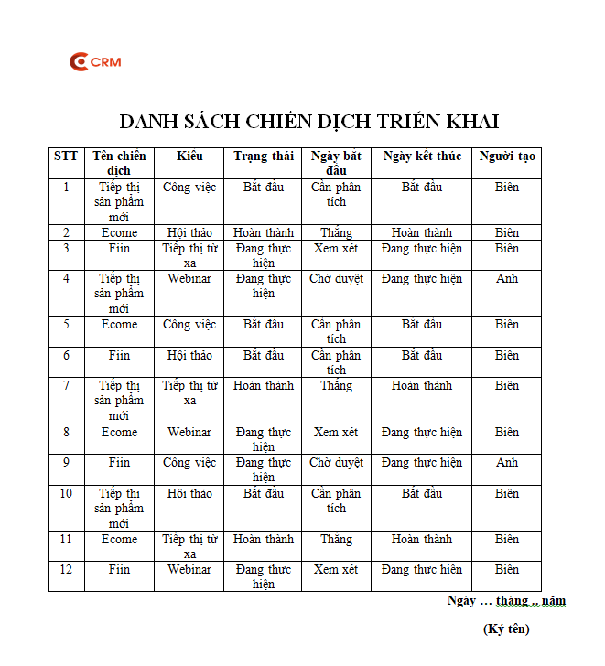

Mô hình hóa hệ thống

Mô hình tiến trình nghiệp vụ :

Ký hiệu sử dụng :

Mô hình tiến trình nghiệp vụ :

Biểu đồ hoạt động:

Giải thích ký hiệu:

Biểu đồ hoạt động:

Quy trình quản lý tiềm năng

Quy trình quản lý liên hệ

Quy trình quản lý tài khoản

Quy trình quản lý giao dịch

Quy trình quản lý công việc

Quy trình quản lý chiến dịch

Quy trình quản lý báo cáo, thống kê

CHƯƠNG 2: PHÂN TÍCH HỆ THỐNG

Phân tích chức năng nghiệp vụ

Mô hình hóa chức năng nghiệp vụ:

Sơ đồ phân rã chức năng

Ký hiệu sử dụng
- Chức năng ( sơ đồ tổ chức cần làm )
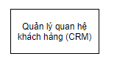
- Quan hệ phân cấp ( mỗi chức năng phân rã thành nhiều chức năng)
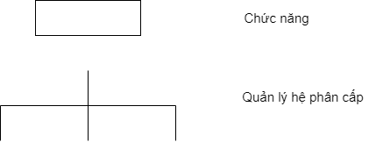

Sơ đồ phân rã chức năng
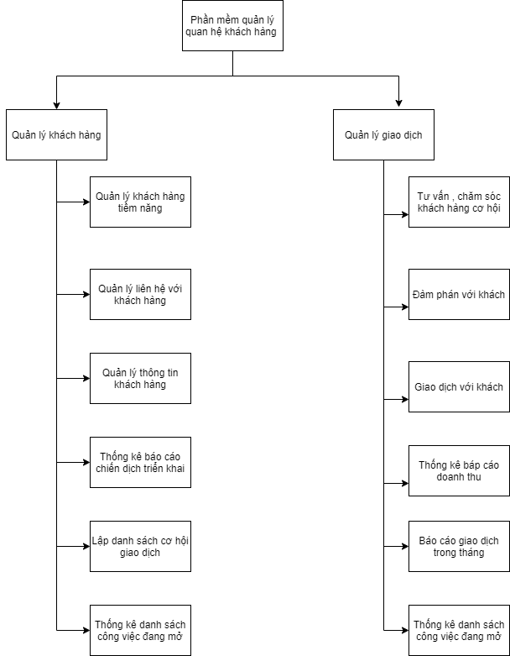

Mô hình hóa tiến trình nghiệp vụ

Ký hiệu sử dụng
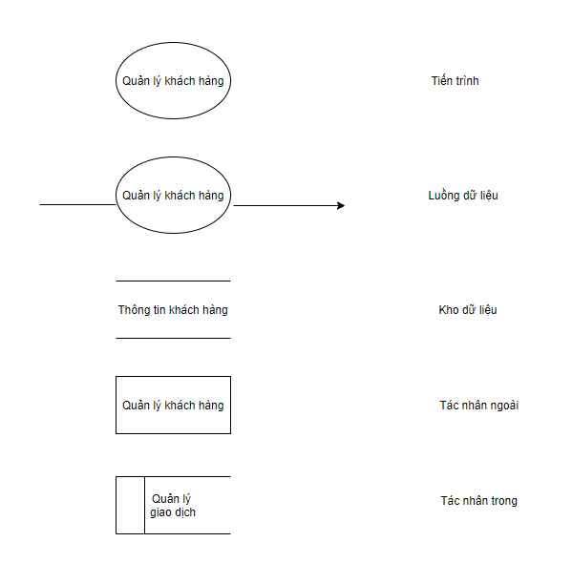

Sơ đồ luồng dữ liệu DFD mức khung cảnh (mức 0)
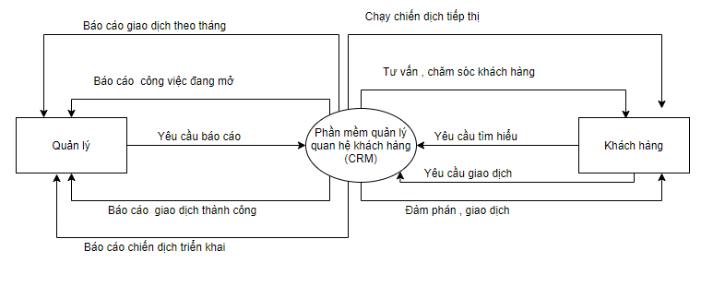

Sơ đồ luồng dữ liệu DFD mức đỉnh (mức 1)
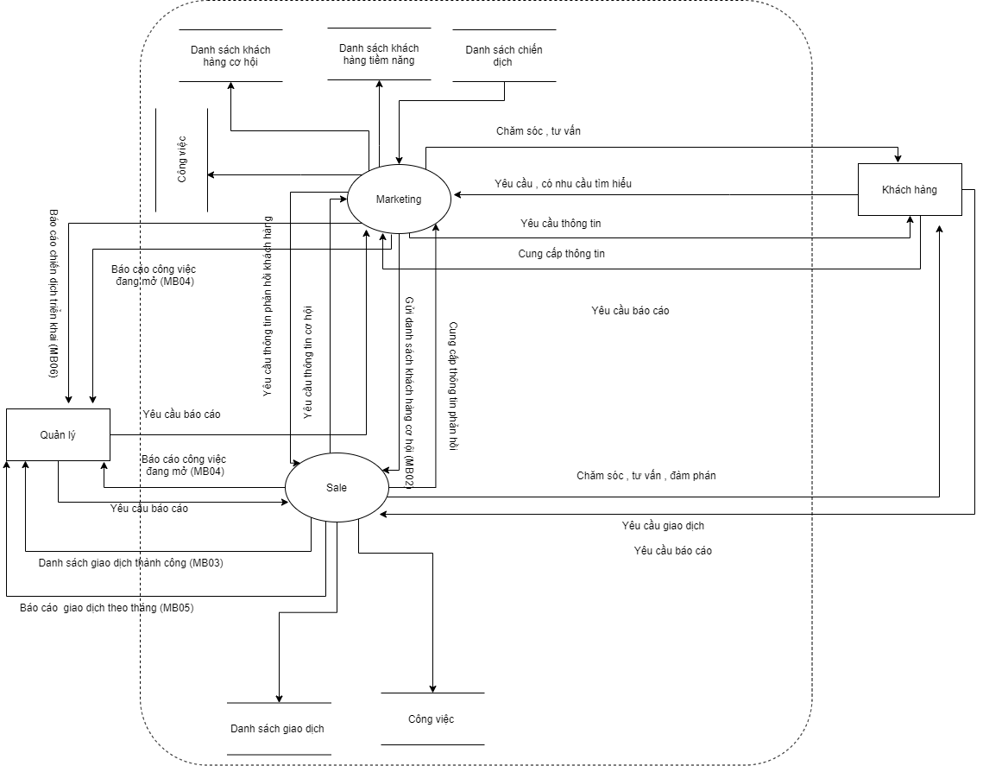

Sơ đồ luồng dữ liệu DFD mức dưới đỉnh (mức 2)
- Quản lý khách hàng
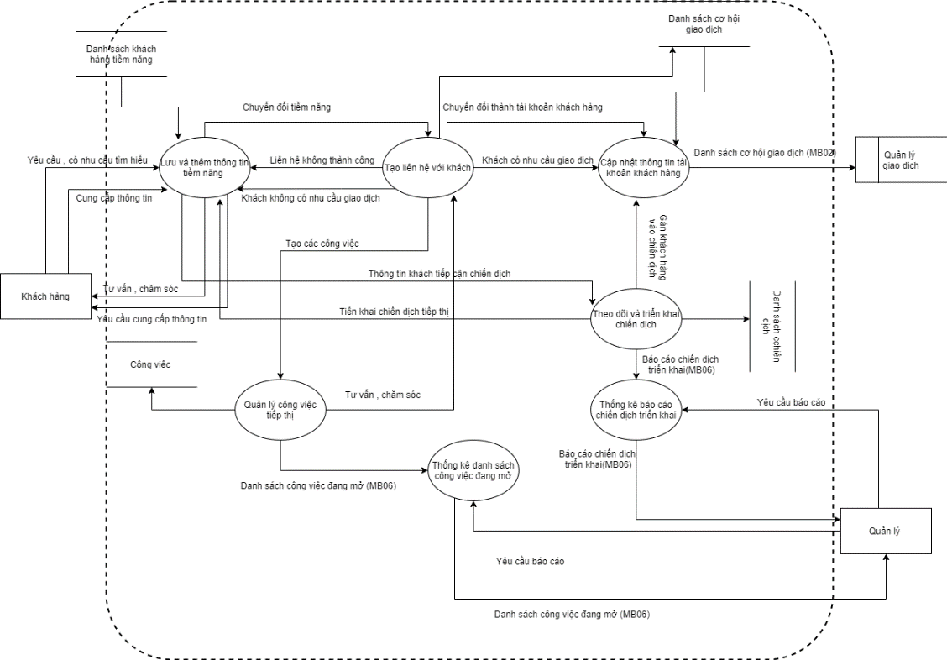
- Quản lý giao dịch
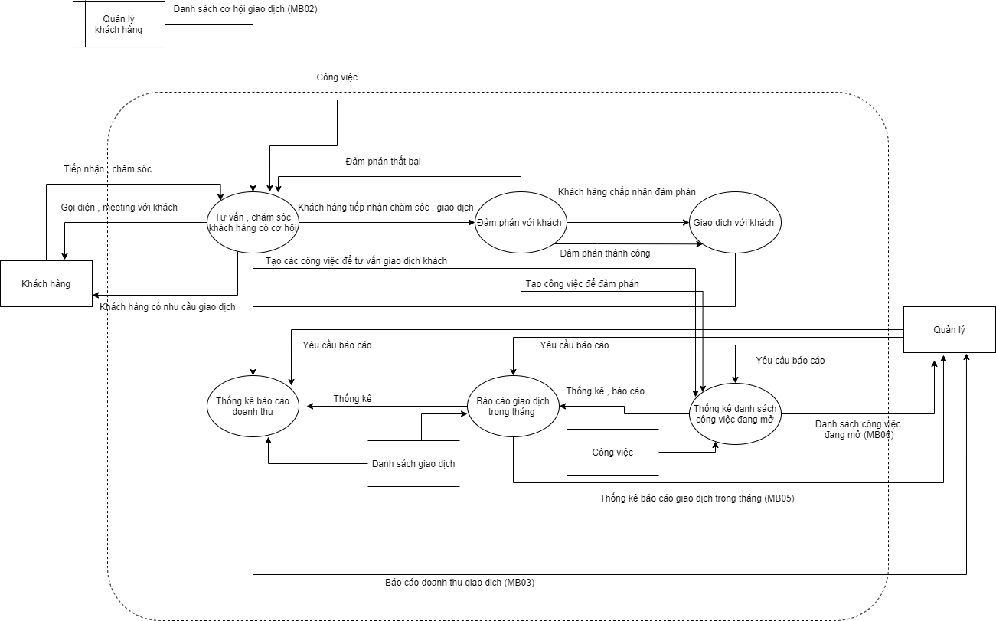

Đặc tả tiến trình nghiệp vụ

2.1.3.1. Đặc tả tiến trình “Thêm và lưu thông tin tiềm năng”
- Tên chức năng: Thêm thông tin khách hang tiềm năng
- Đầu vào: Danh sách khách hàng tiềm năng (MB01)
- Đầu ra : Thông tin khách hàng có tiềm năng tiếp cận giao dịch
- Lặp : Nhập thông tin khách hàng khai báo
- Nếu : Khách hang cung cấp đầy đủ thông tin liên hệ
- Thì: Thêm và lưu giữ thông tin tiềm năng
- Nếu không thì : Yêu cầu khách hang cung cấp thêm
- Đến khi : Cung cấp đầy đủ thông tin

Đặc tả tiến trình “Tạo liên hệ với khách”
- Tên chức năng: Tạo liên hệ với khách
- Đầu vào: Thông tin khách hàng tiềm năng
- Đầu ra : Thông tin liên hệ , thông tin khách có nhu cầu giao dịch
- Lặp : Liên hệ , tư vấn khách hàng, tìm kiếm cơ hội
- Nếu : Khách hàng có hứng thú , có nhu cầu giao dịch
- Thì: Cập nhật , lưu thông tin tài khoản khách hàng
- Nếu không thì : Tiếp tục lưu giữ tiềm năng , liên hệ và chăm sóc
- Đến khi : Khách hàng có nhu cầu giao dịch

Đặc tả tiến trình “Cập nhật thông tin tài khoản khách hàng”
- Tên chức năng: Cập nhật tài khoản khách hàng
- Đầu vào: Thông tin khách hàng có liên hệ , có nhu cầu giao dịch
- Đầu ra : Thông tin tài khoản khách hàng
- Lặp : Với mỗi tài khoản khách hàng
- Nếu : Khách hàng đã có tài khoản
- Thì: Cập nhật tài khoản khách hàng , thông tin lịch sử liên hệ
- Nếu không thì : Tạo mới , thêm tài khoản khách
- Đến khi : Khách hàng được lưu tài khoản

2.1.3.4. Đặc tả tiến trình “Thống kê báo cáo chiến dịch triển khai”
- Tên chức năng: Thống kê báo cáo chiến dịch triển khai
- Đầu vào: Thông tin chiến dịch đang triển khai, hoạt động
- Đầu ra : Báo cáo chiến dịch triển khai (MB06)
- Lặp : Với mỗi chiến dịch khi đã được lập
- Nếu : Chiến dịch được triển khai
- Thì: Thống kê báo cáo danh sách chiến dịch triển khai
- Nếu không thì : Thông báo không có chiến dịch được triển khai
- Đến khi : Thống kê báo cáo hết chiến dịch đang triển khai

Đặc tả tiến trình “Theo dõi và triển khai chiến dịch”
- Tên chức năng: Theo dõi và triển khai chiến dịch
- Đầu vào: Thông tin khảo sát , thị thiếu , phản hồi của khách hàng
- Đầu ra : Các chiến dịch tiếp thị, kế hoạch triển khai
- Lặp : Với mỗi chiến dịch khi đã được lập
- Nếu : Chiến dịch được tiếp cận
- Thì: Gán khách hàng , theo dõi thông tin
- Nếu không thì : Nghiên cứu và gán vào một chiến dịch khác phù hợp
Đến khi: Khách hàng đã được gán vào các chiến dịch triển khai

Đặc tả tiến trình “Thống kê báo cáo chiến dịch triển khai”
- Tên chức năng: Thống kê báo cáo chiến dịch triển khai
- Đầu vào: Thông tin các chiến dịch
- Đầu ra : Báo cáo chiến dịch đang triển khai (MB06)
- Lặp : Với mỗi yêu cầu thống kê báo cáo
- Nếu : Các chiến dịch đang được triển khai
- Thì: Báo cáo thống kê
- Nếu không thì : Thông báo lại không có chiến dịch triển khai
Đến khi: Thống kê hết các chiến dịch triển khai

Đặc tả tiến trình “Quản lý công việc tiếp thị”
- Tên chức năng: Quản lý công việc tiếp thị
- Đầu vào: Các công việc được lên kế hoach hoàn thành
- Đầu ra : Theo dõi , quản lý công việc
- Lặp : Với mỗi khách hàng được tiếp cận
- Nếu : Chưa có ai tiếp thị , chăm sóc
- Thì: Tạo công việc , gán người tiếp thị
- Nếu không thì : Để trạng thái và báo cáo quản lý phân chia
Đến khi: Các công việc đều có người phụ trách

Đặc tả tiến trình “Tư vấn, chăm sóc khách hàng có cơ hội”
- Tên chức năng: Tư vấn ,chăm sóc cơ hội
- Đầu vào: Thông tin tài khoản các khách hàng cơ hội , danh sách khách hàng có cơ hội giao dịch (MB02)
- Đầu ra : Tư vấn, chăm sóc thay đổi trạng thái của giao dịch
- Lặp : Với mỗi khách hàng có nhu cầu giao dịch
- Nếu : Khách hàng có nhu cầu giao dịch
- Thì: Nhân viên sales phụ trách tư vấn , chăm sóc khách hàng về giao dịch
Đến khi : Khách hàng đồng ý chuyển sang đàm phán

Đặc tả tiến trình “Đàm phán với khách”
- Tên chức năng: Đàm phán với khách
- Đầu vào: Thông tin trạng thái của giao dịch đã tư vấn
- Đầu ra : Thông tin đàm phán , chuyển trạng thái giao dịch
- Lặp : Với mỗi khách hàng đồng ý đàm phán
- Nếu : Khách hàng chấp nhận đàm phán
- Thì: Nhân viên đưa gia số tiền mong muốn ,để đi đến bước giao dịch với khách
- Nếu không thì : Tiếp tục thương lượng , đàm phán
Đến khi: Khách hàng đồng ý giao dịch
Tiếp tục đàm phán
- Nếu : Khách hàng chấp nhận đàm phán
- Thì: Nhân viên đưa gia số tiền mong muốn ,để đi đến bước giao dịch với khách
- Nếu không thì : Đàm phán thất bại

Đặc tả tiến trình “Giao dịch với khách”
- Tên chức năng: Giao dịch với khách
- Đầu vào: Thông tin đàm phán thành công
- Đầu ra : Thông tin giao dịch
- Lặp : Với mỗi khách chấp nhận để giao dịch
- Nếu : Khách hàng chấp nhận số tiền mong muốn giao dịch
- Thì: Nhân viên lập thông tin , giao dịch với khách
Đến khi: Giao dịch thành công

Phân tích dữ liệu nghiệp vụ

2.2.1. Mô hình dữ liệu ban đầu

2.2.1.1. Xác định kiểu thực thể, kiểu thuộc tính
Gợi ý 1: Gợi ý từ mẫu biểu
Gợi ý 2: Xác định thực thể dựa vào các nguồn thông tin khác:
+Tài nguyên
+Giao dịch
- Các thực thể và thuộc tính đã xác định được là:
Khách hàng tiềm năng (Mã, email, nguồn khách hàng, tên công ty, lợi nhuận hàng năm, fax, ghi chú, ngành công nghiệp, người phụ trách, được phép gọi, website, ảnh đại diện, địa chỉ skype, thời gian tạo, người tạo, thời gian chỉnh sửa cuối, người chỉnh sửa cuối, địa chỉ quốc gia, địa chỉ thành phố, địa chỉ chi tiết, trạng thái của lead, độ ưu tiên, danh sách ghi nhớ, danh sách thẻ)
Người dùng (Mã, Họ, tên, ảnh đại điện, tên người dùng, hash mật khẩu, mã thay mật khẩu, email, số điện thoại, skype, tạo lúc, tạo bởi, danh sách thông báo)
Khách hàng (Mã, người phụ trách, người hỗ trợ, tên, số điện thoại, fax, website, loại khách hàng, ngành công nghiệp, mã số thuế, số nhân viên, lợi nhuận hàng năm, tên ngân hàng, tên chủ tài khoản, số tài khoản, ảnh đại diện, email, Tạo lúc, tạo bởi, chuyển đổi từ khách hàng tiềm năng, thay đổi lúc, người thay đổi, danh sách ghi nhớ, danh sách thẻ)
Liên hệ (Mã, người phụ trách, người hỗ trợ, tên, email, số điện thoại, số di động, tên phòng ban, ngày sinh nhật, tên trợ lí, số điện thoại trợ lí, được phép gọi, được phép gửi email, skype, thuộc khách hàng, tạo bởi, tạo lúc, sửa đổi lần cuối bởi, sửa đổi lần cuối lúc, độ ưu tiên, danh sách ghi nhớ, danh sách thẻ)
Chiến dịch (Mã, tên, ghi chú, người phụ trách, ngày bắt đầu, ngày kết thúc, chi phí thực tế, chi phí dự toán, tỉ lệ phản hồi dự kiến, lợi nhuận dự kiến, số lời mời đã gửi, tạo lúc, tạo bởi, sửa lần cuối bởi, sửa lần cuối lúc, loại chiến dịch, trạng thái chiến dịch, danh sách tham gia, danh sách ghi nhớ, danh sách thẻ)
Giao dịch (Mã, tên, ngày kết thúc, người phụ trách, giá trị, tỉ lệ chiến thắng, lợi nhuận dự kiến, liên hệ tham gia, khách hàng tham gia, nằm trong chiến dịch, đã thất bại, lí do thất bại, ghi chú, tạo lúc, tạo bởi, sửa lần cuối lúc, sửa lần cuối bởi, độ ưu tiên, danh sách đối thủ, lịch sử giai đoạn, danh sách ghi nhớ, danh sách thẻ)
Đối thủ (Mã, tên, website, điểm mạnh, điểm yếu)
Giai đoạn giao dịch (Mã, tên, tỉ lệ chiến thắng)
Công việc (Mã, tiêu đề, lặp lại, quy luật lặp lại, trạng thái task, ghi chú, tạo bởi, tạo lúc, sửa bởi, sửa lúc, độ ưu tiên, đã hoàn thành, hạn chót, người phụ trách, làm việc với liên hệ, làm việc với khách hàng tiềm năng, chiến dịch liên quan, deal liên quan, khách hàng liên quan, kết thúc ngày, danh sách ghi nhớ, danh sách thẻ)
Cuộc gọi (Mã, tiêu đề, lặp lại, quy luật lặp lại, trạng thái task, ghi chú, tạo bởi, tạo lúc, sửa bởi, sửa lúc, độ ưu tiên, đã hoàn thành, hạn chót, lí do gọi, loại cuộc gọi, kết quả cuộc gọi, thời gian gọi, làm việc với liên hệ, làm việc với khách hàng tiềm năng, chiến dịch liên quan, deal liên quan, khách hàng liên quan, thời điểm bắt đầu, người phụ trách, danh sách ghi nhớ, danh sách thẻ)
Cuộc họp (Mã, tiêu đề, lặp lại, quy luật lặp lại, trạng thái task, ghi chú, tạo bởi, tạo lúc, sửa bởi, sửa lúc, độ ưu tiên, đã hoàn thành, hạn chót, người chủ trì, địa điểm, từ ngày, tới ngày, có thông báo người tham gia, diễn ra cả ngày, danh sách người tham gia, danh sách ghi nhớ, danh sách thẻ)
Ghi nhớ (Mã, tạo bởi, tạo lúc, nội dung, danh sách file)
File (Mã, Tên file, độ lớn file, Nội dung file, Nơi lưu trữ)
Thông báo (Mã, tiêu đề, Nội dung thông báo, Tạo lúc, Xuất phát từ module, Mã thực thể từ module, Xuất phát từ submodule, mã thực thể submodule)

2.2.1.2. Mô hình thực thể liên kết mở rộng
Ký hiệu

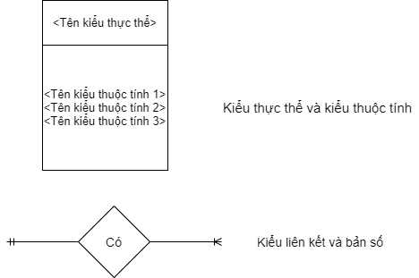

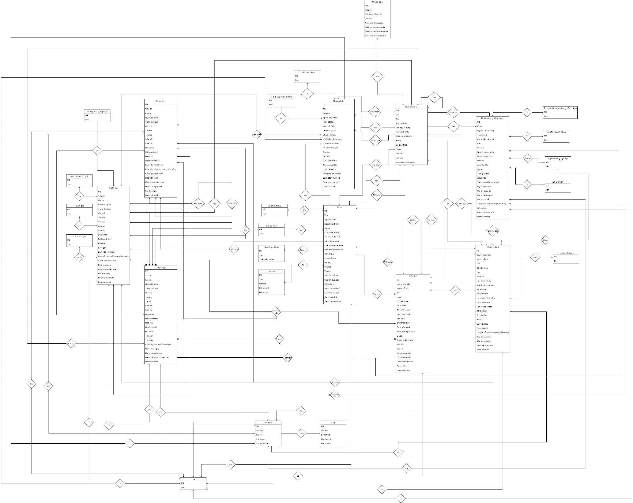

Chuẩn hóa dữ liệu
- Chuyển đổi từ ERD mở rộng về ERD kinh điển
- Khử kiểu thuộc tính đa trị
- Khử kiểu thuộc tính không sơ đẳng
- Xác định khóa chính cho các thực thể
- Chuyển đổi từ ERD kinh điển về ERD hạn chế
- Lược bỏ tên, bản số tối thiểu của kiểu liên kết ( áp dụng quy tắc 4 )
- Xử lý kiểu liên kết 1-1 (áp dụng quy tắc 5)
- Xử lý kiểu liên kết n-n (áp dụng quy tắc 6)
- Xác định kiểu thuộc tính kết nối , khóa ngoài (áp dụng quy tắc 7)
- Xác định khóa chính cho từng thực thể (áp dụng quy tắc 8)
-Chuyển đổi từ ERD hạn chế về mô hình quan hệ
- Mã hóa kiểu thực thể thành bảng quan hệ/ Mã hóa kiểu thuộc tính thành trường dữ liệu
Thực thể: Chiến dịch
Kiểu thực thể | Bảng quan hệ
Chiến dịch | CAMPAIGN
Kiểu thuộc tính | Trường dữ liệu
Mã | ID
Tên | Name
Ghi chú | Description
Người phụ trách | CampaignOwner
Ngày bắt đầu | StartDate
Ngày kết thúc | EndDate
Chi phí thực tế | ActualCost
Chi phí dự toán | BudgetedCost
Tỉ lệ phản hồi dự kiến | ExpectedResponse
Lợi nhuận dự kiến | ExpectedRevenue
Số lời mời đã gửi | NumberSent
Tạo lúc | CreatedAt
Tạo bởi | CreatedBy
Sửa lần cuối lúc | ModifiedAt
Sửa lần cuối bởi | ModifiedBy
Loại chiến dịch | CAMPAIGN_TYPE_ID
Trạng thái chiến dịch | CAMPAIGN_STATUS_ID

Thực thể: Deal
Kiểu thực thể | Bảng quan hệ
Deal | DEAL
Kiểu thuộc tính | Trường dữ liệu
Mã | ID
Tên | Name
Ngày chốt deal | Closing date
Người phụ trách | DealOwner
Giá trị | Amount
Tỉ lệ chiến thắng | Probability
Lợi nhuận dự kiến | ExpectedRevenue
Mã liên hệ | CONTACT_ID
Mã khách hàng | ACCOUNT_ID
Mã chiến dịch | CAMPAIGN_ID
Đã thất bại | IsLost
Mã Lí do thất bại | LOST_REASON_ID
Ghi chú | Description
Tạo bởi | CreatedBy
Tạo lúc | CreatedAt
Sửa lần cuối bởi | ModifiedBy
Sửa lần cuối lúc | ModifiedAt
Mã độ ưu tiên | PRIORITY_ID

Thực thể: Đối thủ
Kiểu thực thể | Bảng quan hệ
Đối thủ | COMPETITOR
Kiểu thuộc tính | Trường dữ liệu
Mã | ID
Tên | Name
Website | Website
Điểm mạnh | Strengths
Điểm yếu | Weaknesses

Thực thể: Danh sách đối thủ của deal
Kiểu thực thể | Bảng quan hệ
Danh sách đối thủ | DEAL_COMPETITOR
Kiểu thuộc tính | Trường dữ liệu
Mã đối thủ | COMPETITOR_ID
Mã Deal | DEAL_ID
Đề xuất giải pháp | Suggestions
Độ nguy hiểm | ThreatLevel

Thực thể: Giai đoạn deal
Kiểu thực thể | Bảng quan hệ
Giai đoạn Deal | STAGE
Kiểu thuộc tính | Trường dữ liệu
Mã | ID
Tên | Name
Tỉ lệ chiến thắng | Probability

Thực thể: Lịch sử giai đoạn
Kiểu thực thể | Bảng quan hệ
Lịch sử giai đoạn | STAGE_HISTORY
Kiểu thuộc tính | Trường dữ liệu
Mã | ID
Mã giai đoạn | STAGE_ID
Mã Deal | DEAL_ID
Sửa bởi | ModifiedBy
Sửa lúc | ModifiedAt

Thực thể: Người dùng
Kiểu thực thể | Bảng quan hệ
Người dùng | USER
Kiểu thuộc tính | Trường dữ liệu
Mã | ID
Họ | FirstName
Ảnh đại diện | Avatar
Tên | LastName
Tên người dùng | Username
Hash mật khẩu | Hash
Mã thay đổi mật khẩu | RememberMeToken
Email | Email
Số điện thoại | Phone
Địa chỉ skype | Skype
Tạo lúc | CreatedAt
Tạo bởi | CreatedBy

Thực thể: Ghi nhớ
Kiểu thực thể | Bảng quan hệ
Ghi nhớ | NOTE
Kiểu thuộc tính | Trường dữ liệu
Mã | ID
Tạo bởi | CreatedBy
Tạo lúc | CreatedAt
Nội dung | NoteBody
Mã khách hàng | ACCOUNT_ID
Mã liên hệ | CONTACT_ID
Mã khách hàng tiềm năng | LEAD_ID
Mã deal | DEAL_ID
Mã khuôn mẫu công việc | TASK_TEMPLATE_ID
Mã chiến dịch | CAMPAIGN_ID

Thực thể:Thông báo
Kiểu thực thể | Bảng quan hệ
Thông báo | NOTIFICATION
Kiểu thuộc tính | Trường dữ liệu
Mã | ID
Tiêu đề | NotificationTitle
Nội dung thông báo | NotificationContent
Tạo lúc | CreatedAt
Xuất phát từ module | Module
Mã thực thể từ module | ModuleObjectID
Xuất phát từ submodule | Submodule
Mã thực thể từ submodule | SubmoduleObjectID

Thực thể: Thông báo người dùng
Kiểu thực thể | Bảng quan hệ
Thông báo người dùng | USER_NOTIFICATION
Kiểu thuộc tính | Trường dữ liệu
Mã người dùng | USER_ID
Mã thông báo | NOTIFICATION_ID

Thực thể: Khách hàng tiềm năng
Kiểu thực thể | Bảng quan hệ
Khách hàng tiềm năng | LEAD
Kiểu thuộc tính | Trường dữ liệu
Mã | ID
Tên | Name
Email | Email
Mã nguồn khách hàng | LeadSource
Lợi nhuận hàng năm | AnnualRevenue
Tên công ty | CompanyName
Số Fax | Fax
Ghi chú | Description
Mã ngành công nghiệp | INDUSTRY_ID
Không gửi email | NoEmail
Người phụ trách | LeadOwner
Không gọi | NoCall
Số điện thoại | Phone
Website | Website
Ảnh đại diện | Avatar
Địa chỉ skype | Skype
Tạo lúc | CreatedAt
Tạo bởi | CreatedBy
Sửa lần cuối lúc | ModifiedAt
Sửa lần cuối bởi | ModifiedBy
Địa chỉ quốc gia | Country
Địa chỉ thành phố | City
Địa chỉ chi tiết | AddressDetail
Mã trạng thái khách hàng tiềm năng | LEAD_STATUS_ID
Mã độ ưu tiên | PRIORITY_ID

Thực thể: Nguồn khách hàng tiềm năng
Kiểu thực thể | Bảng quan hệ
Nguồn khách hàng tiềm năng | LEAD_SOURCE
Kiểu thuộc tính | Trường dữ liệu
Mã | ID
Tên | Name

Thực thể: Ngành công nghiệp
Kiểu thực thể | Bảng quan hệ
Ngành công nghiệp | INDUSTRY
Kiểu thuộc tính | Trường dữ liệu
Mã | ID
Tên | Name

Thực thể: Danh sách tham gia cuộc họp
Kiểu thực thể | Bảng quan hệ
Danh sách tham gia cuộc họp | MEETING_PARTICIPANT
Kiểu thuộc tính | Trường dữ liệu
Mã | ID
Mã cuộc họp | MEETING_ID
Mã khách hàng tiềm năng | LEAD_ID
Mã người dùng | USER_ID
Mã liên hệ | CONTACT_ID

Thực thể: Khách hàng
Kiểu thực thể | Bảng quan hệ
Khách hàng | ACCOUNT
Kiểu thuộc tính | Trường dữ liệu
Mã | ID
Tên | Name
Người phụ trách | AccountOwner
Người hỗ trợ | AccountCollaborator
Số điện thoại | Phone
Số Fax | Fax
Website | Website
Mã loại khách hàng | ACCOUNT_TYPE_ID
Mã ngành công nghiệp | INDUSTRY_ID
Mã số thuế | TaxCode
Số nhân viên | NoEmployees
Lợi nhuận hàng năm | AnnualRevenue
Tên ngân hàng | BankName
Tên chủ tài khoản | BankAccountName
Số tài khoản | BankAccount
Ảnh đại diện | Avatar
Email | Email
Tạo lúc | CreatedAt
Tạo bởi | CreatedBy
Mã khách hàng tiềm năng | LEAD_ID
Sửa lần cuối bởi | ModifiedBy
Sửa lần cuối lúc | ModifiedAt

Thực thể: Liên hệ
Kiểu thực thể | Bảng quan hệ
Liên hệ | CONTACT
Kiểu thuộc tính | Trường dữ liệu
Mã | ID
Tên | Name
Người phụ trách | ContactOwner
Người hỗ trợ | ContactCollaborator
Số điện thoại | Phone
Số di động | Mobile
Tên phòng ban | DepartmentName
Ngày sinh | Birthday
Tên trợ lí | AssistantName
Số điện thoại trợ lí | AssistantPhone
Không gọi | NoCall
Không gửi email | NoEmail
Địa chỉ skype | Skype
Mã khách hàng | ACCOUNT_ID
Ảnh đại diện | Avatar
Email | Email
Tạo lúc | CreatedAt
Tạo bởi | CreatedBy
Sửa lần cuối bởi | ModifiedBy
Sửa lần cuối lúc | ModifiedAt
Mã độ ưu tiên | PRIORITY_ID

Thực thể: Cuộc họp
Kiểu thực thể | Bảng quan hệ
Cuộc họp | Meeting
Kiểu thuộc tính | Trường dữ liệu
Mã | ID
Mã khuôn mẫu công việc | TASK_TEMPLATE_ID
Người chủ trì | Host
Địa điểm | Location
Từ ngày | FromDate
Đến ngày | ToDate
Có thông báo người tham gia | IsRemindParticipants
Diễn ra cả ngày | IsAllDay

Thực thể: Công việc
Kiểu thực thể | Bảng quan hệ
Công việc | Task
Kiểu thuộc tính | Trường dữ liệu
Mã | ID
Mã khuôn mẫu công việc | TASK_TEMPLATE_ID
Người phụ trách | TaskOwer
Làm việc với người liên hệ | CONTRACT_ID
Làm việc với khách hàng tiềm năng | LEAD_ID
Chiến dịch liên quan | RELATED_CAMPAIGN
Deal liên quan | RELATED_DEAL
Khách hàng liên quan | RELATED_ACCOUNT
Kết thúc ngày | EndOn

Thực thể: Cuộc gọi
Kiểu thực thể | Bảng quan hệ
Cuộc gọi | Call
Kiểu thuộc tính | Trường dữ liệu
Mã | ID
Mã khuôn mẫu công việc | TASK_TEMPLATE_ID
Mã lí do gọi | CALLREASON_ID
Mã kết quả cuộc gọi | CALLRESULT_ID
Mã loại cuộc gọi | CALLTYPE_ID
Thời gian gọi | Length
Làm việc với người liên hệ | CONTRACT_ID
Làm việc với khách hàng tiềm năng | LEAD_ID
Deal liên quan | RELATED_DEAL
Khách hàng liên quan | RELATED_ACCOUNT
Chiến dịch liên quan | RELATED_CAMPAIGN
Thời gian bắt đầu | StartTime
Người phụ trách | CallOwner

- Mô hình quan hệ

Kí hiệu

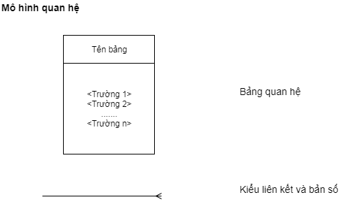
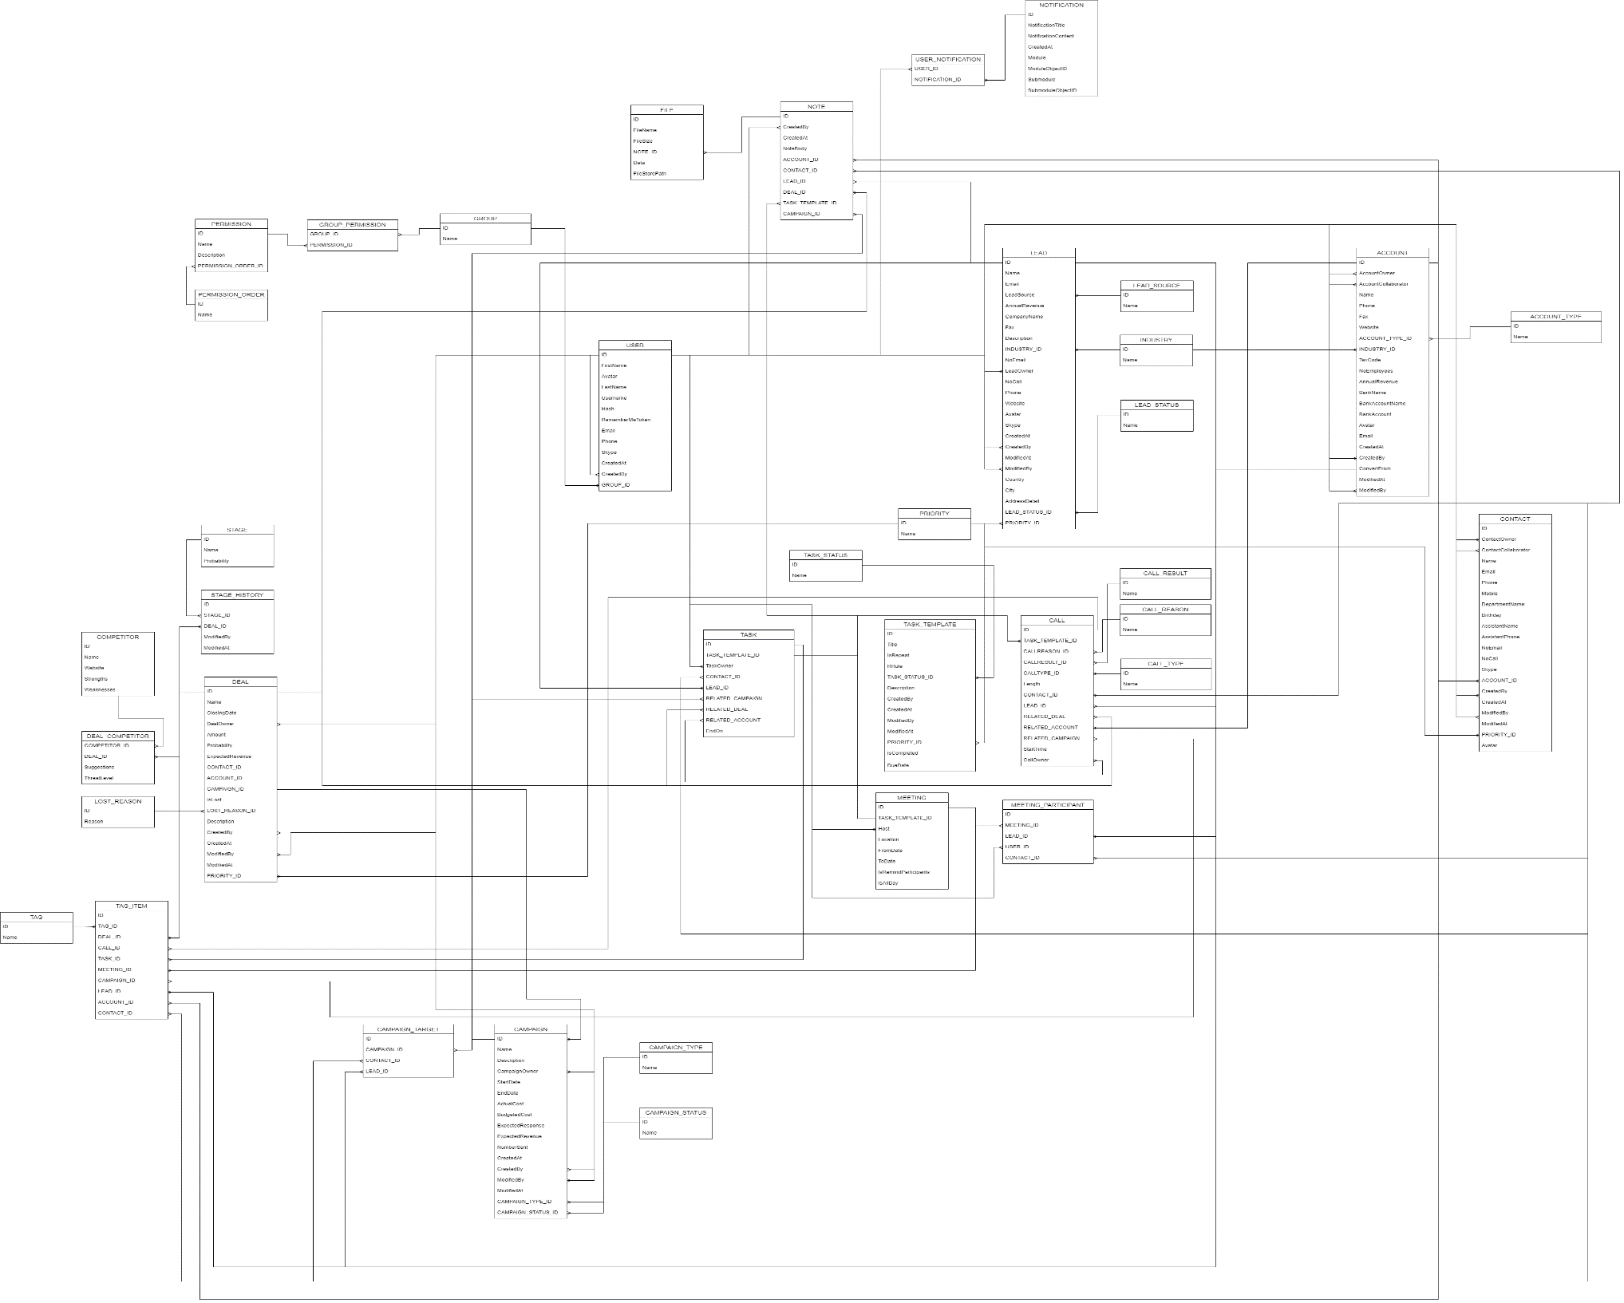

2.2.3. Đặc tả dữ liệu
1 - USER
USER
Lưu thông tin của người dùng hệ thống (nhân viên)
Tên trường | Kiểu dữ liệu |  | Not null | PK | FK | Mô tả
ID | int |  | ☒ | ☒ | ☐ | Khóa chính tự tăng
FirstName | nvarchar | 50 | ☒ | ☐ | ☐ | Họ
Avatar | nvarchar | 500 | ☐ | ☐ | ☐ | Lưu path đến ảnh avatar người dùng
LastName | nvarchar | 50 | ☒ | ☐ | ☐ | Tên đệm và tên
Username | varchar | 30 | ☒ | ☐ | ☐ | Tên tài khoản, dùng để đăng nhập
Hash | varchar | 200 | ☐ | ☐ | ☐ | Hash của mật khẩu
RememberMeToken | varchar | 200 | ☐ | ☐ | ☐ | Hash của một random int
Email | nvarchar | 320 | ☒ | ☐ | ☐ | Địa chỉ email người dùng
Phone | varchar | 15 | ☐ | ☐ | ☐ | Số điện thoại người dùng
Skype | nvarchar | 32 | ☐ | ☐ | ☐ | Tên skype người dùng
CreatedAt | datetime |  | ☐ | ☐ | ☐ | Thời gian tạo
CreatedBy | int |  | ☐ | ☐ | ☐ | Tạo bởi người dùng
GROUP_ID | int |  | ☐ | ☐ | ☒ | Thuộc nhóm người dùng nào
2 - LEAD
LEAD
Lưu thông tin các Lead
Tên trường | Kiểu dữ liệu |  | Not null | PK | FK | Mô tả
ID | int |  | ☒ | ☒ | ☐ | Khóa chính tự tăng
Name | nvarchar | 100 | ☒ | ☐ | ☐ | Tên Lead
Email | nvarchar | 320 | ☒ | ☐ | ☐ | Địa chỉ email lead
LeadSource | int |  | ☐ | ☐ | ☒ | Nguồn Lead
AnnualRevenue | bigint |  | ☐ | ☐ | ☐ | Doanh thu hàng năm
CompanyName | nvarchar | 150 | ☐ | ☐ | ☐ | Tên công ty
Fax | varchar | 15 | ☐ | ☐ | ☐ | Số fax công ty
Description | nvarchar | 2000 | ☐ | ☐ | ☐ | Ghi chú
INDUSTRY_ID | int |  | ☐ | ☐ | ☒ | Ngành công nghiệp ứng với Lead này
NoEmail | bit |  | ☐ | ☐ | ☐ | Có gửi email tới địa chỉ email của Lead gửi
LeadOwner | int |  | ☐ | ☐ | ☒ | Người dùng quản lý Lead này
NoCall | bit |  | ☐ | ☐ | ☐ | Có gọi tới số điện thoại của Lead này
Phone | varchar | 15 | ☐ | ☐ | ☐ | Số điện thoại Lead
Website | nvarchar | 100 | ☐ | ☐ | ☐ | Địa chỉ trang web công ty/cá nhân
Avatar | nvarchar | 500 | ☐ | ☐ | ☐ | Lưu path đến ảnh avatar của Lead
Skype | nvarchar | 32 | ☐ | ☐ | ☐ | Tên Skype của Lead
CreatedAt | datetime |  | ☐ | ☐ | ☐ | Thời gian tạo record này
CreatedBy | int |  | ☐ | ☐ | ☒ | Người dùng tạo record này
ModifiedAt | int |  | ☐ | ☐ | ☐ | Lần cuối record này được sửa
ModifiedBy | int |  | ☐ | ☐ | ☒ | Người dùng cuối sửa record này
PRIORITY_ID | int |  | ☐ | ☐ | ☒ | ID độ ưu tiên
LeadStatus | int |  | ☐ | ☐ | ☒ | ID trạng thái lead
3 – LEAD_SOURCE
LEAD_SOURCE
Lưu thông tin các nguồn thu thập Lead
Tên trường | Kiểu dữ liệu |  | Not null | PK | FK | Mô tả
ID | int |  | ☒ | ☒ | ☐ | Khóa chính tự tăng
Name | nvarchar | 100 | ☒ | ☐ | ☒ | Nguồn thu thập
4 - CAMPAIGN
CAMPAIGN
Lưu thông tin các campaign
Tên trường | Kiểu dữ liệu |  | Not null | PK | FK | Mô tả
ID | int |  | ☒ | ☒ | ☐ | Khóa chính tự tăng
Name | nvarchar | 100 | ☒ | ☐ | ☐ | Tên campaign
Description | nvarchar | 2000 | ☐ | ☐ | ☐ | Ghi chú về campaign
CampaignOwner | int |  | ☐ | ☐ | ☒ | Người dùng quản lý
StartDate | datetime |  | ☐ | ☐ | ☐ | Thời gian bắt đầu campaign
EndDate | datetime |  | ☐ | ☐ | ☐ | Thời gian kết thúc campaign
ActualCost | bigint |  | ☐ | ☐ | ☐ | Chi phí thực campaign
BudgetedCost | bigint |  | ☐ | ☐ | ☐ | Chi phí dự toán campaign
ExpectedResponse | int |  | ☐ | ☐ | ☐ | Tỉ lệ hồi đáp mong muốn
ExpectedRevenue | bigint |  | ☐ | ☐ | ☐ | Doanh thu mong muốn từ campaign này
NumberSent | int |  | ☐ | ☐ | ☐ | Số lượng contact/lead đã liên hệ
CreatedAt | datetime |  | ☐ | ☐ | ☐ | Thời gian tạo campaign
CreatedBy | int |  | ☐ | ☐ | ☒ | Người tạo campaign
ModifiedBy | int |  | ☐ | ☐ | ☒ | Người sửa thông tin campaign lần cuối
ModifiedAt | datetime |  | ☐ | ☐ | ☐ | Thời gian sửa campaign lần cuối
CAMPAIGN_TYPE_ID | int |  | ☐ | ☐ | ☒ | Loại campaign
CAMPAIGN_STATUS_ID | int |  | ☐ | ☐ | ☒ | Trạng thái campaign
5 - COMPETITOR
COMPETITOR
Danh sách đối thủ
Tên trường | Kiểu dữ liệu |  | Not null | PK | FK | Mô tả
ID | int |  | ☒ | ☒ | ☐ | Khóa chính tự tăng
Name | nvarchar | 100 | ☒ | ☐ | ☐ | Tên công ty đối thủ
Website | nvarchar | 100 | ☐ | ☐ | ☐ | Trang web công ty đối thủ
Strengths | nvarchar | 2000 | ☐ | ☐ | ☐ | Điểm mạnh của đối thủ
Weaknesses | nvarchar | 2000 | ☐ | ☐ | ☐ | Điểm yếu của đối thủ
6 - STAGE
STAGE
Thông tin các giai đoạn của Deal (Qualified, Value Proposition, Find key contacts, Send proposal, Review, Negotiate, Won, Lost)
Tên trường | Kiểu dữ liệu |  | Not null | PK | FK | Mô tả
ID | int |  | ☒ | ☒ | ☐ | Khóa chính tự tăng
Name | nvarchar | 30 | ☒ | ☐ | ☐ | Tên giai đoạn
Probability | int |  | ☐ | ☐ | ☐ | Tỉ lệ chiến thắng deal ứng với mỗi giai đoạn
7 - DEAL
DEAL
Thông tin các Deal
Tên trường | Kiểu dữ liệu |  | Not null | PK | FK | Mô tả
ID | int |  | ☒ | ☒ | ☐ | Khóa chính tự tăng
Name | nvarchar | 100 | ☒ | ☐ | ☐ | Tên Deal
ClosingDate | datetime |  | ☐ | ☐ | ☐ | Ngày kết thúc Deal
DealOwner | int |  | ☐ | ☐ | ☒ | Người dùng quản lý Deal này
Amount | bigint |  | ☐ | ☐ | ☐ | Giá trị cuối cùng của deal nếu thắng
ExpectedRevenue | bigint |  | ☐ | ☐ | ☐ | Lợi nhuận mong muốn hiện tại
CONTACT_ID | int |  | ☐ | ☐ | ☒ | ID liên hệ
ACCOUNT_ID | int |  | ☐ | ☐ | ☒ | ID khách hàng
CAMPAIGN_ID | int |  | ☐ | ☐ | ☒ | ID chiến dịch
IsLost | bit |  | ☐ | ☐ | ☐ | Đánh dấu deal này đã thua hay chưa
LOST_REASON_ID | int |  | ☐ | ☐ | ☒ | Lí do thua/mất Deal
Description | nvarchar | 2000 | ☐ | ☐ | ☐ | Ghi chú về Deal
ModifiedBy | int |  | ☐ | ☐ | ☒ | Người sửa Deal cuối cùng
ModifiedAt | datetime |  | ☐ | ☐ | ☐ | Thời gian sửa deal cuối cùng
CreatedBy | int |  | ☐ | ☐ | ☒ | Người tạo Deal
CreatedAt | datetime |  | ☐ | ☐ | ☐ | Thời gian tạo Deal
PRIORITY_ID | int |  | ☐ | ☐ | ☒ | ID độ ưu tiên
8 - STAGE_HISTORY
STAGE_HISTORY
Lịch sử giai đoạn của Deal
Tên trường | Kiểu dữ liệu |  | Not null | PK | FK | Mô tả
ID | int |  | ☒ | ☒ |  | Mã định danh tự tăng
STAGE_ID | int |  | ☒ | ☐ | √ | ID giai đoạn
DEAL_ID | int |  | ☒ | ☐ | ☒ | ID deal
ModifiedBy | int |  | ☐ | ☐ | ☐ | Người sửa giai đoạn
ModifiedAt | datetime |  | ☐ | ☐ | ☐ | Thời gian sửa giai đoạn
9 - DEAL_COMPETITOR
DEAL_COMPETITOR
Danh sách đối thủ ứng với từng Deal
Tên trường | Kiểu dữ liệu |  | Not null | PK | FK | Mô tả
COMPETITOR_ID | int |  | ☒ | ☒ | √ | ID đối thủ
DEAL_ID | int |  | ☒ | ☒ | ☒ | ID deal
Suggestions | nvarchar | 2000 | ☐ | ☐ | ☐ | Các cách ứng phó với đối thủ đối với deal này
ThreatLevel | nvarchar | 20 | ☐ | ☐ | ☐ | Độ nguy hiểm của đối thủ đối với khả năng chốt deal
10 - NOTE
NOTE
Lưu trữ thông tin các Note (comment) ứng với các đối tượng
Tên trường | Kiểu dữ liệu |  | Not null | PK | FK | Mô tả
ID | int |  | ☒ | ☒ | ☐ | Khóa chính tự tăng
CreatedBy | int |  | ☒ | ☐ | ☒ | Người tạo Note
CreatedAt | datetime |  | ☐ | ☐ | ☐ | Thời gian tạo note
NoteBody | nvarchar | 2000 | ☐ | ☐ | ☐ | Nội dung note
ACCOUNT_ID | int |  | ☐ | ☐ | ☒ | ID khách hàng
CONTACT_ID | int |  | ☐ | ☐ | ☒ | ID liên hệ
LEAD_ID | int |  | ☐ | ☐ | ☒ | ID Lead
DEAL_ID | int |  | ☐ | ☐ | ☒ | ID Deal
TASK_TEMPLATE_ID | int |  | ☐ | ☐ | ☒ | ID template công việc
CAMPAIGN_ID | int |  | ☐ | ☐ | ☒ | ID chiến dịch
11 - ACCOUNT
ACCOUNT
Danh sách Account (ứng với các tổ chức/cá nhân)
Tên trường | Kiểu dữ liệu |  | Not null | PK | FK | Mô tả
ID | int |  | ☒ | ☒ | ☐ | Khóa chính tự tăng
AccountOwner | int |  | ☐ | ☐ | ☒ | Người dùng quản lý
AccountCollaborator | int |  | ☐ | ☐ | ☒ | Người dùng hỗ trợ quản lý
Name | nvarchar | 100 | ☒ | ☐ | ☐ | Tên account
Phone | varchar | 15 | ☐ | ☐ | ☐ | Số điện thoại của account
Fax | varchar | 15 | ☐ | ☐ | ☐ | Số fax
Website | nvarchar | 100 | ☐ | ☐ | ☐ | Trang web của account
ACCOUNT_TYPE_ID | int |  | ☐ | ☐ | ☒ | Loại khách hàng
INDUSTRY_ID | int |  | ☐ | ☐ | ☒ | ID Ngành công nghiệp
TaxCode | nvarchar | 30 | ☐ | ☐ | ☐ | Mã số thuế
NoEmployees | int |  | ☐ | ☐ | ☐ | Số lượng nhân viên
AnnualRevenue | bigint |  | ☐ | ☐ | ☐ | Lợi nhuận hàng năm
BankName | varchar | 100 | ☐ | ☐ | ☐ | Tên ngân hàng của account
BankAccountName | nvarchar | 100 | ☐ | ☐ | ☐ | Tên tài khoản ngân hàng
BankAccount | varchar | 100 | ☐ | ☐ | ☐ | Số tài khoản ngân hàng
Avatar | nvarchar | 500 | ☐ | ☐ | ☐ | Đường dẫn tới avatar
Email | nvarchar | 320 | ☐ | ☐ | ☐ | Địa chỉ email account
CreatedAt | datetime |  | ☐ | ☐ | ☐ | Thời gian tạo account này
CreatedBy | int |  | ☐ | ☐ | ☒ | Người tạo account
ConvertFrom | int |  | ☐ | ☐ | ☒ | Account này được chuyển từ Lead sang
ModifiedBy | int |  | ☐ | ☐ | ☒ | Người chỉnh sửa cuối
ModifiedAt | datetime |  | ☐ | ☐ | ☐ | Thời điểm chỉnh sửa cuối
12 - CONTACT
CONTACT
Lưu thông tin liên lạc các cá nhân liên kết với 1 account (nhân viên của 1 công ty, ...)
Tên trường | Kiểu dữ liệu |  | Not null | PK | FK | Mô tả
ID | int |  | ☒ | ☒ | ☐ | Khóa chính tự tăng
ContactOwner | int |  | ☐ | ☐ | ☒ | Người phụ trách
ContactCollaborator | int |  | ☐ | ☐ | ☒ | Người hộ trợ
Name | nvarchar | 100 | ☐ | ☐ | ☐ | Tên contact
Email | nvarchar | 320 | ☐ | ☐ | ☐ | Địa chỉ email
Phone | varchar | 15 | ☐ | ☐ | ☐ | Số điện thoại contact
Mobile | varchar | 15 | ☐ | ☐ | ☐ | Số di động của contact
DepartmentName | nvarchar | 100 | ☐ | ☐ | ☐ | Tên phòng ban contact này làm việc
Birthday | date |  | ☐ | ☐ | ☐ | Ngày sinh nhật
AssistantName | nvarchar | 100 | ☐ | ☐ | ☐ | Tên trợ lý của contact nếu có
AssistantPhone | varchar | 15 | ☐ | ☐ | ☐ | Số điện thoại trợ lý của contact
NoEmail | bit |  | ☐ | ☐ | ☐ | Có gửi email tới địa chỉ email của Contact: 0 –gửi, 1 – không gửi
NoCall | bit |  | ☐ | ☐ | ☐ | Có gọi tới số điện thoại của Contact
Skype | nvarchar | 32 | ☐ | ☐ | ☐ | Tên skype của contact
ACCOUNT_ID | int |  | ☐ | ☐ | ☒
ModifiedBy | int |  | ☐ | ☐ | ☒ | Người chỉnh sửa cuối
ModifiedAt | datetime |  | ☐ | ☐ | ☐ | Thời điểm chỉnh sửa cuối
CreatedBy | int |  | ☐ | ☐ | ☐ | Người tạo contact này
CreatedAt | datetime |  | ☐ | ☐ | ☐ | Thời điểm tạo contact
PRIORITY_ID | int |  | ☐ | ☐ | ☒ | ID độ ưu tiên
Avatar |  |  |  |  |  | Đường dẫn lưu avatar
13 - TASK
TASK
Lưu thông tin các công việc cần làm
Tên trường | Kiểu dữ liệu |  | Not null | PK | FK | Mô tả
ID | int |  | ☒ | ☒ | ☐ | Khóa chính tự tăng
TASK_TEMPLATE_ID | int |  | ☐ | ☐ | ☒ | Template của task này
TaskOwner | int |  | ☐ | ☐ | ☒ | Người dùng ứng với task này
CONTACT_ID | int |  | ☐ | ☐ | ☒ | Làm việc với contact này
LEAD_ID | int |  | ☐ | ☐ | ☒ | Làm việc với lead này
RELATED_CAMPAIGN | int |  | ☐ | ☐ | ☒ | Làm việc về campaign này
RELATED_DEAL | int |  | ☐ | ☐ | ☒ | Làm việc về deal này
RELATED_ACCOUNT | int |  | ☐ | ☐ | ☒ | Làm việc về account này
EndOn | datetime |  | ☐ | ☐ | ☐ | Task này hoàn thiện lúc
14 - CALL
CALL
Lưu thông tin các cuộc gọi
Tên trường | Kiểu dữ liệu |  | Not null | PK | FK | Mô tả
ID | int |  | ☒ | ☒ | ☐ | Khóa chính tự tăng
TASK_TEMPLATE_ID | int |  | ☐ | ☐ | ☒ | Template của task
CALLREASON_ID | int |  | ☐ | ☐ | ☒ | Lý do gọi
CALLRESULT_ID | int |  | ☐ | ☐ | ☒ | Kết quả cuộc gọi
CALLTYPE_ID | int |  | ☐ | ☐ | ☒ | Loại cuộc gọi
Length | int |  | ☐ | ☐ | ☐ | Thời gian gọi
CONTACT_ID | int |  | ☐ | ☐ | ☒ | Gọi tới CONTACT này
LEAD_ID | int |  | ☐ | ☐ | ☒ | Gọi tới Lead này
RELATED_DEAL | int |  | ☐ | ☐ | ☒ | Thảo luận về deal này
RELATED_ACCOUNT | int |  | ☐ | ☐ | ☒ | Thảo luận về account này
RELATED_CAMPAIGN | int |  | ☐ | ☐ | ☒ | Thảo luận về campaign này
StartTime | datetime |  | ☐ | ☐ | ☐ | Thời điểm bắt đầu gọi
CallOwner | int |  | ☐ | ☐ | ☒ | Người gọi
15 - MEETING
MEETING
Thông tin các cuộc họp
Tên trường | Kiểu dữ liệu |  | Not null | PK | FK | Mô tả
ID | int |  | ☒ | ☒ | ☐ | Khóa chính tự tăng
TASK_TEMPLATE_ID | int |  | ☐ | ☐ | ☒ | Template của task
Host | int |  | ☐ | ☐ | ☒ | Người chủ trì cuộc họp
Location | nvarchar | 200 | ☐ | ☐ | ☐ | Địa chỉ cuộc họp
FromDate | datetime |  | ☐ | ☐ | ☐ | Từ ngày
ToDate | datetime |  | ☐ | ☐ | ☐ | Tới ngày
IsAllDay | bit |  | ☐ | ☐ | ☐ | Có họp cả ngày: 0 – không, 1 – có
IsRemindParticipants | bit |  | ☐ | ☐ | ☐ | Có gửi email nhắc nhở người tham gia
16 - MEETING_PARTICIPANT
MEETING_PARTICIPANT
Người tham gia cuộc họp
Tên trường | Kiểu dữ liệu |  | Not null | PK | FK | Mô tả
ID | int |  | ☒ | ☒ | ☐ | Khóa chính tự tăng
MEETING_ID | int |  | ☐ | ☐ | ☒ | ID cuộc họp
LEAD_ID | int |  | ☐ | ☐ | ☒ | ID lead
USER_ID | int |  | ☐ | ☐ | ☒ | ID người dùng
CONTACT_ID | int |  | ☐ | ☐ | ☒ | ID liên hệ
17 - NOTIFICATION
NOTIFICATION
Thông báo
Tên trường | Kiểu dữ liệu |  | Not null | PK | FK | Mô tả
ID | int |  | ☒ | ☒ | ☐ | Khóa chính tự tăng
NotificationTitle | nvarchar | 50 | ☐ | ☐ | ☐ | Tiêu đề thông báo
NotificationContent | nvarchar | 100 | ☐ | ☐ | ☐ | Nội dung thông báo
CreatedAt | datetime |  | ☐ | ☐ | ☐ | Thời điểm tạo
Module | nvarchar | 20 | ☐ | ☐ | ☐ | Tạo bởi module nào
ModuleObjectID | int |  | ☐ | ☐ | ☐ | ID đối tượng module đó tạo ra
Submodule | nvarchar | 20 | ☐ | ☐ | ☐ | Tạo bởi submodule nào
SubmoduleObjectID | int |  | ☐ | ☐ | ☐ | ID đối tượng submodule tạo ra
18 – USER_NOTIFICATION
USER_NOTIFICATION
Map thông báo tới người dùng
Tên trường | Kiểu dữ liệu |  | Not null | PK | FK | Mô tả
USER_ID | int |  | ☐ | ☒ | √ | ID người dùng
NOTIFICATION_ID | int |  | ☐ | ☒ | ☒ | ID thông báo
IsRead | bit |  | ☐ | ☐ | ☐ | Thông báo đã được đọc chưa

CHƯƠNG 3: THIẾT KẾ HỆ THỐNG

3.1. Thiết kế cơ sở dữ liệu

3.1.1. Thiết kế bảng dữ liệu phục vụ bảo mật
Dựa vào cơ cấu tổ chức và phân công trách nhiệm, BFD nghiệp vụ --> trong hệ thống ta sẽ chia người dùng thành các nhóm sau:
Nhóm 1: Nhóm quản trị: Đây là nhóm quản lý và kiểm soát toàn bộ hệ thống bao gồm việc tạo tài khoản, cấp quyền truy cập cho các bộ phận khác trong hệ thống.Mỗi bộ phận khác trong hệ thống sẽ được quyền đăng nhập, và sử dụng chức năng thuộc vai trò của mỗi bộ phận.
Nhóm 2: Nhóm nhân viên Sale
Nhóm 3: Nhóm nhân viên Marketing
- Để xác định vai trò của người dùng trong hệ thống ta xác định được thực thể
Nhóm người dùng (Mã, tên nhóm)
Quyền (Mã, tên quyền)
- Để xác định quyền của người dùng trong hệ thống ta xác định được thực thể
Quyền nhóm (Mã nhóm người dùng, mã quyền)
Ngoài ra, ta thêm thuộc tính nhóm người dùng vào thực thể User
- Để thực hiện gom nhóm các quyền hỗ trợ cho việc hiển thị ta xác định được thực thể
Nhóm quyền (Mã nhóm quyền, tên nhóm quyền)
Mã hóa kiểu thực thể thành bảng quan hệ, kiểu thuộc tính thành trường dữ liệu ta có
GROUP (ID, Name)
PERMISSION (ID, Name, PERMISSION_ORDER_ID)
GROUP_PERMISSION (GROUP_ID, PERMISSION_ID)
PERMISSION_ORDER (ID, Name)
Các thuộc tính trong thực thể User phục vụ cho bảo mật là: Hash, RememberMeToken, Email, GROUP_ID
- Từ phân tích nêu trên ta xác định được các thực thể phục vụ cho bảo mật là :
GROUP (ID, Name)
PERMISSION (ID, Name, PERMISSION_ORDER_ID)
GROUP_PERMISSION (GROUP_ID, PERMISSION_ID)
PERMISSION_ORDER (ID, Name)
USER (ID, FirstName, Avatar, LastName, Username, Hash, RememberMeToken, Email, Phone, Skype, CreatedAt, CreatedBy, GROUP_ID)

3.1.2. Xác định thuộc tính kiểm soát, bảng kiểm soát, tình huống gom nhóm bảng dữ liệu
+Thêm các tình huống bảo mật
+ Thiết lập mối quan hệ giữ bảng USER, GROUP, GROUP_PERMISSION

Ta có quan hệ của các bảng :
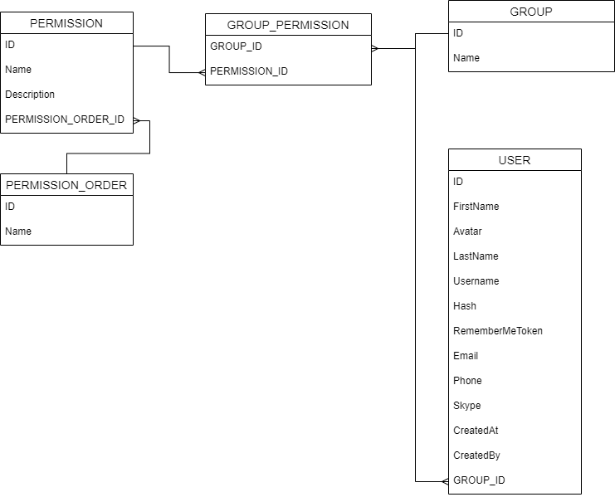

3.1.3 Mô hình dữ liệu hệ thống
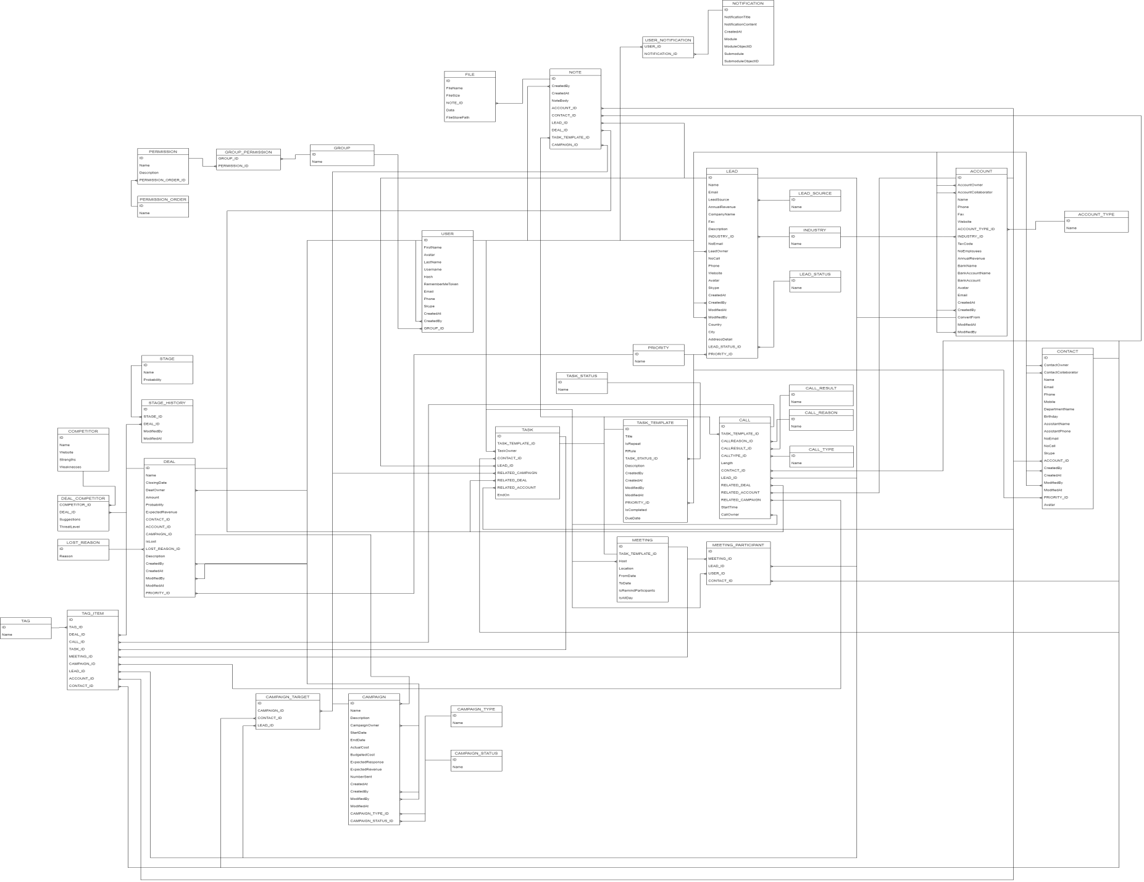

3.1.4.Đặc tả bảng dữ liệu

Số hiệu: 1 | Tên bảng: USER
Mô tả: Lưu thông tin của người dùng hệ thống
Tên trường | Kiểu dữ liệu |  | Not null | PK | FK | Quan hệ với bảng | Cột khóa ngoài | Index | Mô tả
ID | int |  | ☒ | ☒ | ☐ |  |  | ☐ | Khóa chính tự tăng
FirstName | nvarchar | 50 | ☒ | ☐ | ☐ |  |  | ☒ | Họ
Avatar | nvarchar | 500 | ☐ | ☐ | ☐ |  |  | ☐ | Lưu path đến ảnh avatar người dùng
LastName | nvarchar | 50 | ☒ | ☐ | ☐ |  |  | ☒ | Tên đệm và tên
Username | varchar | 30 | ☒ | ☐ | ☐ |  |  | ☒ | Tên tài khoản, dùng để đăng nhập
Hash | varchar | 200 | ☐ | ☐ | ☐ |  |  | ☐ | Hash của mật khẩu
RememberMeToken | varchar | 200 | ☐ | ☐ | ☐ |  |  | ☐ | Hash của một random int trong khoảng
Email | nvarchar | 320 | ☒ | ☐ | ☐ |  |  | ☒ | Địa chỉ email người dùng
Phone | varchar | 15 | ☐ | ☐ | ☐ |  |  | ☐ | Số điện thoại người dùng
Skype | nvarchar | 32 | ☒ | ☐ | ☐ |  |  | ☐ | Tên skype người dùng
CreatedAt | datetime |  | ☐ | ☐ | ☐ |  |  | ☒ | Thời gian tạo
CreatedBy | int |  | ☐ | ☐ | ☐ |  |  | ☒ | Tạo bởi người dùng
GROUP_ID | int |  | ☒ | ☐ | ☒ | GROUP | ID | ☒ | Thuộc nhóm người dùng nào
CalendarId | nvarchar | 2000 | ☐ | ☐ | ☐ |  |  | ☐ | Id Google calendar của người dùng

Số hiệu: 2 |  | Tên bảng: LEAD
Lưu thông tin các Lead
Tên trường | Kiểu dữ liệu |  |  | Not null | PK | FK | Quan hệ với bảng | Cột khóa ngoài | Index | Mô tả
ID | int |  |  | ☒ | ☒ | ☐ |  |  | ☐ | Khóa chính tự tăng
Name | nvarchar |  | 100 | ☒ | ☐ | ☐ |  |  | ☒ | Tên Lead
Email | nvarchar |  | 320 | ☒ | ☐ | ☐ |  |  | ☒ | Địa chỉ email lead
LeadSource | int |  |  | ☐ | ☐ | ☒ | LEAD_SOURCE | ID | ☐ | Nguồn Lead
AnnualRevenue | bigint |  |  | ☐ | ☐ | ☐ |  |  | ☐ | Doanh thu hàng năm
CompanyName | nvarchar |  | 150 | ☐ | ☐ | ☐ |  |  | ☒ | Tên công ty
Fax | varchar |  | 15 | ☐ | ☐ | ☐ |  |  | ☐ | Số fax công ty
Description | nvarchar |  | 2000 | ☐ | ☐ | ☐ |  |  | ☐ | Ghi chú
INDUSTRY_ID | int |  |  | ☐ | ☐ | ☒ | INDUSTRY | ID | ☒ | Ngành công nghiệp ứng với Lead này
NoEmail | bit |  |  | ☐ | ☐ | ☐ | Choose an item. |  | ☐ | Có gửi email tới địa chỉ email của Lead
LeadOwner | int |  |  | ☐ | ☐ | ☒ | USER | ID | ☐ | Người dùng quản lý Lead này
NoCall | bit |  |  | ☐ | ☐ | ☐ |  |  | ☐ | Có gọi tới số điện thoại của Lead này:
Phone | varchar |  | 15 | ☐ | ☐ | ☐ |  |  | ☐ | Số điện thoại Lead
Website | nvarchar |  | 100 | ☐ | ☐ | ☐ |  |  | ☐ | Địa chỉ trang web công ty/cá nhân của Lead
Avatar | nvarchar |  | 500 | ☐ | ☐ | ☐ |  |  | ☐ | Lưu path đến ảnh avatar của Lead
Skype | nvarchar |  | 32 | ☐ | ☐ | ☐ |  |  | ☐ | Tên Skype của Lead
CreatedAt | datetime |  |  | ☐ | ☐ | ☐ |  |  | ☐ | Thời gian tạo record này
CreatedBy | int |  |  | ☐ | ☐ | ☒ | USER |  | ☒ | Người dùng tạo record này
ModifiedAt | int |  |  | ☐ | ☐ | ☐ |  |  | ☐ | Lần cuối record này được sửa
ModifiedBy | int |  |  | ☐ | ☐ | ☒ | USER |  | ☒ | Người dùng cuối sửa
PRIORITY_ID | int |  |  | ☐ | ☐ | ☒ | PRIORITY |  | ☐ | ID độ ưu tiên
LeadStatus | int |  |  | ☐ | ☐ | ☒ | LEAD_STATUS |  | ☐ | ID Trạng thái LEAD

Số hiệu: 3 |  | Tên bảng: LEAD_SOURCE
Lưu thông tin các nguồn lead
Tên trường | Kiểu dữ liệu |  |  | Not null | PK | FK | Quan hệ với bảng | Cột khóa ngoài | Index | Mô tả
ID | int |  |  | ☒ | ☒ | ☐ |  |  | ☐ | Khóa chính tự tăng
Name | nvarchar |  | 100 | ☒ | ☐ | ☒ |  |  | ☐ | Nguồn thu thập Lead

Số hiệu: 4 |  | Tên bảng: CAMPAIGN
Lưu thông tin các campaign
Tên trường | Kiểu dữ liệu |  |  | Not null | PK | FK | Quan hệ với bảng | Cột khóa ngoài | Index | Mô tả
ID | int |  |  | ☒ | ☒ | ☐ |  |  | ☐ | Khóa chính tự tăng
Name | nvarchar |  | 100 | ☒ | ☐ | ☐ |  |  | ☒ | Tên campaign
Description | nvarchar |  | 2000 | ☐ | ☐ | ☐ |  |  | ☐ | Ghi chú về campaign
CampaignOwner | int |  |  | ☐ | ☐ | ☒ | USER | ID | ☒ | Người dùng quản lý campaign này
StartDate | datetime |  |  | ☐ | ☐ | ☐ |  |  | ☐ | Thời gian bắt đầu campaign
EndDate | datetime |  |  | ☐ | ☐ | ☐ |  |  | ☐ | Thời gian kết thúc campaign
ActualCost | bigint |  |  | ☐ | ☐ | ☐ |  |  | ☐ | Chi phí thực campaign
BudgetedCost | bigint |  |  | ☐ | ☐ | ☐ |  |  | ☐ | Chi phí dự toán campaign
ExpectedResponse | int |  |  | ☐ | ☐ | ☐ |  |  | ☐ | Tỉ lệ hồi đáp mong muốn
ExpectedRevenue | bigint |  |  | ☐ | ☐ | ☐ |  |  | ☐ | Doanh thu mong muốn từ campaign này
NumberSent | int |  |  | ☐ | ☐ | ☐ |  |  | ☐ | Số lượng contact/lead đã liên hệ
CreatedAt | datetime |  |  | ☐ | ☐ | ☐ |  |  | ☐ | Thời gian tạo campaign
CreatedBy | int |  |  | ☐ | ☐ | ☒ | USER | ID | ☒ | Người tạo campaign
ModifiedBy | int |  |  | ☐ | ☐ | ☒ | USER | ID | ☒ | Người sửa thông tin campaign lần cuối
ModifiedAt | datetime |  |  | ☐ | ☐ | ☐ |  |  | ☐ | Thời gian sửa campaign lần cuối
CAMPAIGN_TYPE_ID | int |  |  | ☐ | ☐ | ☒ | CAMPAIGN_TYPE | ID | ☒ | Loại campaign
CAMPAIGN_STATUS_ID | int |  |  | ☐ | ☐ | ☒ | CAMPAIGN_STATUS | ID | ☒ | Trạng thái campaign
EmailTitle | nvarchar |  | 2000 | ☐ | ☐ | ☐ |  |  | ☐ | Tiêu đề email gửi đi

Số hiệu: 5 |  | Tên bảng: COMPETITOR
Danh sách đối thủ
Tên trường | Kiểu dữ liệu |  |  | Not null | PK | FK | Quan hệ với bảng | Cột khóa ngoài | Index | Mô tả
ID | int |  |  | ☒ | ☒ | ☐ |  |  | ☐ | Khóa chính tự tăng
Name | nvarchar |  | 100 | ☒ | ☐ | ☐ |  |  | ☒ | Tên công ty đối thủ
Website | nvarchar |  | 100 | ☐ | ☐ | ☐ |  |  | ☒ | Trang web công ty đối thủ
Strengths | nvarchar |  | 2000 | ☐ | ☐ | ☐ |  |  | ☐ | Điểm mạnh của đối thủ
Weaknesses | nvarchar |  | 2000 | ☐ | ☐ | ☐ |  |  | ☐ | Điểm yếu của đối thủ
Số hiệu: 6 |  | Tên bảng: STAGE
Thông tin các giai đoạn của Deal (Qualified, Value Proposition, Find key contacts, Send proposal, Review, Negotiate, Won, Lost)
Tên trường | Kiểu dữ liệu |  | Not null | PK | FK | Quan hệ với bảng | Cột khóa ngoài | Index | Mô tả
ID | int |  | ☒ | ☒ | ☐ |  |  | ☐ | Khóa chính tự tăng
Name | nvarchar | 30 | ☒ | ☐ | ☐ |  |  | ☒ | Tên giai đoạn
Probability | int |  | ☐ | ☐ | ☐ |  |  | ☐ | Tỉ lệ chiến thắng deal ứng với mỗi giai đoạn

Số hiệu: 7 |  | Tên bảng: DEAL
Thông tin các Deal
Tên trường | Kiểu dữ liệu |  |  | Not null | PK | FK | Quan hệ với bảng | Cột khóa ngoài | Index | Mô tả
ID | int |  |  | ☒ | ☒ | ☐ |  |  | ☐ | Khóa chính tự tăng
Name | nvarchar |  | 100 | ☒ | ☐ | ☒ |  |  | ☒ | Tên Deal
ExpectedClosingDate | datetime |  |  | ☐ | ☐ | ☐ |  |  | ☐ | Ngày kết thúc dự kiến
ClosingDate | datetime |  |  | ☐ | ☐ | ☐ |  |  | ☐ | Ngày kết thúc Deal
DealOwner | int |  |  | ☐ | ☐ | ☒ | USER | ID | ☒ | Người dùng quản lý Deal này
Amount | bigint |  |  | ☐ | ☐ | ☐ |  |  | ☐ | Giá trị cuối cùng của deal nếu thắng
ExpectedRevenue | bigint |  |  | ☐ | ☐ | ☐ |  |  | ☐ | Lợi nhuận mong muốn hiện tại
CONTACT_ID | int |  |  | ☐ | ☐ | ☒ | CONTACT | ID | ☒ | ID liên hệ
ACCOUNT_ID | int |  |  | ☐ | ☐ | ☒ | ACCOUNT | ID | ☒ | ID khách hàng
CAMPAIGN_ID | int |  |  | ☐ | ☐ | ☒ | CAMPAIGN | ID | ☒ | ID chiến dịch
IsLost | bit |  |  | ☐ | ☐ | ☐ |  |  | ☐ | Đánh dấu deal này đã thua hay chưa
LOST_REASON_ID | int |  |  | ☐ | ☐ | ☒ | LOST_REASON | ID | ☒ | Lí do thua/mất Deal
Description | nvarchar |  | 2000 | ☐ | ☐ | ☐ |  |  | ☐ | Ghi chú về Deal
ModifiedBy | int |  |  | ☐ | ☐ | ☒ | USER | ID | ☒ | Người sửa Deal cuối cùng
ModifiedAt | datetime |  |  | ☐ | ☐ | ☐ |  |  | ☐ | Thời gian sửa deal cuối cùng
CreatedBy | int |  |  | ☐ | ☐ | ☒ | USER | ID | ☒ | Người tạo Deal
CreatedAt | datetime |  |  | ☐ | ☐ | ☐ |  |  | ☐ | Thời gian tạo Deal
PRIORITY_ID | int |  |  | ☐ | ☐ | ☒ | PRIORITY | ID | ☒ | ID độ ưu tiên

Số hiệu: 8 |  | Tên bảng: STAGE_HISTORY
Lịch sử giai đoạn của Deal
Tên trường | Kiểu dữ liệu |  |  | Not null | PK | FK | Quan hệ với bảng | Cột khóa ngoài | Index | Mô tả
ID | int |  |  | ☒ | ☒ |  |  |  |  | Mã định danh, tự tăng
STAGE_ID | int |  |  | ☒ | ☐ | √ | STAGE | ID | ☒ | ID giai đoạn
DEAL_ID | int |  |  | ☒ | ☐ | ☒ | DEAL | ID | ☒ | ID Deal
ModifiedBy | int |  |  | ☐ | ☐ | ☐ | USER | ID | ☒ | Người sửa giai đoạn
ModifiedAt | datetime |  |  | ☐ | ☐ | ☐ |  |  | ☐ | Thời gian sửa giai đoạn

Số hiệu: 9 |  | Tên bảng: DEAL_COMPETITOR
Danh sách đối thủ ứng với từng Deal
Tên trường | Kiểu dữ liệu |  |  | Not null | PK | FK | Quan hệ với bảng | Cột khóa ngoài | Index | Mô tả
COMPETITOR_ID | int |  |  | ☒ | ☒ | √ | COMPETITOR | ID | ☒ | ID đối thủ
DEAL_ID | int |  |  | ☒ | ☒ | ☒ | DEAL | ID | ☒ | ID deal
Suggestions | nvarchar |  | 2000 | ☐ | ☐ | ☐ |  |  | ☐ | Các cách ứng phó với đối thủ
ThreatLevel | nvarchar |  | 20 | ☐ | ☐ | ☐ |  |  | ☐ | Độ nguy hiểm của đối thủ đối

Số hiệu: 10 |  | Tên bảng: NOTE
Lưu trữ thông tin các Note (ghi nhớ) ứng với các đối tượng
Tên trường | Kiểu dữ liệu |  |  | Not null | PK | FK | Quan hệ với bảng | Cột khóa ngoài | Index | Mô tả
ID | int |  |  | ☒ | ☒ | ☐ |  |  | ☐ | Khóa chính tự tăng
CreatedBy | int |  |  | ☒ | ☐ | ☐ | USER | ID | ☐ | Người tạo Note
CreatedAt | datetime |  |  | ☐ | ☐ | ☐ |  |  | ☐ | Thời gian tạo note
NoteBody | nvarchar |  | 2000 | ☐ | ☐ | ☐ |  |  | ☐ | Nội dung note
ACCOUNT_ID | int |  |  | ☐ | ☐ | ☒ | ACCOUNT | ID | ☒ | ID khách hàng
CONTACT_ID | int |  |  | ☐ | ☐ | ☒ | CONTACT | ID | ☒ | ID liên hệ
LEAD_ID | int |  |  | ☐ | ☐ | ☒ | LEAD | ID | ☒ | ID Lead
DEAL_ID | int |  |  | ☐ | ☐ | ☒ | DEAL | ID | ☒ | ID deal
TASK_TEMPLATE_ID | int |  |  | ☐ | ☐ | ☒ | TASK_TEMPLATE | ID | ☒ | ID template công việc
CAMPAIGN_ID | int |  |  | ☐ | ☐ | ☒ | CAMPAIGN | ID | ☒ | ID chiến dịch

Số hiệu: 11 | Tên bảng: ACCOUNT
Danh sách Account (ứng với các tổ chức/cá nhân)
Tên trường | Kiểu dữ liệu |  | Not null | PK | FK | Quan hệ với bảng | Cột khóa ngoài | Index | Mô tả
ID | int |  | ☒ | ☒ | ☐ |  |  | ☐ | Khóa chính tự tăng
AccountOwner | int |  | ☐ | ☐ | ☒ | USER | ID | ☒ | Người dùng quản lý Account này
AccountCollaborator | int |  | ☐ | ☐ | ☒ | USER | ID | ☒ | Người dùng hỗ trợ quản lý Account này
Name | nvarchar | 100 | ☒ | ☐ | ☐ |  |  | ☒ | Tên account
Phone | varchar | 15 | ☐ | ☐ | ☐ |  |  | ☐ | Số điện thoại của account
Fax | varchar | 15 | ☐ | ☐ | ☐ |  |  | ☐ | Số fax
Website | nvarchar | 100 | ☐ | ☐ | ☐ |  |  | ☐ | Trang web của account
ACCOUNT_TYPE_ID | int |  | ☐ | ☐ | ☒ | ACCOUNT_TYPE | ID | ☒ | Loại khách hàng
INDUSTRY_ID | int |  | ☐ | ☐ | ☒ | INDUSTRY | ID | ☒ | Ngành công nghiệp
TaxCode | nvarchar | 30 | ☐ | ☐ | ☐ |  |  | ☐ | Mã số thuế
NoEmployees | int |  | ☐ | ☐ | ☐ |  |  | ☐ | Số lượng nhân viên
AnnualRevenue | bigint |  | ☐ | ☐ | ☐ |  |  | ☐ | Lợi nhuận hàng năm
BankName | varchar | 100 | ☐ | ☐ | ☐ |  |  | ☐ | Tên ngân hàng của account
BankAccountName | nvarchar | 100 | ☐ | ☐ | ☐ |  |  | ☐ | Tên tài khoản ngân hàng
BankAccount | varchar | 100 | ☐ | ☐ | ☐ |  |  | ☐ | Số tài khoản ngân hàng
Avatar | nvarchar | 500 | ☐ | ☐ | ☐ |  |  | ☐ | Đường dẫn tới avatar
Email | nvarchar | 320 | ☐ | ☐ | ☐ |  |  | ☐ | Địa chỉ email account
CreatedAt | datetime |  | ☐ | ☐ | ☐ |  |  | ☐ | Thời gian tạo account này
CreatedBy | int |  | ☐ | ☐ | ☒ | Choose an item. | ID | ☒ | Người tạo account
ConvertFrom | int |  | ☐ | ☐ | ☒ | LEAD | ID | ☒ | Account này được chuyển từ Lead sang
ModifiedBy | int |  | ☐ | ☐ | ☒ | USER | ID | ☒ | Người chỉnh sửa cuối
ModifiedAt | datetime |  | ☐ | ☐ | ☐ | Choose an item. |  | ☐ | Thời điểm chỉnh sửa cuối

Số hiệu: 12 | Tên bảng: CONTACT
Lưu thông tin liên hệ cá nhân liên kết với 1 account (nhân viên của 1 công ty, ...)
Tên trường |  | Kiểu dữ liệu |  | Not null | PK | FK | Quan hệ với bảng | Cột khóa ngoài | Index | Mô tả
ID |  | int |  | ☒ | ☒ | ☐ |  |  | ☐ | Khóa chính tự tăng
ContactOwner |  | int |  | ☐ | ☐ | ☒ | USER | ID | ☒ | Người phụ trách
ContactCollaborator |  | int |  | ☐ | ☐ | ☒ | USER | ID | ☒ | Người hỗ trợ
Name |  | nvarchar | 100 | ☐ | ☐ | ☐ |  |  | ☒ | Tên contact
Email |  | nvarchar | 320 | ☐ | ☐ | ☐ |  |  | ☐ | Địa chỉ email
Phone |  | varchar | 15 | ☐ | ☐ | ☐ |  |  | ☐ | Số điện thoại contact
Mobile |  | varchar | 15 | ☐ | ☐ | ☐ |  |  | ☐ | Số di động của contact
DepartmentName |  | nvarchar | 100 | ☐ | ☐ | ☐ |  |  | ☐ | Tên phòng ban contact này làm việc
Birthday |  | date |  | ☐ | ☐ | ☐ |  |  | ☐ | Ngày sinh nhật
AssistantName |  | nvarchar | 100 | ☐ | ☐ | ☐ |  |  | ☐ | Tên trợ lý/thư kí của contact nếu có
AssistantPhone |  | varchar | 15 | ☐ | ☐ | ☐ |  |  | ☐ | Số điện thoại trợ lý/thư kí của contact
NoEmail |  | bit |  | ☐ | ☐ | ☐ |  |  | ☐ | Có gửi email tới địa chỉ email của Contact
NoCall |  | bit |  | ☐ | ☐ | ☐ |  |  | ☐ | Có gọi tới số điện thoại của Contact này
Skype |  | nvarchar | 32 | ☐ | ☐ | ☐ |  |  | ☐ | Tên skype của contact
ACCOUNT_ID |  | int |  | ☐ | ☐ | ☒ | ACCOUNT | ID | ☒ | ID khách hàng
ModifiedBy |  | int |  | ☐ | ☐ | ☒ | USER | ID | ☒ | Người chỉnh sửa cuối
ModifiedAt |  | datetime |  | ☐ | ☐ | ☐ |  |  | ☐ | Thời điểm chỉnh sửa cuối
CreatedBy |  | int |  | ☐ | ☐ | ☐ | USER | ID | ☒ | Người tạo contact này
CreatedAt |  | datetime |  | ☐ | ☐ | ☐ |  |  | ☐ | Thời điểm tạo contact
PRIORITY_ID |  | int |  | ☐ | ☐ | ☒ | PRIORITY | ID | ☒ | ID độ ưu tiên
Avatar |  |  |  |  |  |  |  |  |  | Địa chỉ đường dẫn tới file Avatar

Số hiệu: 13 | Tên bảng: TASK
Lưu thông tin các công việc cần làm
Tên trường |  | Kiểu dữ liệu |  | Not null | PK | FK | Quan hệ với bảng | Cột khóa ngoài | Index | Mô tả
ID |  | int |  | ☒ | ☒ | ☐ |  |  | ☐ | Khóa chính tự tăng
TASK_TEMPLATE_ID |  | int |  | ☐ | ☐ | ☒ | TASK_TEMPLATE | ID | ☒ | Template của task này
TaskOwner |  | int |  | ☐ | ☐ | ☒ | USER | ID | ☒ | Người dùng ứng với task này
CONTACT_ID |  | int |  | ☐ | ☐ | ☒ | CONTACT | ID | ☒ | Làm việc với contact này
LEAD_ID |  | int |  | ☐ | ☐ | ☒ | LEAD | ID | ☒ | Làm việc với lead này
RELATED_CAMPAIGN |  | int |  | ☐ | ☐ | ☒ | CAMPAIGN | ID | ☒ | Làm việc về campaign này
RELATED_DEAL |  | int |  | ☐ | ☐ | ☒ | DEAL | ID | ☒ | Làm việc về deal này
RELATED_ACCOUNT |  | int |  | ☐ | ☐ | ☒ | ACCOUNT | ID | ☒ | Làm việc về account này
EndOn |  | datetime |  | ☐ | ☐ | ☐ |  |  | ☐ | Task này hoàn thiện lúc

Số hiệu: 14 | Tên bảng: CALL
Lưu thông tin các cuộc gọi
Tên trường |  | Kiểu dữ liệu |  | Not null | PK | FK | Quan hệ với bảng | Cột khóa ngoài | Index | Mô tả
ID |  | int |  | ☒ | ☒ | ☐ |  |  | ☐ | Khóa chính tự tăng
TASK_TEMPLATE_ID |  | int |  | ☐ | ☐ | ☒ | TASK_TEMPLATE | ID | ☒ | Template của task
CALLREASON_ID |  | int |  | ☐ | ☐ | ☒ | CALL_REASON | ID | ☒ | Lý do gọi
CALLRESULT_ID |  | int |  | ☐ | ☐ | ☒ | CALL_RESULT | ID | ☒ | Kết quả cuộc gọi
CALLTYPE_ID |  | int |  | ☐ | ☐ | ☒ | CALL_TYPE | ID | ☒ | Loại cuộc gọi
Length |  | int |  | ☐ | ☐ | ☐ |  |  | ☐ | Thời gian gọi (theo giây)
CONTACT_ID |  | int |  | ☐ | ☐ | ☒ | CONTACT | ID | ☒ | Gọi tới CONTACT này
LEAD_ID |  | int |  | ☐ | ☐ | ☒ | LEAD | ID | ☒ | Gọi tới Lead này
RELATED_DEAL |  | int |  | ☐ | ☐ | ☒ | DEAL | ID | ☒ | Thảo luận về deal này
RELATED_ACCOUNT |  | int |  | ☐ | ☐ | ☒ | ACCOUNT | ID | ☒ | Thảo luận về account này
RELATED_CAMPAIGN |  | int |  | ☐ | ☐ | ☒ | CAMPAIGN | ID | ☒ | Thảo luận về campaign này
StartTime |  | datetime |  | ☐ | ☐ | ☐ |  |  | ☐ | Thời điểm bắt đầu gọi
CallOwner |  | int |  | ☐ | ☐ | ☒ | USER | ID | ☒ | Người gọi

Số hiệu: 15 | Tên bảng: MEETING
Thông tin các cuộc họp
Tên trường |  | Kiểu dữ liệu |  | Not null | PK | FK | Quan hệ với bảng | Cột khóa ngoài | Index | Mô tả
ID |  | int |  | ☒ | ☒ | ☐ |  |  | ☐ | Khóa chính tự tăng
TASK_TEMPLATE_ID |  | int |  | ☐ | ☐ | ☒ | TASK_TEMPLATE | ID | ☒ | Template của task
Host |  | int |  | ☐ | ☐ | ☒ | USER | ID | ☒ | Người chủ trì cuộc họp
Location |  | nvarchar | 200 | ☐ | ☐ | ☐ |  |  | ☐ | Địa chỉ cuộc họp
FromDate |  | datetime |  | ☐ | ☐ | ☐ |  |  | ☐ | Từ ngày
ToDate |  | datetime |  | ☐ | ☐ | ☐ |  |  | ☐ | Tới ngày
IsAllDay |  | bit |  | ☐ | ☐ | ☐ |  |  | ☐ | Có họp cả ngày
IsRemindParticipants |  | bit |  | ☐ | ☐ | ☐ |  |  | ☐ | Có gửi email nhắc nhở người tham gia

Số hiệu: 16 |  | Tên bảng: MEETING_PARTICIPANT
Người tham gia cuộc họp
Tên trường | Kiểu dữ liệu |  |  | Not null | PK | FK | Quan hệ với bảng | Cột khóa ngoài | Index | Mô tả
ID | int |  |  | ☒ | ☒ | ☐ |  |  | ☐ | Khóa chính tự tăng
MEETING_ID | int |  |  | ☐ | ☐ | ☒ | MEETING | ID | ☒ | ID cuộc họp
LEAD_ID | int |  |  | ☐ | ☐ | ☒ | LEAD | ID | ☒ | ID Lead
USER_ID | int |  |  | ☐ | ☐ | ☒ | USER | ID | ☒ | ID người dùng
CONTACT_ID | int |  |  | ☐ | ☐ | ☒ | CONTACT | ID | ☒ | ID liên hệ

Số hiệu: 17 | Tên bảng: NOTIFICATION
Thông báo
Tên trường |  | Kiểu dữ liệu |  | Not null | PK | FK | Quan hệ với bảng | Cột khóa ngoài | Index | Mô tả
ID |  | int |  | ☒ | ☒ | ☐ |  |  | ☐ | Khóa chính tự tăng
NotificationTitle |  | nvarchar | 50 | ☐ | ☐ | ☐ |  |  | ☐ | Tiêu đề thông báo
NotificationContent |  | nvarchar | 100 | ☐ | ☐ | ☐ |  |  | ☐ | Nội dung thông báo
CreatedAt |  | datetime |  | ☐ | ☐ | ☐ |  |  | ☐ | Thời điểm tạo
Module |  | nvarchar | 20 | ☐ | ☐ | ☐ |  |  | ☐ | Tạo bởi module nào
ModuleObjectID |  | int |  | ☐ | ☐ | ☐ |  |  | ☐ | ID đối tượng module đó tạo ra
Submodule |  | nvarchar | 20 | ☐ | ☐ | ☐ |  |  | ☐ | Tạo bởi submodule nào
SubmoduleObjectID |  | int |  | ☐ | ☐ | ☐ |  |  | ☐ | ID đối tượng submodule tạo ra

Số hiệu: 18 |  | Tên bảng: USER_NOTIFICATION
Map thông báo tới người dùng
Tên trường | Kiểu dữ liệu |  |  | Not null | PK | FK | Quan hệ với bảng | Cột khóa ngoài | Index | Mô tả
USER_ID | int |  |  | ☐ | ☒ | √ | USER | ID | ☐ | ID người dùng
NOTIFICATION_ID | int |  |  | ☐ | ☒ | ☒ | NOTIFICATION | ID | ☐ | ID thông báo
IsRead | bit |  |  | ☐ | ☐ | ☐ |  |  | ☐ | Thông báo đã được đọc chưa

Thiết kế RESTful API

Mô tả chung

Tiêu chuẩn chung
- Tất cả kết quả API có thể trả về sẽ được liệt kê dưới mục “Kết quả mẫu” của từng API.
- Tất cả thuộc tính đầu vào và đầu ra sẽ có định dạng: JSON.

Http Status Code
Tất cả HTTP Status Code đều là HTTP Status Code tiêu chuẩn. Những Status Code sau được sử dụng trong API:
Status Code | Description
200 | OK – Thành công
400 | Bad request
401 | Authentication failure – Người dùng không được phép truy cập (Do chưa dăng nhập  hoặc JWT hết hạn)
403 | Forbidden – Người dùng không được phép truy cập (Do không có quyền truy cập)
404 | Resource Not Found
405 | Method Not Allowed – Sử dụng sai HTTP Method
410 | Gone
500 | Internal Server Error – Lỗi khi thực hiện yêu cầu của request (Từ phía server)

Thiết kế RESTful API cho danh mục (Đặc tả chi tiết 2 danh mục và liệt kê các danh mục còn lại)

Thiết kế RESTful API cho danh mục Người dùng
- LIST
- Mục đích:
  - Lấy danh sách người dùng
- Phương thức và địa chỉ truy vấn:
METHOD | URL
GET | /users

- Header:
Tên Header | Kiểu dữ liệu | Bắt buộc | Đặc tả Header
Authorization | string | ☒ | JWT key của người dùng

- Thuộc tính đầu vào:
Tên thuộc tính | Kiểu thuộc tính | Kiểu dữ liệu | Bắt buộc | Mô tả thuộc tính
currentPage | URI query | integer | ☐ | Số trang hiện tại
pageSize | URI query | integer | ☐ | Số bản ghi trên 1 trang
query | URI query | string | ☐ | Từ khóa tìm kiếm
sort | URI query | string | ☐ | Chuỗi điều kiện sắp xếp theo tên trường của dữ liệu trả về, ví dụ: “asc.username” để sắp xếp username theo thứ tự tăng dần, chuỗi tìm kiếm ngăn cách bằng dấu phẩy ‘,’

- Thuộc tính đầu ra:
Tên thuộc tính | Kiểu dữ liệu | Mô tả thuộc tính
status | string | Kết quả của hành động: Success, Fail
data | object | Thông tin danh sách người dùng và danh sách trang
message | string | Thông báo lỗi nếu có

- Các thông tin chi tiết trong trường data:
Tên trường | Kiểu dữ liệu | Mô tả
users | array[object] | Danh sách object người dùng
id | number | ID người dùng
username | string | Tên tài khoản người dùng
firstName | string | Họ của người dùng
lastName | string | Tên đệm + Tên riêng của người dùng
phone | string | Số điện thoại
email | string | Email
skype | string | Địa chỉ skype
avatar | string | URL tới avatar người dùng
pageInfo | object | Thông tin số trang hỗ trợ pagination

- Các thông tin chi tiết trong trường pageInfo:
Tên trường | Kiểu dữ liệu | Mô tả
TotalItems | number | Số bản ghi được trả về
CurrentPage | number | Trang hiện tại
PageSize | number | Số bản ghi trên 1 trang
TotalPages | number | Tổng số trang
StartPage | number | Số trang bắt đầu
EndPage | number | Số trang kết thúc
StartIndex | number | Index bản ghi đầu
EndIndex | number | Index bản ghi cuối
Pages | array[number] | Danh sách các trang

- Kết quả mẫu:
Status | Response
200 | {"status": "string",  "data": {  "users": [  {  "id": 0,  "username": "string",  "firstName": "string",  "lastName": "string",  "phone": "string",  "email": "string",  "skype": "string",  "avatar": "string",  }  ],"pageInfo": {  "TotalItems": 0,  "CurrentPage": 0,  "PageSize": 0,  "TotalPages": 0,  "StartPage": 0,  "EndPage": 0,  "StartIndex": 0,  "EndIndex": 0,  "Pages": [  0  ]  }  }, "message": "string"}
403 | {"status": "Fail",  "data": null,  "message": "You are not authorized to access this resource."}

- CREATE
- Mục đích:
  - Tạo mới người dùng
- Phương thức và địa chỉ truy vấn:
METHOD | URL
POST | /users

- Header:
Tên Header | Kiểu dữ liệu | Bắt buộc | Đặc tả Header
Authorization | string | ☒ | JWT key của người dùng

- Thuộc tính đầu vào:
Tên thuộc tính | Kiểu thuộc tính | Kiểu dữ liệu | Bắt buộc | Mô tả thuộc tính
FirstName | body | string | ☒ | Họ người dùng
LastName | body | string | ☒ | Tên đệm + Tên người dùng
Username | body | string | ☒ | Tên tài khoản người dùng
Email | body | string | ☒ | Địa chỉ email người dùng
Skype | body | string | ☐ | Địa chỉ skype người dùng
GROUP_ID | body | number | ☒ | Mã nhóm người dùng
Password | body | string | ☒ | Mật khẩu người dùng

- Thuộc tính đầu ra:
Tên thuộc tính | Kiểu dữ liệu | Mô tả thuộc tính
status | string | Kết quả của hành động: Success, Fail
data | object
message | string | Thông báo

- Kết quả mẫu:
Status | Response
200 | {"status": "Success",  "data": null,  "message": "User successfully created."}
400 | {"status": "Fail",  "data": null,  "message": "string."}
403 | {"status": "Fail",  "data": null,  "message": "You are not authorized to access this resource."}

- UPDATE
- Mục đích:
  - Cập nhật thông tin người dùng
- Phương thức và địa chỉ truy vấn:
METHOD | URL
POST | /users/{id}

- Header:
Tên Header | Kiểu dữ liệu | Bắt buộc | Đặc tả Header
Authorization | string | ☒ | JWT key của người dùng

- Thuộc tính đầu vào:
Tên thuộc tính | Kiểu thuộc tính | Kiểu dữ liệu | Bắt buộc | Mô tả thuộc tính
id | URI query | number | ☒ | ID người dùng
FirstName | body | string | ☒ | Họ người dùng
LastName | body | string | ☒ | Tên đệm + Tên người dùng
Username | body | string | ☒ | Tên tài khoản người dùng
Email | body | string | ☒ | Địa chỉ email người dùng
Skype | body | string | ☐ | Địa chỉ skype người dùng
GROUP_ID | body | number | ☒ | Mã nhóm người dùng
Password | body | string | ☒ | Mật khẩu người dùng

- Thuộc tính đầu ra:

Tên thuộc tính | Kiểu dữ liệu | Mô tả thuộc tính
status | string | Kết quả của hành động: Success, Fail
data | object
message | string | Thông báo

- Kết quả mẫu:
Status | Response
200 | {"status": "Success",  "data": null,  "message": "User successfully updated."}
400 | {"status": "Fail",  "data": null,  "message": "string."}
403 | {"status": "Fail",  "data": null,  "message": "You are not authorized to access this resource."}

- DELETE
- Mục đích:
  - Xóa người dùng khỏi hệ thống
- Phương thức và địa chỉ truy vấn:
METHOD | URL
DELETE | /users/{id}

- Header:
Tên Header | Kiểu dữ liệu | Bắt buộc | Đặc tả Header
Authorization | string | ☒ | JWT key của người dùng

- Thuộc tính đầu vào:
Tên thuộc tính | Kiểu thuộc tính | Kiểu dữ liệu | Bắt buộc | Mô tả thuộc tính
id | URI query | number | ☒ | ID người dùng

- Thuộc tính đầu ra:

Tên thuộc tính | Kiểu dữ liệu | Mô tả thuộc tính
status | string | Kết quả của hành động: Success, Fail
data | object
message | string | Thông báo

- Kết quả mẫu:
Status | Response
200 | {"status": "Success",  "data": null,  "message": "User successfully deleted."}
400 | {"status": "Fail",  "data": null,  "message": "string."}
403 | {"status": "Fail",  "data": null,  "message": "You are not authorized to access this resource."}
410 | {"status": "Fail",  "data": null,  "message": "User not found."}

Thiết kế RESTful API cho danh mục Tiềm năng
- LIST
- Mục đích:
  - Lấy danh sách người dùng

- Phương thức và địa chỉ truy vấn:
METHOD | URL
GET | /leads

- Header:
Tên Header | Kiểu dữ liệu | Bắt buộc | Đặc tả Header
Authorization | string | ☒ | JWT key của người dùng

- Thuộc tính đầu vào:
Tên thuộc tính | Kiểu thuộc tính | Kiểu dữ liệu | Bắt buộc | Mô tả thuộc tính
currentPage | URI query | integer | ☐ | Số trang hiện tại
pageSize | URI query | integer | ☐ | Số bản ghi trên 1 trang
query | URI query | string | ☐ | Từ khóa tìm kiếm
sort | URI query | string | ☐ | Chuỗi điều kiện sắp xếp theo tên trường của dữ liệu trả về, ví dụ: “asc.username” để sắp xếp username theo thứ tự tăng dần, chuỗi tìm kiếm ngăn cách bằng dấu phẩy ‘,’

- Thuộc tính đầu ra:
Tên thuộc tính | Kiểu dữ liệu | Mô tả thuộc tính
status | string | Kết quả của hành động: Success, Fail
data | object | Thông tin danh sách tiềm năng và danh sách trang
message | string | Thông báo lỗi nếu có

- Các thông tin chi tiết trong trường data:
Tên trường | Kiểu dữ liệu | Mô tả
leads | array[object] | Danh sách object tiềm năng
id | number | ID tiềm năng
name | string | Tên tiềm năng
companyName | string | Họ của người dùng
phone | string | Số điện thoại
email | string | Email
leadSource | string | Tên nguồn tiềm năng
leadOwner | string | Tên người dùng quản lý tiềm năng này
priority | string | Độ ưu tiên
avatar | string | URL tới avatar của người dùng
pageInfo | object | Thông tin số trang hỗ trợ pagination

- Các thông tin chi tiết trong trường pageInfo:
Tên trường | Kiểu dữ liệu | Mô tả
TotalItems | number | Số bản ghi được trả về
CurrentPage | number | Trang hiện tại
PageSize | number | Số bản ghi trên 1 trang
TotalPages | number | Tổng số trang
StartPage | number | Số trang bắt đầu
EndPage | number | Số trang kết thúc
StartIndex | number | Index bản ghi đầu
EndIndex | number | Index bản ghi cuối
Pages | array[number] | Danh sách các trang

- Kết quả mẫu:
Status | Response
200 | { "status": "string",  "data": {  "users": [  {  "id": 0,  "username": "string",  "firstName": "string",  "lastName": "string",  "phone": "string",  "email": "string",  "skype": "string"  }  ],"pageInfo": {  "TotalItems": 0,  "CurrentPage": 0,  "PageSize": 0,  "TotalPages": 0,  "StartPage": 0,  "EndPage": 0,  "StartIndex": 0,  "EndIndex": 0,  "Pages": [  0  ]  }  },"message": "string"}
403 | {"status": "Fail",  "data": null,  "message": "You are not authorized to access this resource."}

- CREATE
- Mục đích:
  - Tạo mới tiềm năng
- Phương thức và địa chỉ truy vấn:
METHOD | URL
POST | /leads

- Header:
Tên Header | Kiểu dữ liệu | Bắt buộc | Đặc tả Header
Authorization | string | ☒ | JWT key của người dùng

- Thuộc tính đầu vào:
Tên thuộc tính | Kiểu thuộc tính | Kiểu dữ liệu | Bắt buộc | Mô tả thuộc tính
name | body | string | ☒ | Họ người dùng
email | body | string | ☒ | Địa chỉ email người dùng
phone | body | string | ☐ | Số điện thoại
fax | body | string | ☐ | Số Fax
industry | body | number | ☒ | Mã ngành công nghiệp
website | body | string | ☐ | Địa chỉ trang web
annualRevenue | body | number | ☐ | Lợi nhuận hàng năm
priority | body | number | ☐ | Mã độ ưu tiên
noEmail | body | boolean | ☐ | Không gửi email
noCall | body | boolean | ☐ | Không gọi
leadSource | body | number | ☐ | Mã nguồn tiềm năng
companyName | body | string | ☐ | Tên công ty
numberOfEmployees | body | number | ☐ | Số nhân viên
leadStatus | body | number | ☐ | Mã trạng thái tiềm năng
skype | body | string | ☐ | Địa chỉ skype
country | body | string | ☐ | Quốc gia
city | body | string | ☐ | Thành phố
addressDetail | body | string | ☐ | Địa chỉ chi tiết
description | body | string | ☐ | Mô tả
owner | body | number | ☐ | Mã nhân viên quản lý tiềm năng

- Thuộc tính đầu ra:

Tên thuộc tính | Kiểu dữ liệu | Mô tả thuộc tính
status | string | Kết quả của hành động: Success, Fail
data | object
message | string | Thông báo

- Kết quả mẫu:
Status | Response
200 | {"status": "Success",  "data": null,  "message": "Lead successfully created."}
400 | {"status": "Fail",  "data": null,  "message": "string."}
403 | {"status": "Fail",  "data": null,  "message": "You are not authorized to access this resource."}

- UPDATE
- Mục đích:
  - Cập nhật thông tin tiềm năng
- Phương thức và địa chỉ truy vấn:
METHOD | URL
POST | /leads/{id}

- Header:
Tên Header | Kiểu dữ liệu | Bắt buộc | Đặc tả Header
Authorization | string | ☒ | JWT key của người dùng

- Thuộc tính đầu vào:
Tên thuộc tính | Kiểu thuộc tính | Kiểu dữ liệu | Bắt buộc | Mô tả thuộc tính
name | body | string | ☒ | Họ người dùng
email | body | string | ☒ | Địa chỉ email người dùng
phone | body | string | ☐ | Số điện thoại
fax | body | string | ☐ | Số Fax
industry | body | number | ☒ | Mã ngành công nghiệp
website | body | string | ☐ | Địa chỉ trang web
annualRevenue | body | number | ☐ | Lợi nhuận hàng năm
priority | body | number | ☐ | Mã độ ưu tiên
noEmail | body | boolean | ☐ | Không gửi email
noCall | body | boolean | ☐ | Không gọi
leadSource | body | number | ☐ | Mã nguồn tiềm năng
companyName | body | string | ☐ | Tên công ty
numberOfEmployees | body | number | ☐ | Số nhân viên
leadStatus | body | number | ☐ | Mã trạng thái tiềm năng
skype | body | string | ☐ | Địa chỉ skype
country | body | string | ☐ | Quốc gia
city | body | string | ☐ | Thành phố
addressDetail | body | string | ☐ | Địa chỉ chi tiết
description | body | string | ☐ | Mô tả
owner | body | number | ☐ | Mã nhân viên quản lý tiềm năng

- Thuộc tính đầu ra:

Tên thuộc tính | Kiểu dữ liệu | Mô tả thuộc tính
status | string | Kết quả của hành động: Success, Fail
data | object
message | string | Thông báo

- Kết quả mẫu:
Status | Response
200 | {"status": "Success",  "data": null,  "message": "Lead successfully updated."}
400 | { "status": "Fail",  "data": null,  "message": "string."}
403 | {"status": "Fail",  "data": null,  "message": "You are not authorized to access this resource."}

- DELETE
- Mục đích:
  - Xóa tiềm năng khỏi hệ thống
- Phương thức và địa chỉ truy vấn:
METHOD | URL
DELETE | /leads/{id}

- Header:
Tên Header | Kiểu dữ liệu | Bắt buộc | Đặc tả Header
Authorization | string | ☒ | JWT key của người dùng

- Thuộc tính đầu vào:
Tên thuộc tính | Kiểu thuộc tính | Kiểu dữ liệu | Bắt buộc | Mô tả thuộc tính
id | URI query | number | ☒ | ID người dùng

- Thuộc tính đầu ra:

Tên thuộc tính | Kiểu dữ liệu | Mô tả thuộc tính
status | string | Kết quả của hành động: Success, Fail
data | object
message | string | Thông báo

- Kết quả mẫu:
Status | Response
200 | {"status": "Success",  "data": null,  "message": "Lead successfully deleted."}
400 | {"status": "Fail",  "data": null,  "message": "string."}
403 | {"status": "Fail",  "data": null,  "message": "You are not authorized to access this resource."}
500 | {"status": "Fail",  "data": null,  "message": "Something bad happened."}

Thiết kế RESTful API cho nghiệp vụ (Đặc tả chi tiết 2 nghiệp vụ và liệt kê các nghiệp vụ còn lại)

Thiết kế RESTful API cho nghiệp vụ chức năng Quản lý công việc tiếp thị
- LIST
- Mục đích:
  - Lấy danh sách công việc người dùng
- Phương thức và địa chỉ truy vấn:
METHOD | URL
GET | /users/{id}/tasks

- Header:
Tên Header | Kiểu dữ liệu | Bắt buộc | Đặc tả Header
Authorization | string | ☒ | JWT key của người dùng

- Thuộc tính đầu vào:
Tên thuộc tính | Kiểu thuộc tính | Kiểu dữ liệu | Bắt buộc | Mô tả thuộc tính
id | URI query | integer | ☒ | ID người dùng
currentPage | URI query | integer | ☐ | Số trang hiện tại
pageSize | URI query | integer | ☐ | Số bản ghi trên 1 trang
query | URI query | string | ☐ | Từ khóa tìm kiếm

- Thuộc tính đầu ra:
Tên thuộc tính | Kiểu dữ liệu | Mô tả thuộc tính
status | string | Kết quả của hành động: Success, Fail
data | object | Thông tin danh sách người dùng và danh sách trang
message | string | Thông báo lỗi nếu có

- Các thông tin chi tiết trong trường data:
Tên trường | Kiểu dữ liệu | Mô tả
tasks | array[object] | Danh sách object công việc
id | number | ID công việc theo loại
title | string | Tiêu đề công việc
type | string | Tên loại công việc (meetings, calls, tasks)
status | string | Tên trạng thái công việc
startDate | datetime | Ngày bắt đầu
endDate | datetime | Ngày kết thúc
priority | string | Tên độ ưu tiên công việc
rrule | string | Quy luật lặp lại công việc
lead | object | Tiềm năng liên quan tới công việc này
contact | object | Liên hệ liên quan tới công việc này
relatedAccount | object | Tài khoản liên quan tới công việc này
relatedCampaign | object | Chiến dịch liên quan tới công việc này
relatedDeal | object | Dea liên quan tới công việc này
pageInfo | object | Thông tin số trang hỗ trợ pagination

- Các thông tin chi tiết trong trường pageInfo:
Tên trường | Kiểu dữ liệu | Mô tả
TotalItems | number | Số bản ghi được trả về
CurrentPage | number | Trang hiện tại
PageSize | number | Số bản ghi trên 1 trang
TotalPages | number | Tổng số trang
StartPage | number | Số trang bắt đầu
EndPage | number | Số trang kết thúc
StartIndex | number | Index bản ghi đầu
EndIndex | number | Index bản ghi cuối
Pages | array[number] | Danh sách các trang

- Các thông tin chi tiết trong trường lead:
Tên trường | Kiểu dữ liệu | Mô tả
id | number | Mã tiềm năng
name | string | Tên tiềm năng
email | string | Địa chỉ email

- Các thông tin chi tiết trong trường contact:
Tên trường | Kiểu dữ liệu | Mô tả
id | number | Mã liên hệ
name | string | Tên liên hệ
email | string | Địa chỉ email

- Các thông tin chi tiết trong trường relatedAccount:
Tên trường | Kiểu dữ liệu | Mô tả
id | number | Mã tài khoản
name | string | Tên tài khoản
email | string | Địa chỉ email

- Các thông tin chi tiết trong trường relatedCampaign:
Tên trường | Kiểu dữ liệu | Mô tả
id | number | Mã chiến dịch
name | string | Tên chiến dịch

- Các thông tin chi tiết trong trường relatedDeal:
Tên trường | Kiểu dữ liệu | Mô tả
id | number | Mã deal
name | string | Tên deal

- Kết quả mẫu:
Status | Response
200 | {"status": null,  "data": {  "tasks": [  {  "id": 14,  "title": "string",  "type": "string",  "status": "string",  "startDate": "2021-04-22T23:29:21.34",  "endDate": "2021-04-22T23:29:21.34",  "priority": "string",  "rrule": "RRULE:FREQ=WEEKLY;INTERVAL=1",  "lead": {  "id": 0,  "name": "string",  "email": "string"  },  "contact": {  "id": 0,  "name": "string",  "email": "string"  },  "relatedAccount": {  "id": 0,  "name": "string",  "email": "string"  },  "relatedCampaign": {  "id": 0,  "name": "string"  },  "relatedDeal": {  "id": 0,  "name": "string"  }  }  ], "pageInfo": {  "TotalItems": 4,  "CurrentPage": 1,  "PageSize": 10,  "TotalPages": 1,  "StartPage": 1,  "EndPage": 1,  "StartIndex": 0,  "EndIndex": 3,  "Pages": [1]  }  },"message": null}
403 | { "status": "Fail",  "data": null,  "message": "You are not authorized to access this resource."}

- CREATE TASK
- Mục đích:
  - Tạo mới task
- Phương thức và địa chỉ truy vấn:
METHOD | URL
POST | /tasks

- Header:
Tên Header | Kiểu dữ liệu | Bắt buộc | Đặc tả Header
Authorization | string | ☒ | JWT key của người dùng

- Thuộc tính đầu vào:
Tên thuộc tính | Kiểu thuộc tính | Kiểu dữ liệu | Bắt buộc | Mô tả thuộc tính
title | body | string | ☒ | Tiêu đề
dueDate | body | datetime | ☐ | Ngày kết thúc
contact | body | number | ☐ | Mã liên hệ
lead | body | number | ☐ | Mã tiềm năng
priority | body | number | ☐ | Mã độ ưu tiên
owner | body | number | ☐ | Mã người dùng quản lý công việc
status | body | number | ☐ | Mã trạng thái
relatedDeal | body | number | ☐ | Mã deal
relatedAccount | body | number | ☐ | Mã tài khoản
relatedCampaign | body | number | ☐ | Mã chiến dịch
description | body | string | ☐ | Mô tả công việc
rrule | body | string | ☐ | Quy tắc lặp lại. Định nghĩa theo chuẩn iCalendar
isReminder | body | boolean | ☐ | Thông báo cho người dùng

- Thuộc tính đầu ra:

Tên thuộc tính | Kiểu dữ liệu | Mô tả thuộc tính
status | string | Kết quả của hành động: Success, Fail
data | object
message | string | Thông báo

- Kết quả mẫu:
Status | Response
200 | {"status": "Success",  "data": null,  "message": "Task successfully created.”}
403 | {"status": "Fail",  "data": null,  "message": "You are not authorized to access this resource."}
500 | {"status": "Fail",  "data": null,  "message": "Something bad happened”,}

- UPDATE TASK
- Mục đích:
  - Cập nhật thông tin công việc
- Phương thức và địa chỉ truy vấn:
METHOD | URL
POST | /tasks /{id}

- Header:
Tên Header | Kiểu dữ liệu | Bắt buộc | Đặc tả Header
Authorization | string | ☒ | JWT key của người dùng

- Thuộc tính đầu vào:
Tên thuộc tính | Kiểu thuộc tính | Kiểu dữ liệu | Bắt buộc | Mô tả thuộc tính
id | URI query | number | ☒ | Mã công việc
title | body | string | ☒ | Tiêu đề
dueDate | body | datetime | ☐ | Ngày kết thúc
contact | body | number | ☐ | Mã liên hệ
lead | body | number | ☐ | Mã tiềm năng
priority | body | number | ☐ | Mã độ ưu tiên
owner | body | number | ☐ | Mã người dùng quản lý công việc
status | body | number | ☐ | Mã trạng thái
relatedDeal | body | number | ☐ | Mã deal
relatedAccount | body | number | ☐ | Mã tài khoản
relatedCampaign | body | number | ☐ | Mã chiến dịch
description | body | string | ☐ | Mô tả công việc
rrule | body | string | ☐ | Quy tắc lặp lại. Định nghĩa theo chuẩn iCalendar
isReminder | body | boolean | ☐ | Thông báo cho người dùng

- Thuộc tính đầu ra:
Tên thuộc tính | Kiểu dữ liệu | Mô tả thuộc tính
status | string | Kết quả của hành động: Success, Fail
data | object
message | string | Thông báo

- Kết quả mẫu:
Status | Response
200 | {"status": "Success",  "data": null,  "message": "Task successfully updated.”}
403 | {"status": "Fail",  "data": null,  "message": "You are not authorized to access this resource."}
500 | {"status": "Fail",  "data": null,  "message": "Something bad happened.”}

- DELETE TASK
- Mục đích:
  - Xóa công việc
- Phương thức và địa chỉ truy vấn:
METHOD | URL
DELETE | /tasks/{id}

- Header:
Tên Header | Kiểu dữ liệu | Bắt buộc | Đặc tả Header
Authorization | string | ☒ | JWT key của người dùng

- Thuộc tính đầu vào:
Tên thuộc tính | Kiểu thuộc tính | Kiểu dữ liệu | Bắt buộc | Mô tả thuộc tính
id | URI query | number | ☒ | ID công việc

- Thuộc tính đầu ra:
Tên thuộc tính | Kiểu dữ liệu | Mô tả thuộc tính
status | string | Kết quả của hành động: Success, Fail
data | object
message | string | Thông báo

- Kết quả mẫu:
Status | Response
200 | {"status": "Success",  "data": null,  "message": "Task successfully deleted."}
403 | {"status": "Fail",  "data": null,  "message": "You are not authorized to access this resource."}
500 | {"status": "Fail",  "data": null,  "message": "Something bad happened.”}

Thiết kế RESTful API cho nghiệp vụ chức năng Giao dịch với khách
- LIST
- Mục đích:
  - Lấy danh sách deal

- Phương thức và địa chỉ truy vấn:
METHOD | URL
GET | /deals

- Header:
Tên Header | Kiểu dữ liệu | Bắt buộc | Đặc tả Header
Authorization | string | ☒ | JWT key của người dùng

- Thuộc tính đầu vào:
Tên thuộc tính | Kiểu thuộc tính | Kiểu dữ liệu | Bắt buộc | Mô tả thuộc tính
currentPage | URI query | integer | ☐ | Số trang hiện tại
pageSize | URI query | integer | ☐ | Số bản ghi trên 1 trang
query | URI query | string | ☐ | Từ khóa tìm kiếm
sort | URI query | string | ☐ | Chuỗi điều kiện sắp xếp theo tên trường của dữ liệu trả về, ví dụ: “asc.username” để sắp xếp username theo thứ tự tăng dần, chuỗi tìm kiếm ngăn cách bằng dấu phẩy ‘,’

- Thuộc tính đầu ra:
Tên thuộc tính | Kiểu dữ liệu | Mô tả thuộc tính
status | string | Kết quả của hành động: Success, Fail
data | object | Thông tin danh sách deal và danh sách trang
message | string | Thông báo

- Các thông tin chi tiết trong trường data:
Tên trường | Kiểu dữ liệu | Mô tả
deals | array[object] | Danh sách object deal
id | number | ID deal
name | string | Tên Deal
expectedDate | datetime | Ngày kết thúc
amount | number | Giá trị
stage | string | Trạng thái deal
priority | string | Tên độ ưu tiên công việc
accountName | string | Tên tài khoản
owner | string | Tên người dùng quản lý deal
pageInfo | object | Thông tin số trang hỗ trợ pagination

- Các thông tin chi tiết trong trường pageInfo:
Tên trường | Kiểu dữ liệu | Mô tả
TotalItems | number | Số bản ghi được trả về
CurrentPage | number | Trang hiện tại
PageSize | number | Số bản ghi trên 1 trang
TotalPages | number | Tổng số trang
StartPage | number | Số trang bắt đầu
EndPage | number | Số trang kết thúc
StartIndex | number | Index bản ghi đầu
EndIndex | number | Index bản ghi cuối
Pages | array[number] | Danh sách các trang

- Kết quả mẫu:
Status | Response
200 | {"status": null,  "data": {  "deals": [  {  "id": 1019,  "name": "HelloTestWon",  "expectedDate": "2021-05-16T17:30:59.133",  "amount": 1000,  "stage": "Lost",  "priority": "Medium",  "accountName": "Anh xuf",  "owner": "saleUser saleUser"  },  ],"pageInfo": {  "TotalItems": 0  "CurrentPage": 0,  "PageSize": 0,  "TotalPages": 0,  "StartPage": 0,  "EndPage": 0,  "StartIndex": 0,  "EndIndex": 0,  "Pages": [  1,  ]  }  },"message": null}
403 | {"status": "Fail",  "data": null,  "message": "You are not authorized to access this resource."}

- CREATE
- Mục đích:
  - Tạo mới deal
- Phương thức và địa chỉ truy vấn:
METHOD | URL
POST | /deals

- Header:
Tên Header | Kiểu dữ liệu | Bắt buộc | Đặc tả Header
Authorization | string | ☒ | JWT key của người dùng

- Thuộc tính đầu vào:
Tên thuộc tính | Kiểu thuộc tính | Kiểu dữ liệu | Bắt buộc | Mô tả thuộc tính
name | body | string | ☒ | Tên deal
owner | body | number | ☐ | Người dùng quản lý deal
closingDate | body | datetime | ☐ | Ngày kết thúc
account | body | number | ☐ | Mã tài khoản
contact | body | number | ☐ | Mã liên hệ
campaign | body | number | ☐ | Mã chiến dịch
priority | body | number | ☐ | Mã độ ưu tiên
stage | body | number | ☐ | Mã giai đoạn
amount | body | number | ☐ | Giá trị
expectedRevenue | body | number | ☐ | Lợi nhuận dự kiến
lostReason | body | string | ☐ | Lý do thua deal
description | body | string | ☐ | Mô tả

- Thuộc tính đầu ra:
Tên thuộc tính | Kiểu dữ liệu | Mô tả thuộc tính
status | string | Kết quả của hành động: Success, Fail
data | object
message | string | Thông báo

- Kết quả mẫu:
Status | Response
200 | {"status": "Success",  "data": null,  "message": "Deal successfully created."}
403 | { "status": "Fail",  "data": null,  "message": "You are not authorized to access this resource."}
500 | { "status": "Fail",  "data": null,  "message": "Something bad happened”,}

- UPDATE
- Mục đích:
  - Cập nhật thông tin deal
- Phương thức và địa chỉ truy vấn:
METHOD | URL
POST | /deals/{id}

- Header:
Tên Header | Kiểu dữ liệu | Bắt buộc | Đặc tả Header
Authorization | string | ☒ | JWT key của người dùng

- Thuộc tính đầu vào:
Tên thuộc tính | Kiểu thuộc tính | Kiểu dữ liệu | Bắt buộc | Mô tả thuộc tính
id | URI query | number | ☒ | Mã deal
name | body | string | ☒ | Tên deal
owner | body | number | ☐ | Người dùng quản lý deal
closingDate | body | datetime | ☐ | Ngày kết thúc
account | body | number | ☐ | Mã tài khoản
contact | body | number | ☐ | Mã liên hệ
campaign | body | number | ☐ | Mã chiến dịch
priority | body | number | ☐ | Mã độ ưu tiên
stage | body | number | ☐ | Mã giai đoạn
amount | body | number | ☐ | Giá trị
expectedRevenue | body | number | ☐ | Lợi nhuận dự kiến
lostReason | body | string | ☐ | Lý do thua deal
description | body | string | ☐ | Mô tả

- Thuộc tính đầu ra:
Tên thuộc tính | Kiểu dữ liệu | Mô tả thuộc tính
status | string | Kết quả của hành động: Success, Fail
data | object
message | string | Thông báo nếu có

- Kết quả mẫu:
Status | Response
200 | {"status": "Success",  "data": null,  "message": "Deal successfully updated."}
403 | {"status": "Fail",  "data": null,  "message": "You are not authorized to access this resource."}
500 | {"status": "Fail",  "data": null,  "message": "Something bad happened.”}

- DELETE
- Mục đích:
  - Xóa deal
- Phương thức và địa chỉ truy vấn:
METHOD | URL
DELETE | /deals/{id}

- Header:
Tên Header | Kiểu dữ liệu | Bắt buộc | Đặc tả Header
Authorization | string | ☒ | JWT key của người dùng

- Thuộc tính đầu vào:
Tên thuộc tính | Kiểu thuộc tính | Kiểu dữ liệu | Bắt buộc | Mô tả thuộc tính
id | URI query | number | ☒ | ID deal

- Thuộc tính đầu ra:
Tên thuộc tính | Kiểu dữ liệu | Mô tả thuộc tính
status | string | Kết quả của hành động: Success, Fail
data | object
message | string | Thông báo

- Kết quả mẫu:
Status | Response
200 | {"status": "Success",  "data": null,  "message": "Deal successfully deleted."}
403 | {"status": "Fail",  "data": null,  "message": "You are not authorized to access this resource."}
500 | {"status": "Fail",  "data": null,  "message": "Something bad happened.”}

- DETAIL
- Mục đích:
  - Xem thông tin chi tiết deal
- Phương thức và địa chỉ truy vấn:
METHOD | URL
GET | /deals/{id}

- Header:
Tên Header | Kiểu dữ liệu | Bắt buộc | Đặc tả Header
Authorization | string | ☒ | JWT key của người dùng

- Thuộc tính đầu vào:
Tên thuộc tính | Kiểu thuộc tính | Kiểu dữ liệu | Bắt buộc | Mô tả thuộc tính
id | URI query | number | ☒ | ID deal

- Thuộc tính đầu ra:
Tên thuộc tính | Kiểu dữ liệu | Mô tả thuộc tính
status | string | Kết quả của hành động: Success, Fail
data | object | Thông tin chi tiết deal
message | string | Thông báo

- Các thông tin chi tiết trong trường data:
Tên trường | Kiểu dữ liệu | Mô tả
id | number | Mã deal
name | string | Tên deal
closingDate | datetime | Ngày kết thúc
account | object | Đối tượng tài khoản liên quan
contact | object | Đối tượng liên hệ liên quan
campaign | object | Đối tượng chiến dịch liên quan
lostReason | object | Đối tượng lý do thua
priorities | array[object] | Danh sách đối tượng độ ưu tiên
amount | number | Giá trị deal
probability | number | Tỉ lệ chiến thắng
expectedRevenue | number | Lợi nhuận dự kiến
stages | array[object] | Danh sách đối tượng giai đoạn
description | string | Mô tả
tags | array[object] | Danh sách đối tượng thẻ
notes | array[object] | Danh sách đối tượng note
CreatedAt | datetime | Thời gian tạo
ModifiedAt | datetime | Sửa lần cuối lúc
CreatedBy | object | Tạo bởi
ModifiedBy | object | Sửa lần cuối bởi
owner | object | Đối tượng người dùng quản lý deal

- Các thông tin chi tiết trong trường contact:
Tên trường | Kiểu dữ liệu | Mô tả
id | number | Mã liên hệ
name | string | Tên liên hệ
email | string | Địa chỉ email

- Các thông tin chi tiết trong trường account:
Tên trường | Kiểu dữ liệu | Mô tả
id | number | Mã tài khoản
name | string | Tên tài khoản
email | string | Địa chỉ email

- Các thông tin chi tiết trong trường campaign:
Tên trường | Kiểu dữ liệu | Mô tả
id | number | Mã chiến dịch
name | string | Tên chiến dịch

- Các thông tin chi tiết trong trường lostReason:
Tên trường | Kiểu dữ liệu | Mô tả
id | number | Mã lý do thua
name | string | Tên lý do

- Các thông tin chi tiết trong trường priorities:
Tên trường | Kiểu dữ liệu | Mô tả
id | number | Mã độ ưu tiên
name | string | Tên độ ưu tiên
selected | boolean | Độ ưu tiên được chọn

- Các thông tin chi tiết trong trường priorities:
Tên trường | Kiểu dữ liệu | Mô tả
id | number | Mã độ ưu tiên
name | string | Tên độ ưu tiên
selected | boolean | Độ ưu tiên được chọn

- Các thông tin chi tiết trong trường stages:
Tên trường | Kiểu dữ liệu | Mô tả
id | number | Mã giai đoạn
name | string | Tên giai đoạn
probability | number | Tỉ lệ chiến thắng ứng với giai đoạn
selected | boolean | Giai đoạn hiện tại
passed | boolean | Giai đoạn đã qua

- Các thông tin chi tiết trong trường tags:
Tên trường | Kiểu dữ liệu | Mô tả
id | number | Mã thẻ
name | string | Tên thẻ

- Các thông tin chi tiết trong trường notes:
Tên trường | Kiểu dữ liệu | Mô tả
id | number | Mã thẻ
createdBy | object | Tạo bởi
createdAt | datetime | Tạo lúc
avatar | string | URL tới avatar người dùng tạo note
body | string | Nội dung note (Bằng chữ)
account | number | x
contact | number | x
lead | number | x
deal | number | Mã deal liên quan
campaign | number | x
taskTemplate | number | x
files | object | Danh sách file đính kèm

- Các thông tin chi tiết trong trường files:
Tên trường | Kiểu dữ liệu | Mô tả
id | number | Mã file
fileName | string | Tên file
url | string | URL tải file
size | number | Độ lớn file (kb)
- Các thông tin chi tiết trong trường CreatedBy và ModifiedBy:
Tên trường | Kiểu dữ liệu | Mô tả
id | number | Mã người dùng
username | string | Tên người dùng
email | string | Địa chỉ email

- Kết quả mẫu:
Status | Response
200 | {"status": "Success",  "data": null,  "message": "Deal successfully deleted."}
403 | {"status": "Fail",  "data": null,  "message": "You are not authorized to access this resource."}
500 | {"status": "Fail",  "data": null,  "message": "Something bad happened.”}

CHƯƠNG 4 : XÂY DỰNG CHƯƠNG TRÌNH

4 .Cơ sở lý thuyết:

4.1. Công nghệ sử dụng :

4.1.1.Back end : ASP.NET WebAPI với ngôn ngữ C#
- ASP.NET :
ASP.Net là một nền tảng dành cho phát triển web, được Microsoft phát hành và cung cấp lần đầu tiên vào năm 2002. Nền tảng được sử dụng để tạo ra các ứng dụng web-based.
Phiên bản ASP.Net đầu tiên được triển khai là 1.0 và phiên bản ASP.Net mới nhất là phiên bản 4.6. ASP.Net được thiết kế để tương thích với giao thức HTTP. HTTP là giao thức chuẩn được sử dụng trên tất cả các ứng dụng web.Các ứng dụng ASP.Net có thể được viết bằng nhiều ngôn ngữ .Net khác nhau. Trong đó có các kiểu ngôn ngữ như C #, VB.Net và J #.
- C#
-C# là ngôn ngữ lập trình hiện đại, hướng đối tượng và nó được xây dựng trên nền tảng của hai ngôn ngữ mạnh nhất là C++ và Java.
-C# với sự hỗ trợ mạnh mẽ của .NET Framework giúp cho việc tạo một ứng dụng Windows Forms hay WPF (Windows Presentation Foundation), . . . trở nên rất dễ dàng.
Lợi ích sử dụng :
- Là một ngôn ngữ ít từ khóa
- Là một ngôn ngữ lập trình thuần hướng đối tượng
- Là ngôn ngữ hiện đại
- Là ngôn ngữ đơn giản

4.1.2. Database : MS SQL Server
- Khái niệm :SQL Server là một hệ quản trị cơ sở dữ liệu quan hệ (Relational Database Management System (RDBMS) ) sử dụng câu lệnh SQL (Transact-SQL) để trao đổi dữ liệu giữa máy Client và máy cài SQL Server. Một RDBMS bao gồm databases, database engine và các ứng dụng dùng để quản lý dữ liệu và các bộ phận khác nhau trong RDBMS.
- Lợi ích MS SQL Server :
- Cài nhiều phiên bản MS SQL khác nhau trên cùng một máy.
- Câu lệnh đơn giản, ngắn gọn, dễ nhớ và dễ dàng sử dụng.
- Được tối ưu hóa với những công nghệ mới nên tốc độ rất cao.
- Tất cả các yêu cầu phức tạp của công việc đều có thể thực hiện được.
- Phổ biến với lập trình viên

4.1.3. Mô hình : MVC
- Khái niệm :
MVC (viết tắt của Model-View-Controller) là một mẫu kiến trúc phần mềm để tạo lập giao diện người dùng trên máy tính. MVC chia một ứng dụng thành ba phần tương tác được với nhau để tách biệt giữa cách thức mà thông tin được xử lý nội hàm và phần thông tin được trình bày và tiếp nhận từ phía người dùng.
Model : Chịu trách nhiệm quản lý dữ liệu, nó lưu trữ và truy xuất các thực thể từ cơ sở dữ liệu như MySQL, SQL Server,… đồng thời chưa các logic được thực thi bởi ứng dụng
View : Chịu trách nhiệm hiển thị dữ liệu đã được truy xuất từ model theo một format nào đó theo ý đồ của lập trình viên. Cách sử dụng của View tương tự như các module templates thường thấy trong các ứng dụng web phổ biến như WordPress, Joomla,…
Controller : trung gian, làm nhiệm vụ xử lý cho model và view tương tác với nhau. Controller nhận request từ client, sau đó gọi các model để thực hiện các hoạt động được yêu cầu và gửi ra ngoài View. View sẽ chịu trách nhiệm format lại data từ controller gửi ra và trình bày dữ liệu theo 1 định dạng đầu ra (html).
- Ưu điểm:
- Bảo trì mã dễ dàng, giúp mở rộng và phát triển
- Thể hiện tính chuyên nghiệp trong lập trình, phân tích thiết kế. Do được chia thành các thành phần độc lập nên giúp phát triển ứng dụng nhanh, đơn giản, dễ nâng cấp, bảo trì..
- Thành phần MVC có thể được kiểm tra riêng với người dùng
- Hỗ trợ dễ dàng cho khách hàng mới
- Sự phát triển của các thành phần khác nhau có thể được thực hiện song song.
- Nó giúp bạn tránh sự phức tạp bằng cách chia một ứng dụng thành ba phần: Model, view và controller.
- Chỉ sử dụng mẫu Front Controller xử lý các yêu cầu ứng dụng web thông qua một bộ điều khiển duy nhất.
- Cung cấp hỗ trợ tốt nhất để phát triển dựa trên thử nghiệm
- Tất cả các layer (lớp) và các đối tượng là độc lập với nhau để bạn có thể kiểm tra chúng một cách riêng biệt.

4.2. Giới thiệu phần mềm
Phần mềm quản lý quan hệ khách hàng dùng cho 2 nhóm người dùng chính đó là Sale và Marketing
Quản lý sẽ tạo tài khoản cho Sale và Marketing. Trước tiên phải đăng nhập tài khoản :
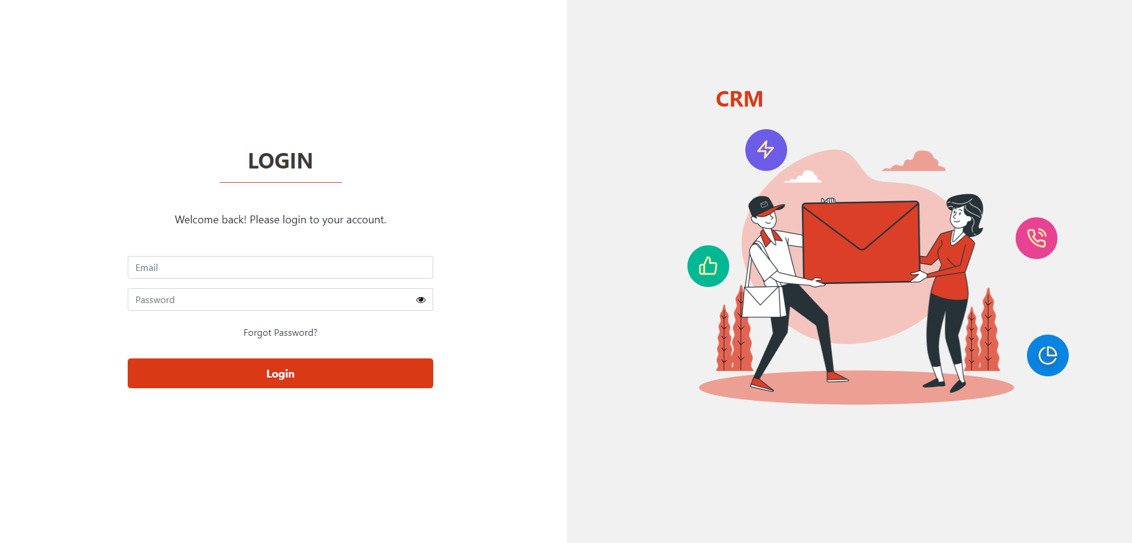
- Đăng nhập
- Đối với quản lý :
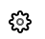
Sẽ đăng nhập tài khoản Admin, sau khi đăng nhập sẽ hình thấy màn hình dashboard
Admin muốn tạo user, group mới nhấn vào icon chọn user để tạo thêm user mới với group là sale hoặc marketing
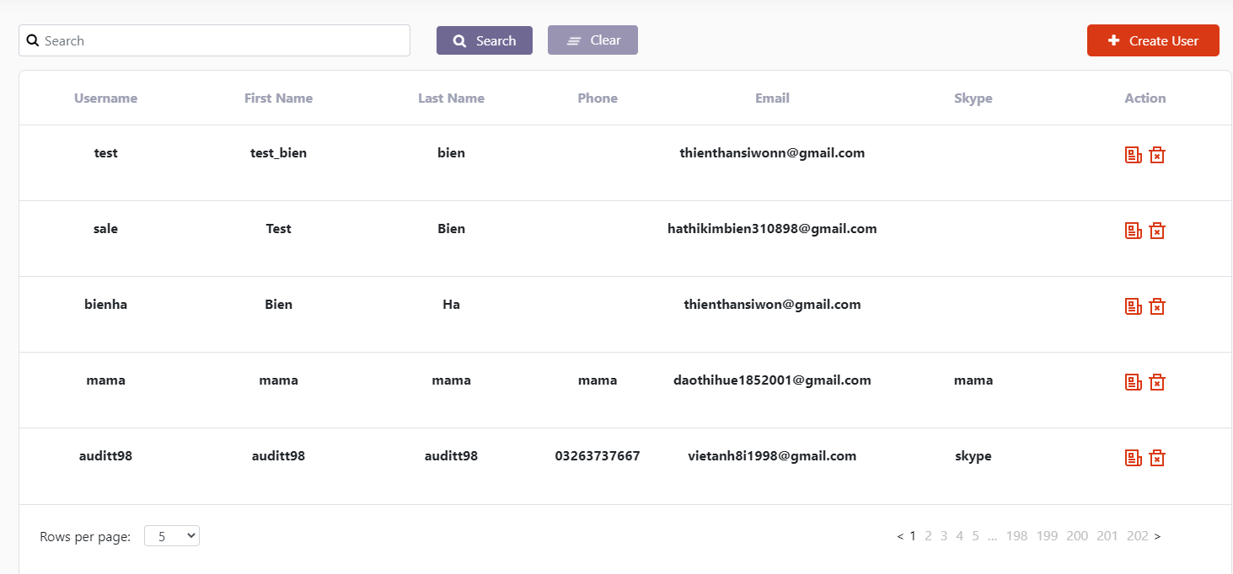
- User List
Admin nhấn vào button Create User để tạo user mới
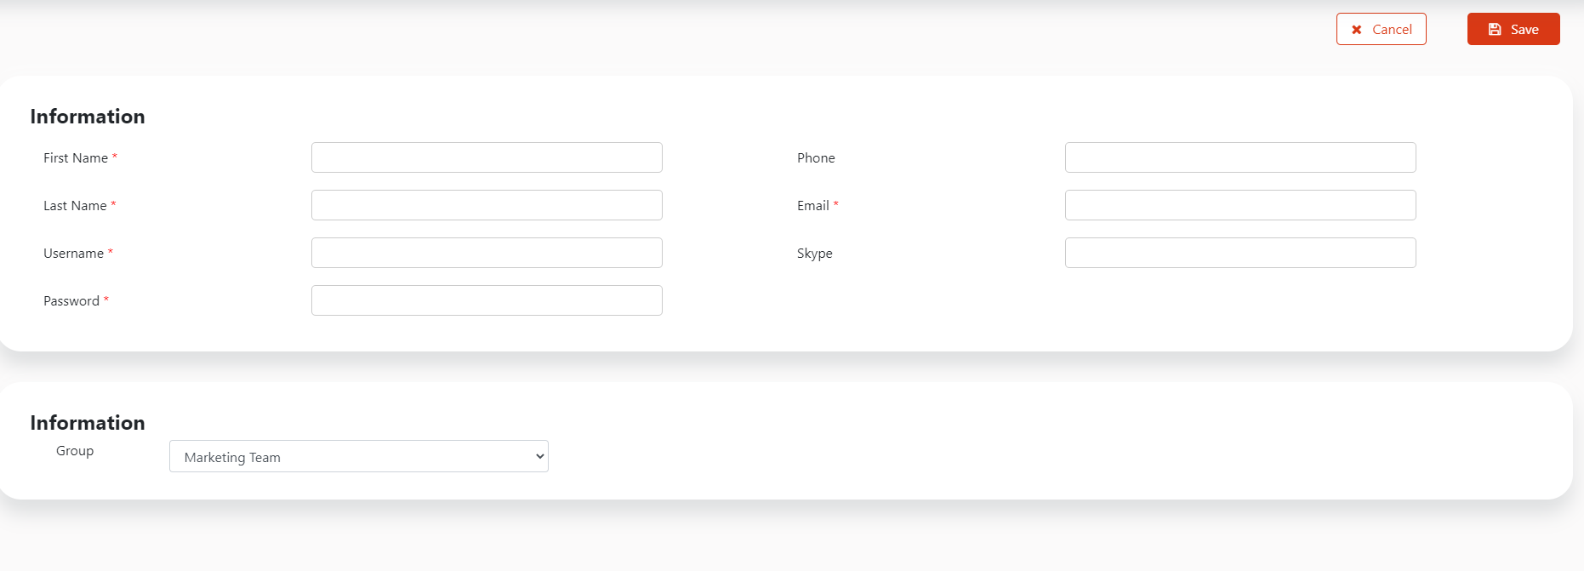
- Tạo User
Quản lý xem thống kê báo cáo ở phần report, xem các thông tin deals, key account, top nhân viên,..
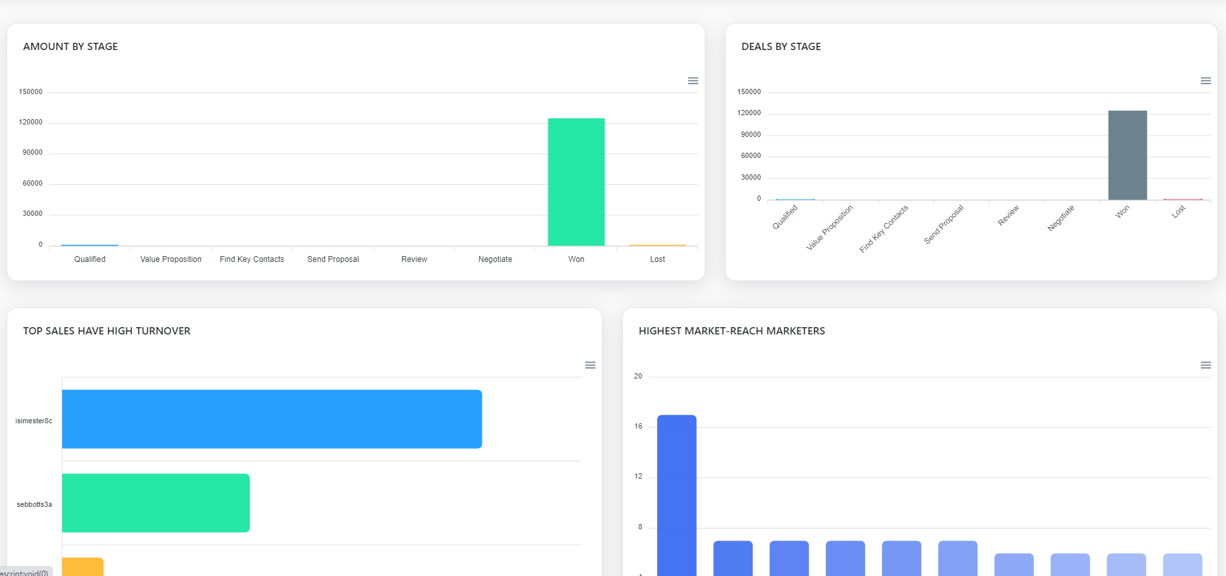
- Report
Để giao công việc cho nhân viên, vào Task và xem các công việc đang mở
- Đối với nhân viên Marketing :
Đăng nhập với tài khoản marketing, chỉ có thể xem được dashboard của martekting
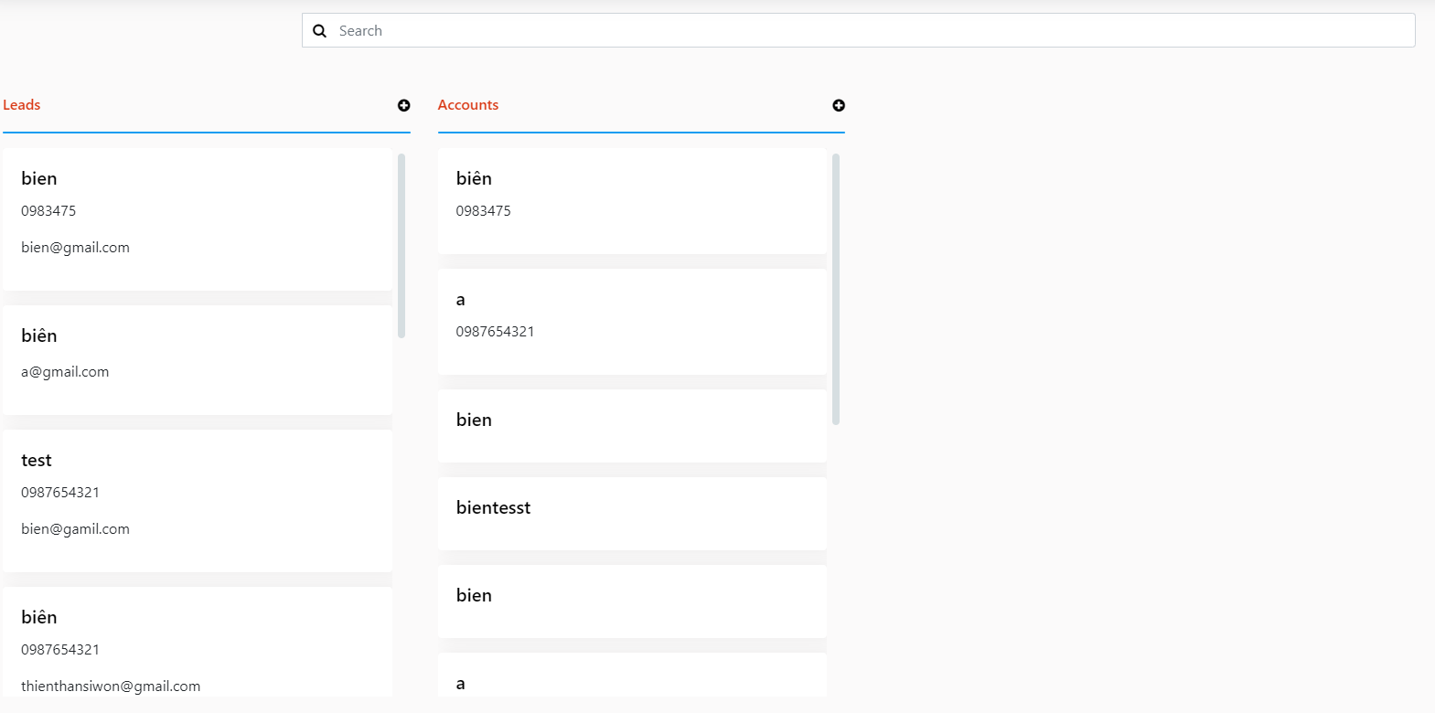
- Dashboard Marketing
Martekting cũng có thể tạo lead và account ngay trên màn hình dasboard, kéo thả lead sang account
Ngoài ra marketing còn có thể tạo lead ở trong mục lead
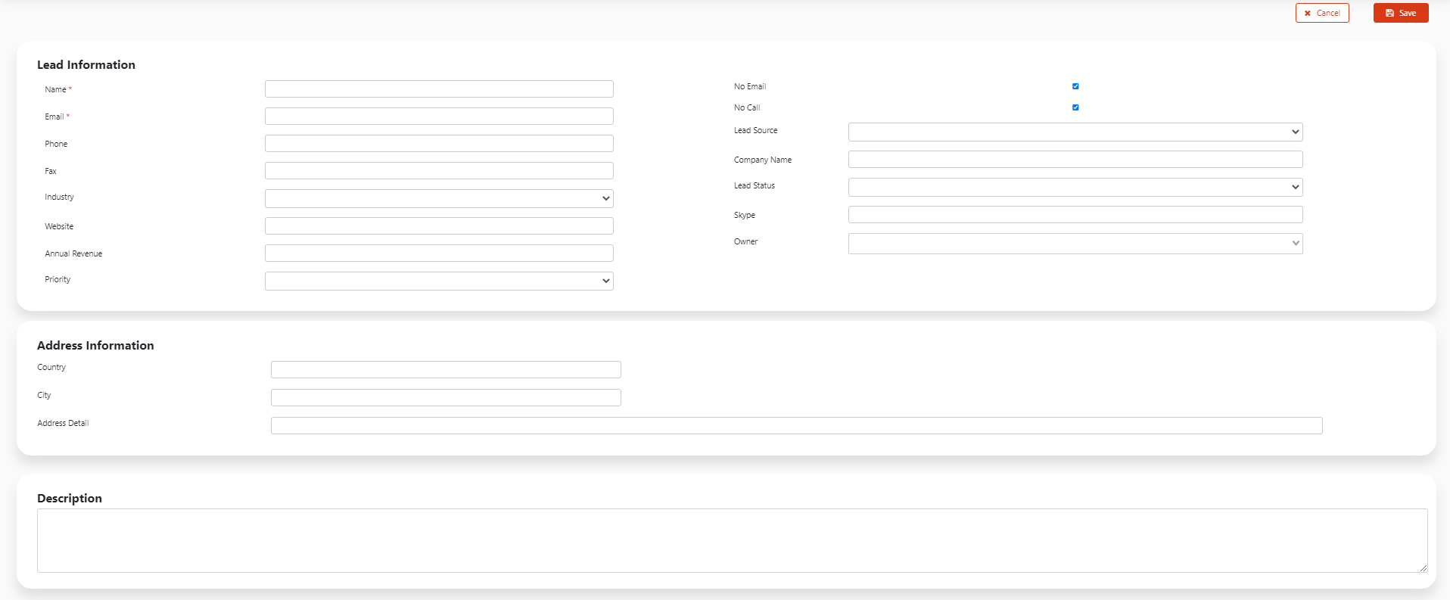
- Tạo lead
Xem thông tin lead detail và thêm các mục ghi chú
Chức năng contact: liên hệ với khách , ngoài ra còn có thể tạo công việc ngay trong contact detail , xem thông tin các công việc
Account cũng tương tự như vậy, 1 account đại diện cho nhiều contact, có thể tạo contact ngay trong account detail
Ngoài ra để quản lý công việc dễ dàng hơn, có mục Task quản lý công việc, nhấn vào task , rồi tạo task, meeting, call
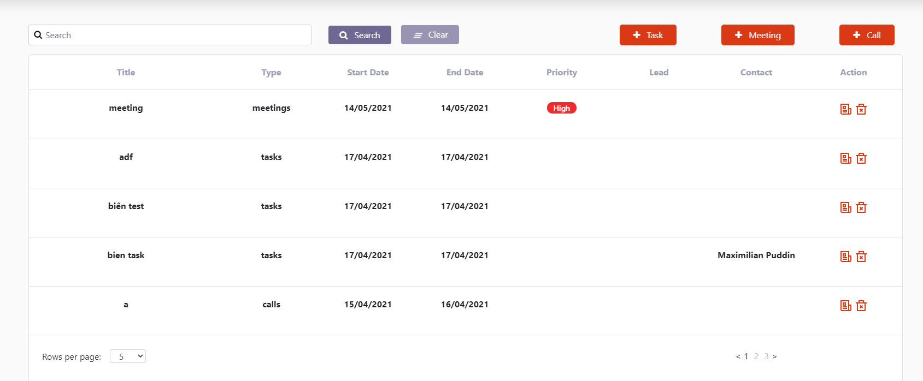
- Task List
- Đối với Sale:
Đăng nhập với tài khoản của nhân viên sale, sau khi đăng nhập hiển thị màn hình Dasboard Sale, nhân viên sẽ có thể tạo trực tiếp deals theo các giai đoạn ở dashboard và theo dõi các deals theo từng giai đoạn

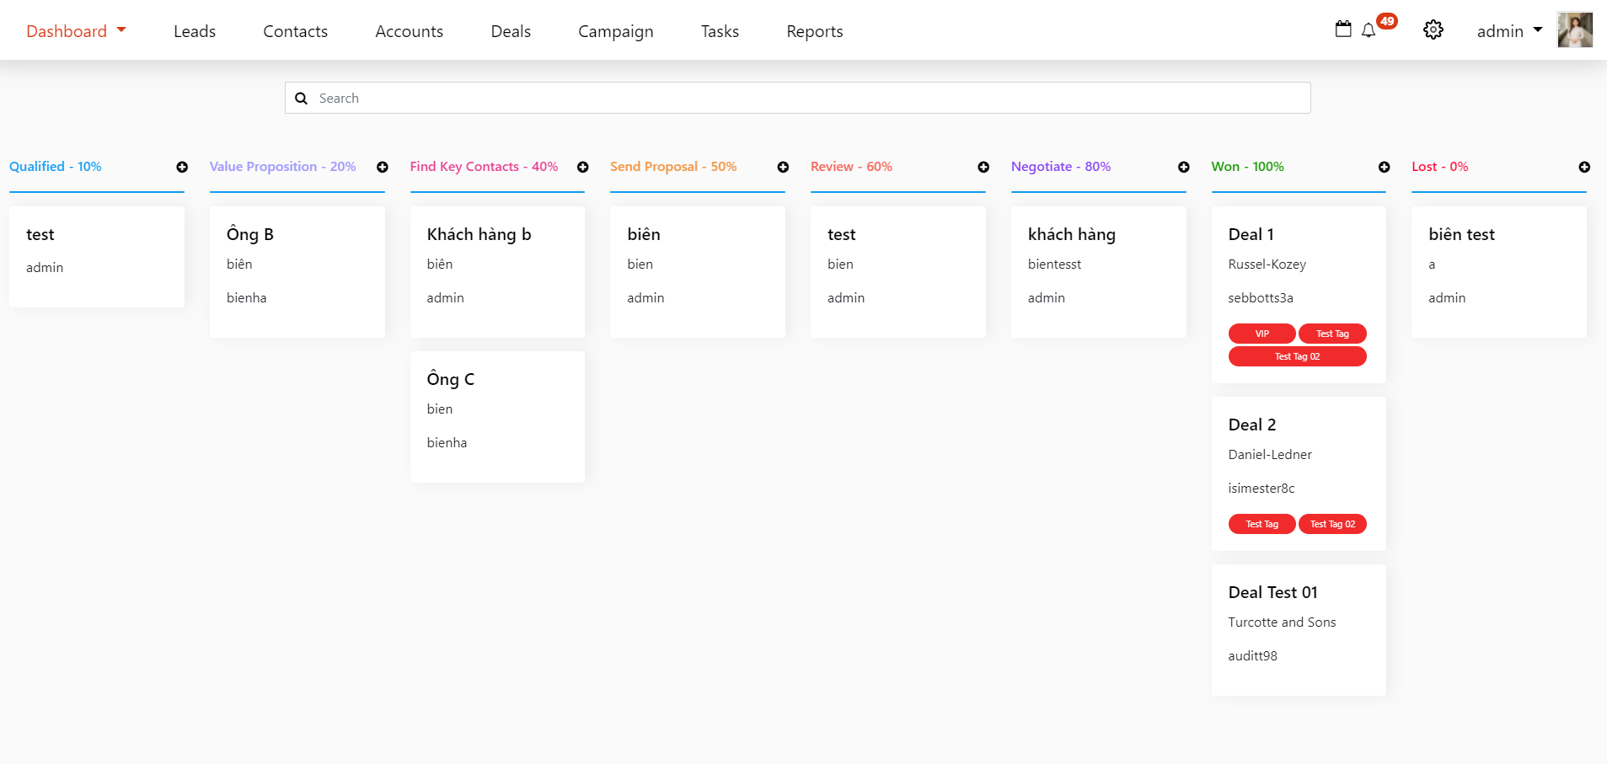
- Dasboard sale
Có thể tạo deal ở trong mục Deals, nhấn button Create deal và tạo mới thông tin
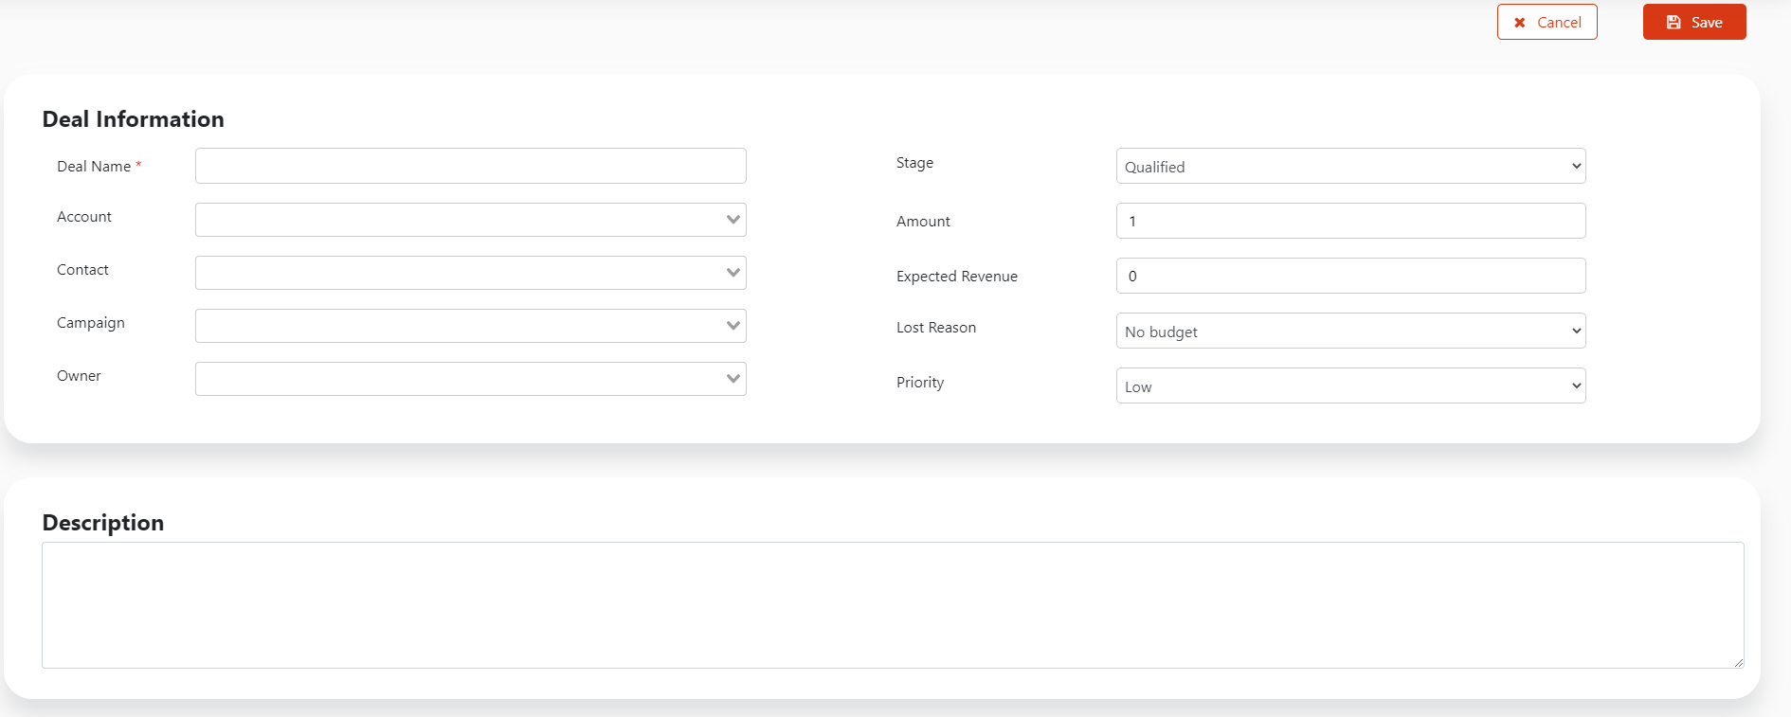
- Tạo deal
Ở thông tin các deal, có thể lưu các ghi chú, các file tài liệu ở phần note trong deal detail, lưu thông tin của các đối thủ, thêm thông tin đối thủ để có thể cạnh tranh, xem lịch sử giao dịch, và có thể tạo task cho mình hoặc xem task của deal đó ngay trong deal detail
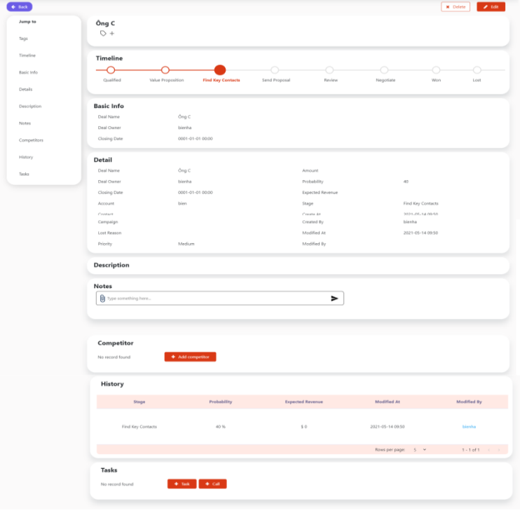
- Deal Detail
Ngoài ra Sale còn có thể tạo cuộc gặp dễ dàng, xem thông tin lịch họp calender của mình, nhấn vào  để xem thông tin
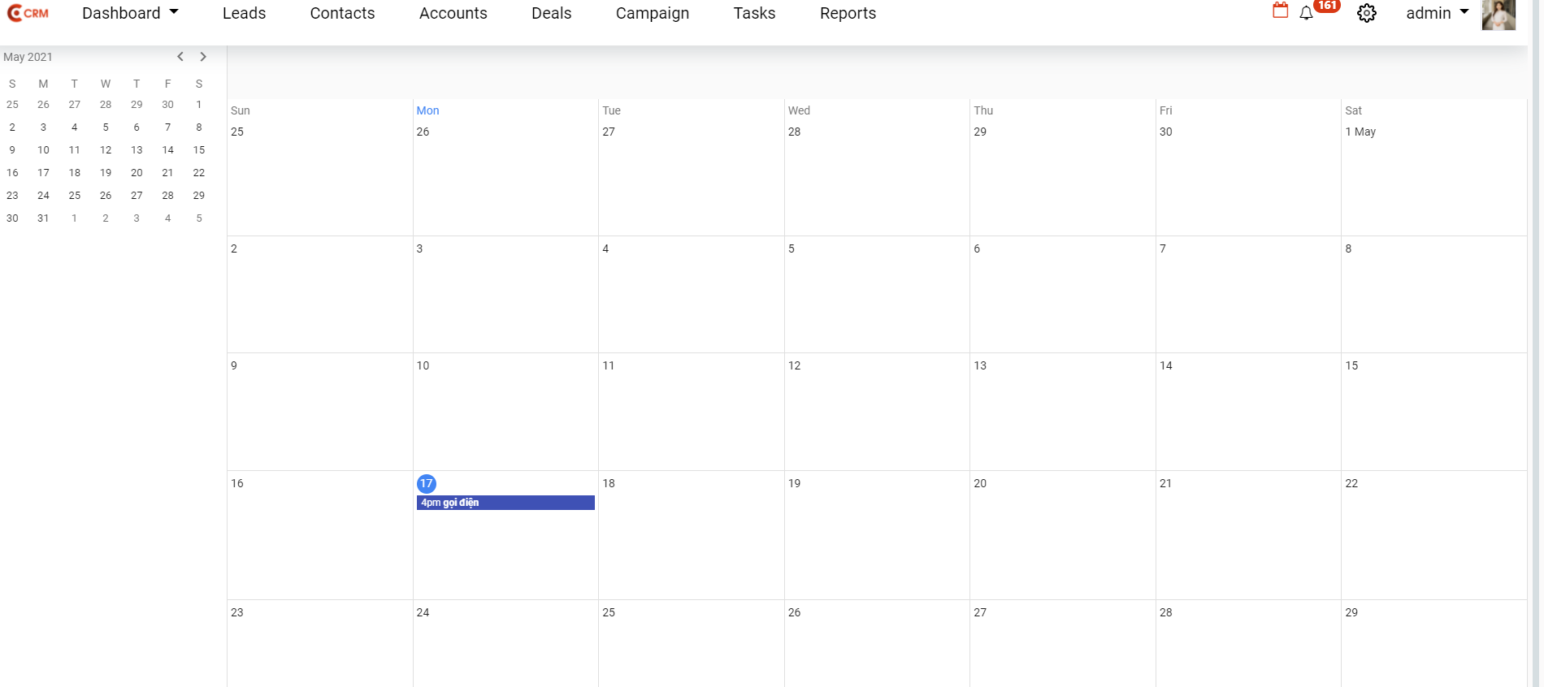
- Calendar

KẾT LUẬN

Kết quả đạt được
Sau thời gian nghiên cứu phân tích dưới sự giúp đỡ, hướng dẫn tận tình của thầy Hoa Tất Thắng, em đã hoàn thành đề tài Xây dựng hệ thống quản lý quan hệ khách hàng. Những nghiên cứu và chương trình là do em nghiên cứu và khảo sát thực tế làm ra.
Qua đề tài em hiểu hơn về quy trình quản lý khách hàng cũng như chăm sóc khác hàng của sale và marketing , và cũng hiểu hơn về nghiệp cụ của họ. Bên cạnh đó cũng nắm rõ hơn về công nghệ đang dùng của những phần mềm khác , cải tiến ra sao. Nắm chắc kiến thức về công nghệ mới sử dụng, xây dựng phần mềm tốt , đáng sử dụng.
Ngoài ra, qua quá trình thực hiện đề tài, em đã học được rất nhiều kiến thức mới, điển hình như:
- Cách xây dựng một RESTful API an toàn, hỗ trợ đăng nhập trên nhiều thiết bị với luồng đăng nhập sử dụng JWT và refresh_token
- Xây dựng một API đáp ứng tốt được nhu cầu của phần mềm, hỗ trợ đầy đủ các nghiệp vụ, quy trình được đặt ra.
- Áp dụng công nghệ thời gian thực để đáp ứng nhu cầu cập nhật thông báo của người dùng.

Cải tiến chương trình
Chương trình của em cũng cải thiện khá nhiều những bất cập của những phần mềm hiện hành , đưa ra giải pháp tốt nhất , phù hợp với nhu cầu người sử dụng hiện nay.
Giao diện cải tiến hơn ,bắt mắt thu hút người dùng giúp phần mềm có thể có nhiều doanh nghiệp sử dụng hơn , không nặng nề như các phần mềm trước , tốc độ truy cập cũng được cải tiến khá nhiều,... Chương trình được em xây dựng dựa trên yêu cầu thực tế hiện tay và đáp ứng được cơ bản các nhu cầu cần thiết với những ưu điểm chính như sau:
Về giao diện:
- Giao diện đẹp , đơn giản, dễ dùng.
Về chức năng, nghiệp vụ:
- Quản lý bán hàng một cách dễ dàng theo các giao đoạn
- Tích hợp nhiều chức năng với nhau , dễ sử dụng
- Quản lý nguồn khách hàng
- Tích hợp lịch làm việc , quản lý công việc dễ dàng
- Quản lý tiếp thị một cách tự động
Về bảo mật:
- Phân biệt các quyền đăng nhập rõ ràng, dễ dàng hơn trong việc quản lí.
- Đăng nhập an toàn trên nhiều thiết bị.
Điểm cần cải tiến:
Do thời gian có hạn và kiến thức chưa được phong phú, em vẫn còn một số thiếu sót, điều này thể hiện ở một số những điểm cần cải tiến như:
- Tích hợp kênh dữ liệu bán hàng từ nhiều nguồn khác nhau (Zalo, Facebook, Website click..)
- Nâng cao tính bảo mật cho chương trình.
- Sử dụng cache để nâng cao hiệu năng.
- Sử dụng trí tuệ nhân tạo để phân tích dữ liệu khách hàng, nhằm đưa ra các chiến lược kinh doanh tốt nhất.
- Hướng tới việc tự động hóa hoàn toàn quy trình thu thập thông tin khách hàng tiềm năng.
- Hỗ trợ đa nền tảng.

TÀI LIỆU THAM KHẢO.
[1] Trần Nguyên Phong, Giáo trình SQL - Đại học Khoa học Huế, 2004.
[2] Thạc Bình Cường, “Phân tích và thiết kế hệ thống thông tin”, Nhà xuất bản khoa học và kỹ thuật, 2005.
[3] Hướng dẫn ASP.NET https://dotnet.microsoft.com/apps/aspnet
[4]VueJS tutorial : https://vuejs.org/

